

www.portal.tjpe.jus.br
Biênio 2024-2026
Presidente Des. Ricardo de Oliveira Paes Barreto
1º Vice-Presidente Des. Fausto de Castro Campos
2º Vice-Presidente Des. Francisco Eduardo Gonçalves Sertório Canto
Corregedor-Geral da Justiça Des. Francisco José dos Anjos Bandeira de Mello
Comissão Gestora de Sustentabilidade
Presidente Juiz José Faustino Macedo de Souza Ferreira
Vice - Presidente Juíza Ana Luiza Wanderley de Mesquita Saraiva Câmara
Diretora Geral Adjunta Secretário de Planejamento e Gestão Estratégica
Secretário de Administração Secretário de Infraestrutura e Obras Secretário de Gestão de Pessoas
Secretária de Tecnologia da Informação e Comunicação
Secretária Executiva da Escola Judicial Coord. de Sustentabilidade da Ouvidoria-Geral da Justiça
Assessor de Comunicação Social
Consultor Jurídico Assistente Policial Militar e Civil Chefe do Núcleo de Sustentabilidade
Anna Karolina Costa de Oliveira Justiniano Frederico Saraiva Vasconcelos Nelson Batista da Silva Norberto
Ricardo Mendes Lins Wagner Barbosa de Lucena
Juliana Neiva Gouvêa Ribeiro Izabella Primentel de Medeiros
Juíza Ana Roberta Souza Maciel de Lira Freitas Saulo José de Araújo Moreira
Adeilton de Alcântara Rosendo Chusa Ferreira da Silva Júnior Ayrton da Rocha Lapa Filho
EQUIPE DE ELABORAÇÃO
Núcleo de Sustentabilidade
Ayrton da Rocha Lapa Filho
Luciana Cristina de Almeida Feitoza e Silva Júlia Nascimento e Silva

VALIDAÇÃO E ACOMPANHAMENTO
Comissão Gestora de Sustentabilidade
COLABORAÇÃO
Gestores dos Indicadores do Plano de Logística Sustentável

1 - Tema Papel
GESUP; UNIREPRO
2 - Tema Copos Descartáveis
GESUP
3 - Tema Água Envasada
DIMAN; Administrações de Prédios 4 - Tema Recursos de Impressão SETIC; UNIREPRO
5 - Tema Energia Elétrica
GECONSERV/Diman; GEMAN/Diman; DEA
6 - Tema Água e Esgoto
GECONSERV/Diman; GEMAN/Diman
- - Tema Reformas e Construções
Diman; DEA
- - Tema Limpeza AGsT/DG; GESUP/Diman 10 - Tema Vigilância APMC
11 - Tema Telefonia
SETIC
12 - Tema Veículos
GETRANS/Diriest
13 - Tema Combustível
GETRANS/Diman
- - Tema Aquisições e Contratações
Diretoria Geral; SAD
- - Tema Qualidade de Vida
DDH/SGP; DS/SGP; NUCS
- - Tema Capacitação em Sustentabilidade
Escola Judicial; ASCOM; NUCS; DDH/SGP
- - Tema Equidade e Diversidade
SGP
- - Tema Descarbonização
CGS
7 - Tema Gestão de Resíduos
NUCS; GEATIV/SETIC; GESUP/Diman; DS/SGP; DEA
14 - Tema Apoio ao Serviço Administrativo
Diretoria Geral; ASCOM

SUMÁRIO
Apresentação 4
Objetivos 5
Metodologia 6
Legenda 8
Siglas 9
Análise de Desempenho 10
Papel 11
Copos Descartáveis 15
Água Envasada 18
Impressão 23
Energia Elétrica 27
Água e Esgoto 33
Gestão de Resíduos 38
Reformas e Construções 52
Limpeza 62
Vigilância 67
Telefonia 72
Veículos 77
Combustível 87
Apoio ao Serviço Administrativo 92
Aquisições e Contratações 94
Qualidade de Vida 97
Sensibilização e Capacitação 104
Equidade e Diversidade 117
Descarbonização 128
Programa Justiça Carbono Zero 136
Considerações Finais 142
Anexos 144

APRESENTAÇÃO
O presente relatório objetiva prestar contas das atividades de sustentabilidade realizadas pelo Tribunal de Justiça de Pernambuco, propostas quando da construção do seu Planejamento Logístico de Sustentabilidade – PLS para o ano de 2024.
Além de dar transparência à Administração Pública de suas práticas sustentáveis, o documento atende à Resolução do Conselho Nacional de Justiça – CNJ nº 400 de 16 de junho de 2021, contribuindo para a avaliação do Índice de Desempenho de Sustentabilidade – IDS e do Balanço de Sustentabilidade do Poder Judiciário Nacional, instituídos pelo referido órgão.
O Plano de Logística Sustentável – PLS do Tribunal de Justiça do Estado de Pernambuco é regulamentado pela Portaria TJPE nº 033/2021, de 17 de setembro de 2021, com a nova redação dada pela Portaria nº 59, de 20 de junho de 2024, e está alinhado às diretrizes das Resoluções CNJ nº 400/2021, nº 550/2024 e nº 594/2024, que dispõem acerca da Política de Sustentabilidade do Poder Judiciário Nacional.
Com objetivos; responsabilidades setoriais definidas; metas dos indicadores de cada uma das 19 (dezenove) temáticas estipuladas anualmente; ações propostas; etapas e prazos de execução elencados, o PLS-TJPE faz parte do Planejamento Estratégico institucional mediante o Macrodesafio de Promoção da Sustentabilidade.
Para o seu gerenciamento, conta com a Comissão Gestora de Sustentabilidade
- CGS, cuja composição atual fora designada através do ATO TJPE nº 055, de 28 de janeiro de 2025. As atribuições da referida CGS, no que tange ao PLS, englobam deliberar sobre indicadores e metas; avaliar e aprovar relatórios de desempenho, elaborados pela equipe de sustentabilidade; propor revisão; e sugerir iniciativas às unidades para o alcance das metas e realização das ações propostas.

OBJETIVOS
A construção do Relatório de Desempenho Anual visa fortalecer a prática sustentável no Poder Judiciário de Pernambuco, subsidiando a administração para o exercício de ações focadas no desenvolvimento ambientalmente responsável.
Além disso, possibilita a revisão de ações e metas de forma a aprimorar cada vez mais o exercício sustentável.


01
CONSOLIDAR RESULTADOS DO
PLS 2024
OBJETIVOS ESTRATÉGICOS
02
PUBLICIZAR A EVOLUÇÃO DO DESEMPENHO SUSTENTÁVEL DO TJPE
03
IDENTIFICAR AÇÕES A SEREM DESENVOLVIDAS E APRIMORADAS

METODOLOGIA

O Relatório de Desempenho Anual - RDA do Plano de Logística Sustentável do TJPE apresenta o retrato da Instituição quanto aos resultados alcançados pelas metas propostas e ações planejadas, visando as boas práticas sustentáveis, a racionalização dos recursos orçamentários e o aprimoramento da qualidade de vida no trabalho para seu corpo funcional.
Para a avaliação dos resultados propostos pelo PLS, foi utilizada a seguinte metodologia:
Acompanhamento dos dados gerenciais por meio de coleta das informações na ferramenta TJPEEstratégia, apurados mensal e anualmente;
Análise dos dados coletados;
Monitoramento das informações fornecidas mediante reunião com representantes das unidades envolvidas – Grupos Executivos - GEs do PLS, em relação às metas estabelecidas e ações propostas para alcance das metas;
Reunião com a Secretaria de Planejamento e Gestão Estratégica – SEPLAN e com a Presidência da Comissão Gestora de Sustentabilidade – CGS.
Elaboração do Documento (RDA)
Este documento contempla a avaliação de 76 metas estabelecidas e 147 ações propostas, agrupadas nas seguintes temáticas: [1] Papel; [2] Copo Descartável; [3] Água Envasada; [4] Impressão; [5] Energia Elétrica; [6] Água e
Esgoto; [7] Gestão de Resíduos; [8] Reformas e Construções; [9] Limpeza; [10]
Vigilância; [11] Telefonia; [12] Veículos; [13] Combustível; [14] Apoio ao Serviço Administrativo; [15] Aquisições e Contratações; [16] Qualidade de Vida no Trabalho; e [17] Capacitação e Sensibilização em Sustentabilidade.
Os indicadores trazidos nas Resoluções CNJ nº 550, de 03 de abril de 2024, e nº 594, de 08 de novembro de 2024, que tratam, essencialmente, da implantação dos temas “Equidade e Diversidade” e “Descarbonização”, respectivamente, em relação ao planejamento para 2024, não houve tempo hábil para estimativas de metas e propostas de ações no documento. No entanto, no presente relatório, apresentaremos os status de indicadores, medidas e ações adotadas, mesmo que sem análise comparativa, face à inexistência de série histórica.

METODOLOGIA

Para as temáticas, de [1] Papel a [17] Capacitação e Sensibilização em Sustentabilidade, o relatório apresenta a série histórica dos indicadores a partir do ano 2019; o alcance ou não das metas estimadas; o gráfico de comportamento dos indicadores; o status final das ações e a análise geral de seu desempenho.
Internamente, o desempenho das metas é medido pelo Índice de Metas Alcançadas no PLS, bem como suas ações, através do Índice de Implantação das Ações definidas também no referido Plano. Além disso, vários indicadores contribuem para a consecução do Índice de Desempenho de Sustentabilidade – IDS, elaborado pelo CNJ e publicado, anualmente, no Balanço de Sustentabilidade do Poder Judiciário Nacional.

LEGENDA

Status das Metas:

ALCANÇADA
Descrição
NÃO ALCANÇADA
SUPERADA

Definição do Status das Ações:

Ações que ainda não foram iniciadas;
NÃO INICIADA

Ações que já foram iniciadas, mas ainda não foram concluídas;
EM ANDAMENTO

Ações que já foram concluídas;
CONCLUÍDA

Ações com várias fases que não foram totalmente concluídas;
PARCIALMENTE CONCLUÍDA

Ações que já estão incorporadas à rotina;
CONTÍNUA

Ações que foram estabelecidas, porém não há mais necessidade de executá-la ou concluí-la.
CANCELADA

SIGLAS

AGT APMC ASCOM ASSEF
Assessoria de Gestão de Terceirização (SAD) Assessoria Policial Militar e Civil
Assessoria de Comunicação Social Assessoria de Orçamento e Finanças (DG)
CGS Comissão Gestora de Sustentabilidade
CJ CNJ CPL DDH DEA DG DIAT DIDOC
DIMAN DIPAT DS FTT
GEATIV GEMAN GETRANS GP
NUCS
PJES PJPE PLS SAD SEPLAN SETIC SGP SIOB
UNIREPRO
Consultoria Jurídica Conselho Nacional de Justiça
Comissão Permanente de Licitação
Diretoria de Desenvolvimento Humano (SGP) Diretoria de Engenharia e Arquitetura (SAD) Diretoria Geral
Diretoria de Atendimento (SETIC)
Diretoria de Documentação Judiciária (SEJU) Diretoria de Manutenção (SAD)
Diretoria de Patrimônio (SAD) Diretoria de Saúde (SGP)
Força de Trabalho Total (Res. CNJ nº 400/2021) Gerência de Ativos de TI (SETIC)
Gerência de Manutenção (DIRIEST) Gerência de Transportes (DIRIEST) Guarda Patrimonial (APMC)
Núcleo de Sustentabilidade (SEPLAN)
Programa de Jornada Extra de Segurança (APMC) Poder Judiciário de Pernambuco
Plano de Logística Sustentável Secretaria de Administração (DG)
Secretaria de Planejamento e Gestão Estratégica (DG)
Secretaria de Tecnologia da Informação e Comunicação (DG) Secretaria de Gestão de Pessoas (DG)
Secretaria de Infraestrutura e Obras (DG) Unidade de Reprografia


ANÁLISE DE DESEMPENHO DOS INDICADORES

PAPEL

O tema objetiva monitorar o consumo geral de papel em razão da implantação do Processo Judicial Eletrônico (Lei nº 11419/2006 e Res. CNJ nº 185/2013) e da implantação dos processos administrativos eletrônicos (Res. CNJ nº 550/2024). Devem ser adquiridos produtos com certificação como: CEFLOR, ETC, FSC, entre outras.
SÉRIE HISTÓRICA
Indicador

CPp -
Consumo de papel próprio

GPp - Gasto com papel próprio
CPc -
Consumo de papel contratado
U.M.

resmas

R$

resmas
2019

49.458

723.457

10.758
2020

32.004

468.552

4.744
2021

26.459

380.523

5.270
2022

31.381

442.345

7.113
2023

24.534

604.411

7.476
Meta 2024

23.300

371.341

8.000
Realizado

18.142

0,00

6.918
Variação

22%

100%

14%
Status

SUPERADA

SUPERADA

SUPERADA
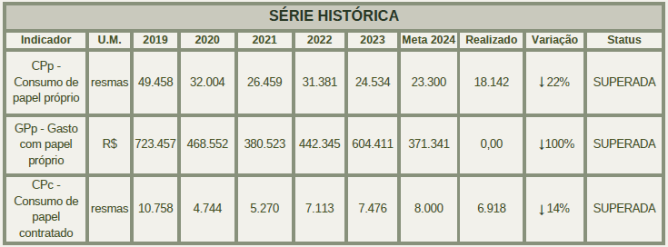
↓
↓
↓

CPP - Consumo de Papel Próprio

Quantidade de resmas de papel reciclado e não reciclado, tamanhos A4 e Ofício, requisitada pelas unidades.

2500


2000

2024

META

1500

18.142

23.300

1000

500
META SUPERADA

0
01/2024
02/2024
03/2024
04/2024
05/2024
06/2024
07/2024
08/2024
09/2024
10/2024
11/2024
12/2024

PAPEL

GPP - Gasto com Papel Próprio
Despesa realizada com a aquisição de resmas de papel reciclado e não reciclado, tamanhos A4 e Ofício. Considera-se como evento gerador a data da compra pelo órgão, conforme regime de competência.

100

80

2024

META

60

0,00

371.341

40

20
META SUPERADA

0
01/2024
02/2024
03/2024
04/2024
05/2024
06/2024
07/2024
08/2024
09/2024
10/2024
11/2024
12/2024

CPC - Consumo de Papel Contratado
Quantidade total consumida de resmas de papel reciclado e não reciclado, tamanhos A4 e Ofício, fornecidas por empresa contratada para serviços de impressão e reprografia.

1000

800

2024

META

600

6.918

8.000

400

200
META SUPERADA

0
01/2024
02/2024
03/2024
04/2024
05/2024
06/2024
07/2024
08/2024
09/2024
10/2024
11/2024
12/2024

PAPEL

AÇÕES DESENVOLVIDAS

Migrar para o PJe todo o acervo
físicopendente
(Continuidadedo
debaixa
Projetode
Digitalização e Migração do Acervo
Físico do TJPE)
Ação
Responsável
Prazo
Status

Comitê Executivo de Migração

Dezembro

EM ANDAMENTO
Acervo físico atual:
2.225 (0.14%)
Acervo eletrônico atual: 1.623.755
(99,86%)

ANÁLISE SOBRE O DESEMPENHO

O tema Papel tem como objetivo monitorar o consumo geral de papel em razão da implantação do Processo Judicial Eletrônico - PJe e da implantação de processos administrativos eletrônicos, alinhadas às demais ações voltadas à redução contínua do seu uso e à racionalidade na utilização dos recursos orçamentários.
Os resultados dos indicadores foram positivos em relação às metas propostas para o ano, demonstrando uma economicidade tanto no consumo quanto no gasto.
Para o Indicador CPP, a meta estimada era uma redução de cinco por cento (5%) em relação ao consumo de 2023 (24.543 resmas). No entanto, foram requisitadas pelas unidades 18.142 resmas, vinte e dois por cento (22%) abaixo da meta para 2024 (23.300 resmas).
Os principais motivos foram a continuidade da migração dos processos físicos para o PJe; a implantação da Central de Processamento Remoto, bem como, uma diminuição do atendimento de requisições solicitadas, usualmente em novembro, face à mudança do almoxarifado para outro prédio.

PAPEL

Em relação ao indicador “Gastos com Papel Próprio” (GPP), a projeção era cinco por cento (5%) abaixo do dispêndio de 2023. Contudo, uma revisão gerencial percebeu que a compra desse insumo (fato gerador) foi realizada no ano de 2023, e não houve novo aporte no ano de 2024, o que resultou em ajustes do indicador para 2023 (de 390.885,29 para 604.411,00) e R$ 0,00 para
2024.

O indicador “Consumo de Papel Contratado” (CPC) tinha como meta o aumento em sete por cento (7%) de resmas em relação ao ano de 2023, passando de
7.476 resmas consumidas para 8.000 resmas, em razão de acréscimos de máquinas multifuncionais previstas para o período. Entretanto, ações que fomentaram a racionalidade do uso dos equipamentos permitiram uma redução de quatorze por cento (14%) em relação à projeção anual, além de menor consumo em relação aos anos de 2022 e 2023.
À respeito da ação “Migrar para o PJe todo o acervo físico pendente de baixa (Continuidade do Projeto de Digitalização e Migração do Acervo Físico do TJPE)”, o projeto continua em andamento, com percentual de 99,86% de acervo eletrônico concluído. Até o momento, restam 2.210 processos físicos a serem migrados para o formato eletrônico.
Independentemente da ação inicialmente proposta no planejamento, outras ações contribuíram para os resultados alcançados, como as mencionadas acima. Além disso, a Presidência do TJPE publicou uma instrução de serviço (IN 03, de 19 de setembro de 2024), estabelecendo diretrizes para práticas sustentáveis. Em seu art. 3º, consta que o uso do papel para impressão será racionalizado, priorizando a digitalização de documentos.

COPOS DESCARTÁVEIS

O tema objetiva o monitoramento da geração de resíduos oriundos do consumo de copos descartáveis, de plástico ou outros materiais. Os copos costumam ser fornecidos em pacotes com 100 unidades. Embalagens com outras quantidades deverão ser convertidas para centos.
SÉRIE HISTÓRICA

 |  |  |  |  |  |  |  |  | ↓
 |  |  |  |  |  |  |  | 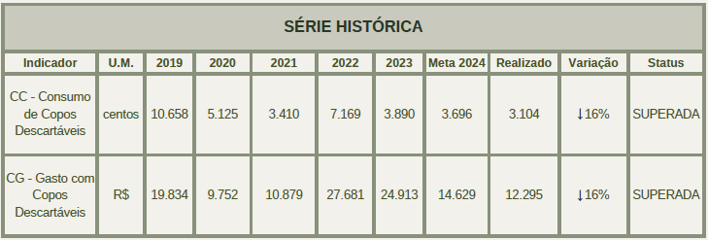 | ↓

CC - Consumo de Copos Descartáveis
Indicador

CC - Consumo de Copos Descartáveis

CG - Gasto com Copos Descartáveis
U.M.

centos

R$
2019

10.658

19.834
2020

5.125

9.752
2021

3.410

10.879
2022

7.169

27.681
2023

3.890

24.913
Meta 2024

3.696

14.629
Realizado

3.104

12.295
Variação

16%

16%
Status

SUPERADA

SUPERADA

Quantidade de copos descartáveis, usualmente utilizados para consumo de água e café, requisitados pelas unidades.

700

600

2024

META

500

400

3.104

3.696

300

200

100
META SUPERADA

0
01/2024
02/2024
03/2024
04/2024
05/2024
06/2024
07/2024
08/2024
09/2024
10/2024
11/2024
12/2024

COPOS DESCARTÁVEIS

GC - Gasto com Copos Descartáveis

Despesa realizada com a aquisição de copos descartáveis usualmente destinados para consumo de água e café. Considera-se evento gerador a data da compra pelo órgão, conforme regime de competência.

2500

2000

2024

META

1500

1000

12.295

14.629

500

0
META SUPERADA
01/2024
02/2024
03/2024
04/2024
05/2024
06/2024
07/2024
08/2024
09/2024
10/2024
11/2024
12/2024

AÇÕES DESENVOLVIDAS

Ação
Responsável
Prazo
Status

Estudo de viabilidade da compra de copos biodegradáveis

SIOB / DIPAT / GESUP

Dezembro

CONCLUÍDA

COPOS DESCARTÁVEIS

ANÁLISE SOBRE O DESEMPENHO

A meta estimada para ambos os indicadores (consumo e gasto) de 2024 em relação a 2023 era uma redução linear de cinco por cento (5%). No entanto, os resultados foram mais satisfatórios, produzindo um decréscimo de dezesseis por cento (16%), também linear.
Em 2023, decisões estratégicas como aprimoramento do monitoramento e maior racionalidade no atendimento às demandas setoriais; aquisição e distribuição para todo corpo funcional de canecas permanentes, bem como, o protagonismo da Presidência em eliminar por completo o uso de copos descartáveis no gabinete e suas assessorias, surtiu uma economicidade de quarenta e seis por cento (46%) no consumo, e dez por cento (10%) no dispêndio.
Em 2024, a Instituição foi além. Em sua Instrução de Serviço nº 03 de 19 de setembro de 2024, estabelecendo diretrizes para práticas mais sustentáveis, determinou a eliminação da aquisição e da distribuição de copos descartáveis plásticos para todas as unidades do Órgão, admitindo, em casos bem excepcionais, o uso de copos descartáveis biodegradáveis a alguns setores, mediante justificativa.
Diante da realização de consulta ao CNJ, e do respectivo retorno positivo quanto ao uso de copos biodegradáveis, a ação proposta “Estudo de viabilidade da compra de copos biodegradáveis” foi concluída, permitindo-se ao setor gerencial (GESUP) elaborar Termo de Referência para aquisição desse insumo, encontrando-se em fase de licitação. Ainda assim, conforme a determinação presidencial, sua distribuição será apenas para setores essenciais.

ÁGUA ENVASADA

O tema objetiva o monitoramento da geração de resíduos oriundos do consumo de água mineral envasada em embalagens plásticas descartáveis. Serão contabilizados dois volumes: o de consumo individual, que se utiliza de embalagens descartáveis (copos e garrafas), e o de consumo coletivo, que se utiliza de embalagens retornáveis para bebedouros (10 e 20 litros).
SÉRIE HISTÓRICA
Indicador
CEd - Consumo de embalagens descartáveis para água mineral
CEr - Consumo de embalagens retornáveis para água mineral
GAed - Gasto com água mineral em embalagens descartáveis
GAer - Gasto com água mineral em embalagens retornáveis
U.M.

unidades

unidades

R$

R$
2019

55.332

62.168

46.608

179.582
2020

24.932

27.798

16.771

106.395
2021

52.496

25.867

56.267

119.084
2022

78.100

46.675

71.852

226.637
2023

42.276

53.203

47.540

267.262
Meta 2024

41.500

53.000

46.668

266.060
Realizado

29.555

51.773

50.861

284.730
Variação

29%

3%

9%

7%
Status

ALCANÇADA

ALCANÇADA

NÃO ALCANÇADA

NÃO ALCANÇADA
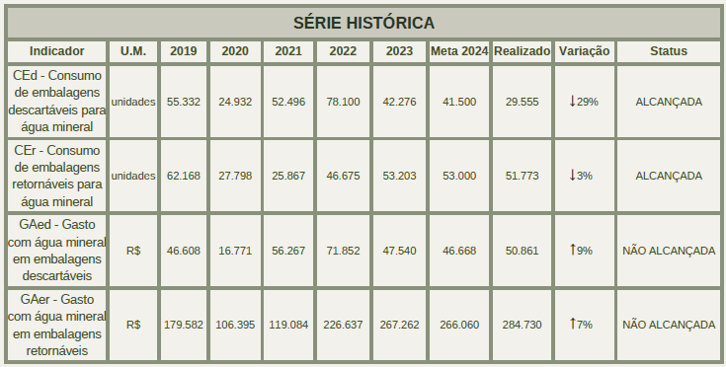
↓
↓

CED - Consumo de embalagens descartáveis para água mineral (350ml)
↓
↓
Quantidade de embalagens plásticas descartáveis de água mineral (com ou sem gás) requisitada pelas unidades.
10000


8000

2024

META

6000

4000

29.555

41.500

2000

0
META ALCANÇADA
01/2024
02/2024
03/2024
04/2024
05/2024
06/2024
07/2024
08/2024
09/2024
10/2024
11/2024
12/2024

ÁGUA ENVASADA

CER - Consumo de embalagens retornáveis para água mineral (20l)
Quantidade de embalagens plásticas retornáveis para água mineral envasada (galões ou garrafões retornáveis) requisitada pelas unidades.

6000

5000

2024

META

4000

3000

51.773

53.000

2000

1000
META ALCANÇADA

0
01/2024
02/2024
03/2024
04/2024
05/2024
06/2024
07/2024
08/2024
09/2024
10/2024
11/2024
12/2024

GAED - Gasto com água mineral em embalagens descartáveis (350ml)
Despesa realizada com aquisição de água mineral envasada em embalagens plásticas descartáveis. Considera-se evento gerador a data da compra pelo órgão, conforme regime de competência.

25000

20000

2024

META

15000

50.861

46.668

10000

5000
META NÃO ALCANÇADA

0
01/2024
02/2024
03/2024
04/2024
05/2024
06/2024
07/2024
08/2024
09/2024
10/2024
11/2024
12/2024

ÁGUA ENVASADA

GAER - Gasto com água mineral em embalagens retornáveis (20l)

Despesa realizada com aquisição de água mineral envasada em embalagens plásticas retomáveis (galões ou garrafões retornáveis). Considera-se evento gerador a data da compra pelo órgão, conforme regime de competência.

35000

30000

2024

META

25000

20000

284.730

266.060

15000

10000
META NÃO ALCANÇADA

5000

0
01/2024
02/2024
03/2024
04/2024
05/2024
06/2024
07/2024
08/2024
09/2024
10/2024
11/2024
12/2024

AÇÕES DESENVOLVIDAS

Ação
Responsável
Prazo
Status

Gerenciamento no fornecimento da água mineral em embalagem descartável.

Administração do Palácio de Justiça

Dezembro

CONCLUÍDA

ÁGUA ENVASADA

AÇÕES EXTRAS

Ação
Responsável
Prazo
Status

Gerenciamento no fornecimento da água mineral em embalagem tipo garrafão retornável de 20 litros.

Administração do Fórum Des.
Rodolfo Aureliano

Dezembro

CONCLUÍDA

ANÁLISE SOBRE O DESEMPENHO

Para ambos os indicadores, Consumo e Gasto de Água Envasada em Embalagens Descartáveis (garrafinhas de 300 e 500 ml), a projeção de economia em 2024 era de dois por cento (2%).
Pela relevância e o apelo ambiental quanto à não geração desse resíduo que impacta negativamente, além da continuidade de um maior gerenciamento do setor competente, a Comissão Gestora de Sustentabilidade deliberou por ações de racionalidade, tais como: a suspensão temporária da aquisição e distribuição de garrafas plásticas descartáveis; o reforço nas campanhas de conscientização; a orientação às copeiras e garçons para o uso racional; e os estudos para substituição das garrafas plásticas por material de maior reciclabilidade, como as de alumínio. Enquanto isso, a sua distribuição ficou restrita aos Gabinetes e sessões presenciais.
Em continuidade, a mencionada Instrução de Serviço (IS nº 03/2024), também proibiu a aquisição e distribuição de água individual em garrafas plásticas, permitindo apenas em embalagens de vidro ou alumínio, mediante justificativas excepcionais.

ÁGUA ENVASADA

O resultado permitiu uma redução significativa do consumo em vinte e nove por cento (29%) em relação à estimativa anual, com tendência de redução ainda maior para 2025 até finalizar o estoque já adquirido.
Quanto ao Gasto, apesar da decisão de eliminar a aquisição desse insumo face ao encerramento do contrato, foi antecipado o pagamento do estoque adquirido, o que na ocasião elevou o custo em nove por cento (9%) do projetado, não alcançando a meta.
Em relação aos indicadores CER e GAER, apesar do alcance da meta com redução em três por cento (3%) do consumo previsto para 2024, o dispêndio ultrapassou em sete por cento (7%) sua estimativa anual, face à elevação do custo unitário.
Sobre esses indicadores, há a previsão para implantação de um projeto piloto de instalação de purificadores de água encanada, contribuindo para redução do consumo de água mineral em embalagens retornáveis.
Por fim, como descrito acima, a ação contínua de gerenciamento do fornecimento de água mineral em embalagens descartáveis foi exitosa.

IMPRESSÃO

O tema objetiva uma maior eficiência na gestão das impressões (aquisições de equipamentos e suprimentos ou outsourcing), tendo em vista o impacto da implantação dos processos administrativos e judiciais eletrônicos.
SÉRIE HISTÓRICA
Meta 2024

-

3.126

-

530.000
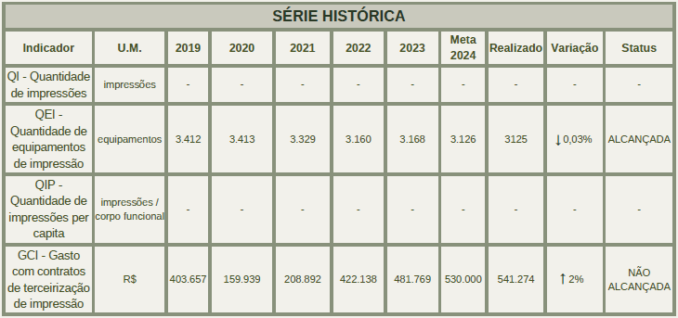
↓

QEI - Quantidade de equipamentos de impressão
↓
Indicador

QI - Quantidade de impressões
QEI -
Quantidade de equipamentos de impressão
QIP -
Quantidade de impressões per capita
GCI - Gasto com contratos de terceirização de impressão
U.M.

impressões

equipamentos

impressões / corpo funcional

R$
2019

-

3.412

-

403.657
2020

-

3.413

-

159.939
2021

-

3.329

-

208.892
2022

-

3.160

-

422.138
2023

-

3.168

-

481.769
Realizado

-

3125

-

541.274
Variação

-

0,03%

-

2%
Status

-

ALCANÇADA

-

NÃO ALCANÇADA
Quantidade de equipamentos de impressão, próprios ou locados, instalados ao final do ano. Incluir os equipamentos utilizados nos contratos de serviços de impressão e reprografia. A unidade responsável pela informação é a executora do contrato ou a gestora das impressoras.

3500

3000

2500

2024

META

2000

3.125

3.126

1500

1000

500
META ALCANÇADA

0
01/2024
02/2024
03/2024
04/2024
05/2024
06/2024
07/2024
08/2024
09/2024
10/2024
11/2024
12/2024

IMPRESSÃO

GCI - Gasto com contratos de terceirização de impressão
Despesa realizada com o pagamento de serviços de terceirização (outsourcing) de impressão e reprografia (incluem-se equipamentos, manutenções, impressões por folha e suprimentos, bem como papel fornecido pela contratada, conforme o contrato). Considera-se evento gerador o mês de competência (ao qual a fatura corresponde).

70000

60000

META

2024

50000

40000

530.000

541.274

30000

20000

10000
META NÃO ALCANÇADA

0
01/2024
02/2024
03/2024
04/2024
05/2024
06/2024
07/2024
08/2024
09/2024
10/2024
11/2024
12/2024

AÇÕES DESENVOLVIDAS

Fomentar o uso racional das máquinas
multifuncionais
contratuais.
nos
limitesdosvalores
Ação
Responsável
Prazo
Status

Implementação de serviços de outsourcing de impressão na Central dos Juizados da Capital do TJPE, visando otimizar a utilização de impressoras e diminuir gastos associados à impressão.

DIST/SETIC

Dezembro

NÃO INICIADA

UNIREPRO / DIMAN

Dezembro

CONTÍNUA

IMPRESSÃO

Ação
Responsável
Prazo
Status

Substituir as impressoras do TJPE pelas máquinas multifuncionais nos setores com grande demanda de cópia e/ou impressão nos limites dos valores contratuais.

UNIREPRO / DIMAN

Novembro

CONCLUÍDA

Promover a renovação do Contrato nº 120/2021 - TJPE, através do Termo Aditivo, com empresa especializada em serviços reprográficos/impressão.

UNIREPRO / DIMAN

Agosto

CONCLUÍDA

Analisar novas possibilidades de contratação dos serviços reprográficos, visando melhorar a gestão e a execução dos serviços prestados, com vantajosidade e sustentabilidade.

UNIREPRO / DIMAN

Dezembro

CONCLUÍDA

AÇÕES EXTRAS

Ação
Responsável
Prazo
Status

Implementação de ferramenta de leitura de impressões realizadas no TJPE para subsidiar os Estudos Técnicos Preliminares relacionados à contratação de serviço de impressão adequado às necessidades do Tribunal.

DIST - SETIC

JUNHO

CONCLUÍDA

IMPRESSÃO

ANÁLISE SOBRE O DESEMPENHO

Os equipamentos de impressão do TJPE contemplam as unidades (impressoras) próprias gerenciadas pela Secretaria de Tecnologia da Informação e Comunicação (Setic), e as máquinas multifuncionais (impressão e cópias) contratadas (outsourcing) e gerenciadas pela unidade de Reprografia (Unirepro), respectivamente no quantitativo de duas mil, oitocentos e noventa e oito (2.898) unidades, e duzentos e vinte e sete (227) máquinas, totalizando o QEI em três mil, cento e vinte e cinco (3.125) equipamentos.
Em 2024, a Setic reduziu seu quantitativo em cinquenta (50) impressoras, enquanto a Unirepro aumentou as máquinas contratadas em sete (7) unidades. No final do ano, a meta foi praticamente alcançada, passando da estimativa de três mil, cento e vinte e seis (3.126) para três mil, cento e vinte e cinco (3.125).
Em relação ao Gasto com Contratos de Terceirização de Impressão (GCI), houve um acréscimo de dois por cento (2%). De acordo com o Setor competente pela gestão do contrato de outsourcing vigente, o TJPE só paga pela produção do custo da impressão e cópia, dispondo das máquinas da contratada com todos os seus insumos incluídos (tonner, papel) de manutenção e assistência técnica, contratação não usual no mercado, atualmente, o que se torna vantajosa sua continuidade e ampliação pelos custos envolvidos. Geralmente o que se pratica é um valor por aluguel das máquinas, ficando a despesa pela utilização de tonners e papéis a cargo do órgão contratante.
Na prática, a Setic vem retirando máquinas obsoletas e desnecessárias e, quando imprescindível nos casos de substituição, a Unirepro supre essa demanda, bem específica, mediante o contrato de terceirização. A tendência, com isso, é a eliminação das máquinas próprias gerenciadas pela Setic e a implementação de outsourcing.
Em relação às ações das cinco (5) propostas, apenas a “Implementação de serviços de outsourcing de impressão na Central dos Juizados da Capital do TJPE (...)” não foi iniciada, com possibilidade de se realizar em 2025.

ENERGIA ELÉTRICA
↓

O tema objetiva o monitoramento do consumo e dos gastos com energia elétrica para que seja verificada a possibilidade de eventuais ajustes contratuais com a concessionária de energia visando à maior eficiência do gasto. Devem ser considerados todos os edifícios e unidades que compõem o órgão.
SÉRIE HISTÓRICA
U.M.

KWh

KWh/m²

R$

R$/m²
2019

26.906.733

48,57

13.881.823

25,02
2020

18.647.635

26,42

10.847.024

15,37
2021

18.808.145

26,64

13.158.297

18,64
2022

21.077.406

29,80

14.975.844

21,18
2023

22.330.413

31,91

15.705.222

22,45
Meta 2024

23.000.000

31,94

17.000.000

23,61
Realizado

23.266.851

33,79

16.946.650

24,61
Variação

1%

6%

0,3%

4%
Status

NÃO ALCANÇADA

NÃO ALCANÇADA

ALCANÇADA

NÃO ALCANÇADA
↓
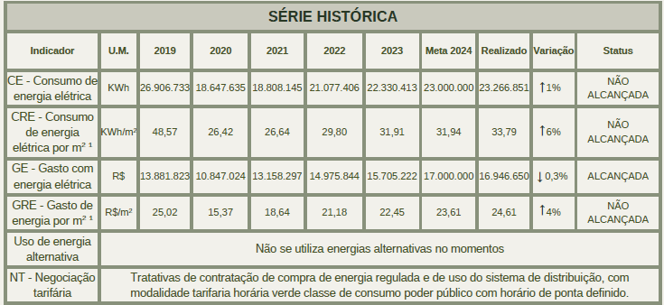
↓
U.M. – unidade de medida
↓
Indicador

CE - Consumo de energia elétrica
CRE - Consumo de energia elétrica por m² ¹
GE - Gasto com energia elétrica
GRE - Gasto de energia por m² ¹
Uso de energia alternativa
NT - Negociação tarifária
Não se utiliza energias alternativas no momentos

Tratativas de contratação de compra de energia regulada e de uso do sistema de distribuição, com modalidade tarifaria horária verde classe de consumo poder público com horário de ponta definido.
¹ Considerando Área Total em Dez/2024 (sistema tjpe.jus.br/target), seguindo as orientações do Anexo I da Resolução CNJ nº 400/2021: (688.625,84 m²)

CE - Consumo de Energia Elétrica
Consumo total de energia elétrica fornecida pela concessionária, em kWh.

2500000

2000000

2024

META

1500000

23.266.851

23.000.000

1000000

500000

0
META NÃO ALCANÇADA
01/2024
02/2024
03/2024
04/2024
05/2024
06/2024
07/2024
08/2024
09/2024
10/2024
11/2024
12/2024

ENERGIA ELÉTRICA

CRE - Consumo de Energia Elétrica por m*
Consumo total de energia elétrica fornecida pela concessionária em relação à área total do órgão.

3.5

3.0

2024

META

2.5

2.0

33,79

31,94

1.5

1.0

0.5
META NÃO ALCANÇADA

0.0
01/2024
02/2024
03/2024
04/2024
05/2024
06/2024
07/2024
08/2024
09/2024
10/2024
11/2024
12/2024

GE - Gasto com Energia Elétrica

Valor da fatura de energia elétrica, em valores brutos. Considera-se evento gerador o mês de competência (ao qual a fatura corresponde).

2000000

1500000

2024

META

1000000

16.946.650

17.000.000

500000
META ALCANÇADA

0
01/2024
02/2024
03/2024
04/2024
05/2024
06/2024
07/2024
08/2024
09/2024
10/2024
11/2024
12/2024

ENERGIA ELÉTRICA

GRE - Gasto com Energia Elétrica por m*
Valor total das faturas de energia elétrica, em valores brutos, em relação à área total do órgão. Considera-se evento gerador o mês de competência (ao qual a fatura corresponde).

2.5

2.0

2024

META

1.5

1.0

24,61

23,61

0.5
META NÃO ALCANÇADA
0.0

AÇÕES DESENVOLVIDAS
01/2024
02/2024
03/2024
04/2024
05/2024
06/2024
07/2024
08/2024
09/2024
10/2024
11/2024
12/2024

Ação

Responsável

Prazo

Status

Acompanhar o impacto do consumo e gasto do PJPE com energia elétrica, informando os valores em R$ e Kwh, mensalmente, além de obter a variação percentual mensal de acréscimos ou decréscimos em relação aos gastos.

DIMAN / GECONSERV

Dezembro

EM ANDAMENTO

Reduzir despesas com energia elétrica através de estudo baseado nos contratos de grande demanda do Poder Judiciário de PE.

DIMAN / GECONSERV / SIOB / DG

Dezembro

CONCLUÍDA

ENERGIA ELÉTRICA

Ação
Responsável
Prazo
Status

Revisar, analisar e ajustar demandas contratadas de energia elétrica do PJPE, adequando os gastos ao real consumo de energia.

DIMAN / GECONSERV / DEA

Dezembro

PARCIALMENTE CONCLUÍDA

Atuar junto à Neoenergia (Celpe), gerenciando os casos de encerramento dos serviços de energia elétrica nos Prédios e Unidades Administrativas do Poder Judiciário quando da devolução de imóveis locados ou cedidos ou quando da cessão de imóveis próprios.

DIMAN / GECONSERV

Dezembro

CONTÍNUA

Adquirir 5.000 lâmpadas Tubulares LED T-8 18wats 6.500K, em substituição às Lâmpadas Fluorescentes de 40Wats, com inclusão da logística reversa/recolhimento e descarte de forma sustentável por conta do Fornecedor, inserido no Termo de Referência.

DIMAN / GEMAN

Junho

CONCLUÍDA

Avaliar possibilidade de redução da quantidade e utilização de lâmpadas, com revisão do acionamento das lâmpadas nos ambientes dos prédios do TJ.

DIMAN / GEMAN
/ ADM. PRÉDIOS

Dezembro

CONTÍNUA

Exigir etiqueta de eficiência energética nos equipamentos adquiridos ou contratados pelo TJPE.

DIMAN / GEMAN

Dezembro

CONTÍNUA

Realizar vistorias técnicas periódicas para análise e monitoramento das instalações elétricas, com uso de Termovisores, para ações de manutenções preventivas, visando mitigar riscos de danos e de paralisações nas edificações de uso do Tribunal.

DIMAN / GEMAN

Dezembro

CONTÍNUA

ENERGIA ELÉTRICA

Ação
Responsável
Prazo
Status

Substituir toda a iluminação predial, por luz de LED, nos Fóruns de Juizados, seja via Programa de Eficiência Energética da Neoenergia/Celpe, seja por recursos próprios, contribuindo para uma melhor iluminação, bem estar, e redução no consumo de Kwats/hora.

DIMAN / GEMAN

Dezembro

PARCIALMENTE CONCLUÍDA

Realizar análise dos níveis da iluminação elétrica nos recintos de trabalho presenciais do TJPE, com uso do equipamento luxímetro, em conformidade com os padrões NBR 5413, harmonizando o ambiente de trabalho, gerando maior satisfação, e contribuindo para o melhor desempenho humano e funcional.

DIMAN / GEMAN
/ ADM. PRÉDIOS

Dezembro

CONTÍNUA

Locação de sistema de geração distribuída (SGD) para produção de energia elétrica de fonte fotovoltaica.

DEA

Dezembro

EM ANDAMENTO

ANÁLISE SOBRE O DESEMPENHO

O Consumo de energia – CE, em 2024, ficou próximo da meta anual projetada, com variação de apenas um ponto percentual (1%), ultrapassando em duzentos e sessenta e seis mil, oitocentos e cinquenta e um (266.851) Kwh. Logo, evidencia-se a necessidade de novas ações para o viés de redução.
No que se refere à relação entre o consumo e área total (CRE), houve um aumento de seis por cento (6%), comparando-se 2024 a 2023, no desempenho do indicador.

ENERGIA ELÉTRICA

Quanto a Gasto de Energia (GE), medidas extras tomadas (como a mudança do expediente, reduzindo-se o contingente em horário de pico) surtiram o efeito pretendido, mantendo-se o dispêndio alinhado à estimativa anual, apesar da projeção de custo de 2024 em relação a 2023, ter sido de aumento em oito pontos percentuais (8%).
No que tange ao Gasto Relativo à Área Total (GRE) também houve um aumento de quatro por cento (4%), passando de vinte e dois e quarenta e cinco (22,45) R$/m² para vinte e quatro e sessenta e um (24,61) R$/m².
Acerca do indicador Uso de Energia Alternativa, o TJPE ainda não faz utilização, no entanto estudos de viabilidade estão em andamento a fim de viabilizar a implantação de usina de energia fotovoltaica ou de painéis solares em 2025.
A Negociação Tarifária, por sua vez, segue com as mesmas tratativas com a Concessionária para contratação de compra de energia regulada e de uso do sistema de distribuição, com modalidade tarifária horária verde, classe de consumo poder público, com horário de ponta definido.
Por fim, identifica-se que entre as onze (11) ações propostas, duas (2) foram concluídas, cinco (5) possuem caráter rotineiro, duas (2) foram parcialmente concluídas, e duas (2) constam em andamento

ÁGUA E ESGOTO

O tema objetiva o monitoramento do consumo e dos gastos com água e esgoto para que seja verificada a possibilidade de eventuais ajustes e efetividade de ações de sustentabilidade. Devem ser considerados todos os edifícios e unidades que compõem o órgão.
SÉRIE HISTÓRICA

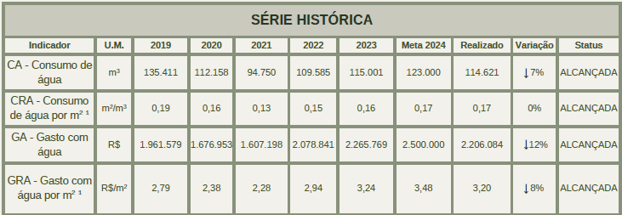
↓
↓
↓
U.M. – unidade de medida
Indicador
CA - Consumo de água
CRA - Consumo de água por m² ¹
GA - Gasto com água

GRA - Gasto com água por m² ¹
U.M.

mS

m²/mS

R$

R$/m²
2019

135.411

0,19

1.961.579

2,79
2020

112.158

0,16

1.676.953

2,38
2021

94.750

0,13

1.607.198

2,28
2022

109.585

0,15

2.078.841

2,94
2023

115.001

0,16

2.265.769

3,24
Meta 2024

123.000

0,17

2.500.000

3,48
Realizado

114.621

0,17

2.206.084

3,20
Variação

7%

0%

12%

8%
Status

ALCANÇADA

ALCANÇADA

ALCANÇADA

ALCANÇADA
¹ Considerando Área Total em Dez/2024 (sistema tjpe.jus.br/target), seguindo as orientações do Anexo I da Resolução CNJ nº 400/2021: (688.625,84 m²)

CA - Consumo de Água

Consumo total de água fornecida pela concessionária, em mS.

12000

10000

2024

META

8000

6000

114.621

123.000

4000

2000
META ALCANÇADA

0
01/2024
02/2024
03/2024
04/2024
05/2024
06/2024
07/2024
08/2024
09/2024
10/2024
11/2024
12/2024

ÁGUA E ESGOTO

CRA - Consumo de Água por m*

Consumo total de água fornecida pela concessionária em relação à área total do órgão.

0.20


0.15

2024

META

0.10

0,17

0,17

0.05
MEMTEATNAÃAOLACLACNAÇNAÇDAADA
0.00

GA - Gasto com Água
01/2024
02/2024
03/2024
04/2024
05/2024
06/2024
07/2024
08/2024
09/2024
10/2024
11/2024
12/2024

Valor da fatura de água e esgoto, em valores brutos. Considera-se evento gerador o mês de competência (ao qual a fatura corresponde).

250000

200000

2024

META

150000

100000

2.206.084

2.500.000

50000
META ALCANÇADA
0
01/2024
02/2024
03/2024
04/2024
05/2024
06/2024
07/2024
08/2024
09/2024
10/2024
11/2024
12/2024

ÁGUA E ESGOTO

GRA - Gasto com Água por m*

Valor da fatura de água e esgoto, em valores brutos, em relação à área total do órgão. Considera-se evento gerador o mês de competência (ao qual a fatura corresponde).

3.5

3.0

2.5

2024

META

2.0

3,20

3,48

1.5

1.0

0.5
META ALCANÇADA

0.0
01/2024
02/2024
03/2024
04/2024
05/2024
06/2024
07/2024
08/2024
09/2024
10/2024
11/2024
12/2024

AÇÕES DESENVOLVIDAS

Ação
Responsável
Prazo
Status

Acompanhar, mensalmente, o impacto do consumo e do gasto do PJPE com água e esgoto, registrando e informando os valores em R$ e metro cúbico.

DIMAN / GECONSERV

Dezembro

CONCLUÍDA

Verificar e avaliar as discrepâncias no consumo e gasto com água encanada nos prédios do Judiciário Estadual; promovendo atuação junto aos principais consumidores ou à Compesa.

DIMAN / GECONSERV

Dezembro

CONCLUÍDA

ÁGUA E ESGOTO

Ação
Responsável
Prazo
Status

Atuar gerenciando as demandas dos serviços de água e esgoto dos Fóruns e Unidades Administrativas do Poder Judiciário junto à Compesa e ao SAAE.

DIMAN / GECONSERV

Dezembro

CONCLUÍDA

Atuar junto à Compesa gerenciando os casos de encerramento dos serviços de água e esgoto dos Prédios e Unidades Administrativas do Poder Judiciário quando da devolução de imóveis locados ou cedidos, ou da cessão de imóveis próprios.

DIMAN / GECONSERV

Dezembro

CONTÍNUA

Realizar levantamento periódico e monitorar a situação das instalações hidráulicas das edificações de uso do TJPE, neutralizando as não conformidades quando da identificação dos problemas.

DIMAN / GEMAN
/ ADM. PRÉDIOS

Dezembro

CONTÍNUA

Realizar ações para evitar o desperdício de água e problemas ambientais relacionados a despejo de esgotos, identificando as alterações necessárias para mitigar riscos de vazamentos e ampliação de consumos oriundos de tais perdas, bem como verificando a destinação correta de dejetos de esgotos.

DIMAN / GEMAN
/ ADM. PRÉDIOS

Dezembro

CONTÍNUA

ÁGUA E ESGOTO

ANÁLISE SOBRE O DESEMPENHO

Os indicadores de consumo (CA) e gasto (GA) de água e esgoto tiveram resultados positivos no que concerne à redução. Respectivamente, seus percentuais foram de sete por cento (7%) e doze por cento (12%) abaixo da projeção anual para 2024.
Além do êxito na execução de todas as ações propostas, em destaque para a “Verificação de discrepâncias no consumo e gasto de prédios”; o “Gerenciamento das demandas de água e esgoto junto à concessionária”; e o “Levantamento periódico e monitoramento das instalações hidráulicas das edificações”; em 2024, por decisão da alta administração, 8 prédios foram devolvidos, resultando em uma diminuição do índice de consumo.

GESTÃO DE RESÍDUOS
↓
↓
↓

O tema visa o monitoramento da geração de resíduos e sua destinação pelos órgãos, em observância à legislação e às normas pertinentes. O objetivo deste indicador é estimular a redução da geração de resíduos e aumentar sua destinação ambientalmente correta.
SÉRIE HISTÓRICA
Indicador

Dpa - Destinação de papel
Dpl - Destinação de plásticos
Dmt - Destinação de metais
Dvd - Destinação de vidros
Cge - Coleta Geral

TMR - Total de materiais destinados à reciclagem
DEl - Destinação de resíduos eletrônicos
Dlmp - Destinação de resíduos de suprimentos de impressão
Dpb - Destinação de resíduos de pilhas e baterias

Dlp - Destinação de resíduos de lâmpadas

Drs - Destinação de resíduos de saúde

Dob - Destinação de resíduos de obras e reformas
U.M.

Kg

Kg

Kg

Kg

Kg

Kg

Kg

Kg

Kg

Número de lâmpadas

Kg

Kg
2019

18.878

-

-

-

7.652

26.530

6.495

11.946

326

18.467

11.380

0
2020

10.326

-

-

-

3.090

13.416

3.330

4.354

16

0

10.360

0
2021

11.659

-

-

-

12.137

23.796

11.593

1.272

175

5.000

5.289

0
2022

17.422

-

-

-

5.927

23.349

0

3.514

111

600

-

119.820
2023

17.803

-

-

-

6.009

23.812

0

3.997

179

300

-

20.800
Meta 2024

35.000

-

-

-

7.600

42.600

12

100%
recolhido pelas unidades

100%
recolhido pelas unidades

5.000

2.521

21.000
Realizado

59.917

-

-

-

8.947

68.865

0

816

135

3.000

2.467

107.950
Variação

71%

-

-

-

17%

62%

-

-

-

40%

2%

414%
Status

SUPERADA

-

-

-

SUPERADA

SUPERADA

NÃO ALCANÇADA

ALCANÇADA

ALCANÇADA

NÃO ALCANÇADA

ALCANÇADA

SUPERADA
↓
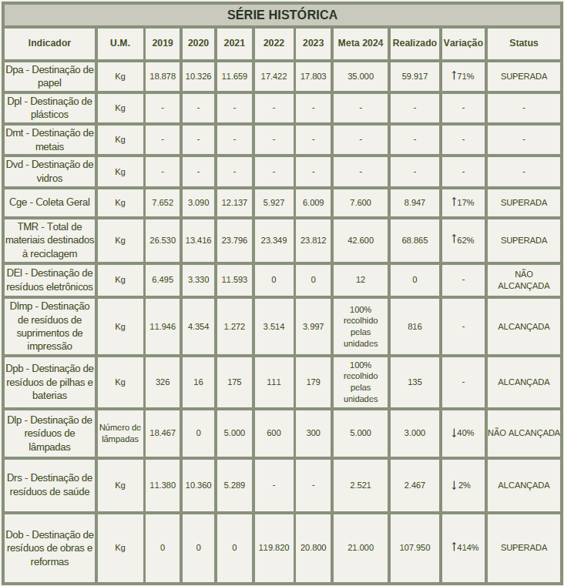
↓
↓

GESTÃO DE RESÍDUOS

DPa - Destinação de Resíduos de Papel
Quantidade de papel, papelão e derivados destinados a cooperativas ou associações de catadores para reciclagem ou, na ausência de interessados, a empresas recicladoras.

30000



25000

2024

META

20000

15000

59.917

35.000

10000

5000
META SUPERADA

0
01/2024
02/2024
03/2024
04/2024
05/2024
06/2024
07/2024
08/2024
09/2024
10/2024
11/2024
12/2024

CGE - Coleta Geral
Quantidade total de resíduos recicláveis destinados a cooperativas, associações de catadores ou empresas recicladoras no caso de localidades onde não seja feita coleta seletiva com separação por materiais, ou seja, quando a única separação for entre "orgânicos" e "recicláveis".

3000





2500

2024

META

2000

1500

8.947

7.600

1000

500
META SUPERADA

0
01/2024
02/2024
03/2024
04/2024
05/2024
06/2024
07/2024
08/2024
09/2024
10/2024
11/2024
12/2024

GESTÃO DE RESÍDUOS

TMR - Total de materiais destinados à reciclagem
Soma dos resíduos recicláveis destinados a cooperativas, associações de catadores e empresas recicladoras.
35000




30000

2024

META

25000

20000

68.865

42.600

15000

10000

5000
META SUPERADA

0
01/2024
02/2024
03/2024
04/2024
05/2024
06/2024
07/2024
08/2024
09/2024
10/2024
11/2024
12/2024

Dlmp - Destinação de Suprimentos de Impressão
Quantidade de suprimentos de impressão (carcaças, toners, cartuchos, fotocondutores) destinados a empresas de logística reversa para reuso e reciclagem. Na ausência dessas empresas na localidade, os resíduos devem ser doados com exigência de Manifesto de Transporte de Resíduos ou destinação final à logística reversa por ser classificado pela ABNT NBR 10.004/2004 como Resíduo Perigoso. Devem ser considerados os resíduos de impressoras próprias e locadas (outsourcing).

1000

800

2024

META

600

400

100%

100%

200
META ALCANÇADA

0
01/2024
02/2024
03/2024
04/2024
05/2024
06/2024
07/2024
08/2024
09/2024
10/2024
11/2024
12/2024

GESTÃO DE RESÍDUOS

DPB - Destinação de Pilhas e Baterias
Quantidade de pilhas e baterias enviadas para descontaminação e destinação correta, com exigência de Manifesto de Transporte de Resíduos ou destinação final à logística reversa por ser classificado pela ABNT NBR 10.004/2004 como Resíduo Perigoso.
120

100

2024

META

80

60

100%

100%

40

20
META ALCANÇADA

0
01/2024
02/2024
03/2024
04/2024
05/2024
06/2024
07/2024
08/2024
09/2024
10/2024
11/2024
12/2024

DLP - Destinação de resíduos de Lâmpadas
Quantidade de lâmpadas enviadas para descontaminação e destinação correta, com exigência de Manifesto de Transporte de Resíduos ou destinação final à logística reversa.

600

500

2024

META

400

300

3.000

5.000

200

100
META NÃO ALCANÇADA

0
01/2024
02/2024
03/2024
04/2024
05/2024
06/2024
07/2024
08/2024
09/2024
10/2024
11/2024
12/2024

GESTÃO DE RESÍDUOS

DRS - Destinação de resíduos de Saúde (kg)

Quantidade total de resíduos de serviços de saúde encaminhados para descontaminação e tratamento, com exigência de Manifesto de Transporte de Resíduos.
300

250

2024

META

200

150

2.467

2.521

100

50
META ALCANÇADA

0
01/2024
02/2024
03/2024
04/2024
05/2024
06/2024
07/2024
08/2024
09/2024
10/2024
11/2024
12/2024

DOB - Destinação de resíduos de Obras e Reformas (kg)
Quantidade de resíduos de obra ou de reformas enviados para o aterro de resíduos da construção civil, inclusive os encaminhados para reuso, em kg.



30000

25000

2024

META

20000

15000

107.950

21.000

10000

5000
META SUPERADA

0
01/2024
02/2024
03/2024
04/2024
05/2024
06/2024
07/2024
08/2024
09/2024
10/2024
11/2024
12/2024

GESTÃO DE RESÍDUOS

AÇÕES DESENVOLVIDAS

Destinar3.000
lâmpadas
lâmpadas
LED,em
substituiçãoàs
existentes,com
tradicionais
inclusãodalogística
reversa/recolhimento e descarte de forma sustentável por conta do Fornecedor. Inserido no Termo de Referência com prazo de 1 ano após a entrega das lâmpadas, para o fornecedor receber as lâmpadas
tradicionais.
Ação
Responsável
Prazo
Status

Eliminação de processos judiciais pertencentes ao acervo do Arquivo Geral, mediante o descarte seguro e confiável da documentação, de acordo com a tabela de temporalidade do TJPE, Resolução TJPE nº
499 e Resolução CNJ nº 324/2020, prezando pela destinação ambientalmente correta dos resíduos em papel, em conformidade com a Resolução CNJ Nº 400/2021.

DIDOC - MEMORIAL CPAD - NUCS

Dezembro

PARCIALMENTE CONCLUÍDA

Destinação das caixas plásticas de arquivo inservíveis de forma ecologicamente correta de acordo com Resolução CNJ Nº 400/2021.

DIDOC - MEMORIAL CPAD - NUCS

Dezembro

PARCIALMENTE CONCLUÍDA

Revisar processos de aquisição de insumos de impressão.

GESUP

Dezembro

CONCLUÍDA

Destinação dos Resíduos Sólidos de Saúde (litros).

DS/GE

Dezembro

CONCLUÍDA

GEMAN

Dezembro

CONTÍNUA

GESTÃO DE RESÍDUOS

Ação
Responsável
Prazo
Status

Doação de 05 lotes de equipamentos eletroeletrônicos, oriundos das doações que não foram realizadas durante a pandemia.

GEATIV / UGAT

Novembro

NÃO INICIADA

Resíduos das reformas/manutenções para recuperação das instalações elétricas e hidrossanitárias, da construção civil, da mobília, portas e janelas e das estruturas metálicas (serralharia, portões e grades), bem como dos aparelhos e instalações de climatização do Fórum de Ouricuri.

DIMAN / GEMAN

Janeiro

CONCLUÍDA

Resíduos das reformas/manutenções para recuperação das instalações elétricas e hidrossanitárias, da construção civil, da mobília, portas e janelas e das estruturas metálicas (serralharia, portões e grades), bem como dos aparelhos e instalações de climatização no 3o andar do Palácio da Justiça - 7 Gabinetes de Desembargadores e outros setores.

DIMAN / GEMAN

Setembro

CONCLUÍDA

Resíduos das reformas/manutenções para recuperação das instalações elétricas e hidrossanitárias, da construção civil, da mobília, portas e janelas e das estruturas metálicas (serralharia, portões e grades), bem como dos aparelhos e instalações de climatização na Nova Diretoria Cível - Central de Juizados da Imbiribeira.

DIMAN / GEMAN

Março

CONCLUÍDA

Resíduos das reformas/manutenções para recuperação das instalações elétricas e hidrossanitárias, da construção civil, da mobília, portas e janelas e das estruturas metálicas (serralharia, portões e grades), bem como dos aparelhos e instalações de climatização de 3 (três) Juizados Criminais - Central de Juizados.

DIMAN / GEMAN

Abril

CONCLUÍDA

GESTÃO DE RESÍDUOS

Ação
Responsável
Prazo
Status

Resíduos das reformas/manutenções para recuperação das instalações elétricas e hidrossanitárias, da construção civil, da mobília, portas e janelas e das estruturas metálicas (serralharia, portões e grades), bem como dos aparelhos e instalações de climatização no Fórum do Arquipélago de Fernando de Noronha.

DIMAN / GEMAN

Dezembro

CONCLUÍDA

Resíduos das reformas/manutenções para recuperação das instalações elétricas e hidrossanitárias, da construção civil, da mobília, portas e janelas e das estruturas metálicas (serralharia, portões e grades), bem como dos aparelhos e instalações de climatização no Fórum de Trindade.

DIMAN / GEMAN

Julho

CONCLUÍDA

Resíduos das reformas/manutenções para recuperação das instalações elétricas e hidrossanitárias, da construção civil, da mobília, portas e janelas e das estruturas metálicas (serralharia, portões e grades), bem como dos aparelhos e instalações de climatização na Vara da Mulher de Caruaru.

DIMAN / GEMAN

Agosto

CONCLUÍDA

Resíduos das reformas/manutenções para recuperação das instalações elétricas e hidrossanitárias, da construção civil, da mobília, portas e janelas e das estruturas metálicas (serralharia, portões e grades), bem como dos aparelhos e instalações de climatização no Fórum de Macaparana.

DIMAN / GEMAN

Dezembro

CONCLUÍDA

Resíduos das reformas/manutenções para recuperação das instalações elétricas e hidrossanitárias, da construção civil, da mobília, portas e janelas e das estruturas metálicas (serralharia, portões e grades), bem como dos aparelhos e instalações de climatização do Fórum de Itaquitinga.

DIMAN / GEMAN

Outubro

NÃO INICIADA

GESTÃO DE RESÍDUOS

Ação
Responsável
Prazo
Status

Resíduos das reformas/manutenções para recuperação das instalações elétricas e hidrossanitárias, da construção civil, da mobília, portas e janelas e das estruturas metálicas (serralharia, portões e grades), bem como dos aparelhos e instalações de climatização do Fórum de Bodocó.

DIMAN / GEMAN

Dezembro

CONCLUÍDA

Resíduos das reformas/manutenções para recuperação das instalações elétricas e hidrossanitárias, da construção civil, da mobília, portas e janelas e das estruturas metálicas (serralharia, portões e grades), bem como dos aparelhos e instalações de climatização do Fórum de Alagoinha.

DIMAN / GEMAN

Dezembro

CONCLUÍDA

Resíduos das reformas/manutenções para recuperação das instalações elétricas e hidrossanitárias, da construção civil, da mobília, portas e janelas e das estruturas metálicas (serralharia, portões e grades), bem como dos aparelhos e instalações de climatização do Fórum de Jupi.

DIMAN / GEMAN

Dezembro

NÃO INICIADA

AÇÕES EXTRAS
Ação
Responsável
Prazo
Status

Resíduos das reformas/manutenções para recuperação das instalações elétricas e hidrossanitárias, da construção civil, da mobília, portas e janelas e das estruturas metálicas (serralharia, portões e grades), bem como dos aparelhos e instalações de climatização da Câmara de Desembargadores de Caruaru.

DIMAN / GEMAN

Junho

CONCLUÍDA

GESTÃO DE RESÍDUOS

Ação
Responsável
Prazo
Status

Resíduos das reformas/manutenções para recuperação das instalações elétricas e hidrossanitárias, da construção civil, da mobília, portas e janelas e das estruturas metálicas (serralharia, portões e grades), bem como dos aparelhos e instalações de climatização do Fórum de Bom Jardim.

DIMAN / GEMAN

Setembro

CONCLUÍDA

Resíduos das reformas/manutenções para recuperação das instalações elétricas e hidrossanitárias, da construção civil, da mobília, portas e janelas e das estruturas metálicas (serralharia, portões e grades), bem como dos aparelhos e instalações de climatização do Fórum de Paudalho.

DIMAN / GEMAN

Setembro

CONCLUÍDA

Resíduos das reformas/manutenções para recuperação das instalações elétricas e hidrossanitárias, da construção civil, da mobília, portas e janelas e das estruturas metálicas (serralharia, portões e grades), bem como dos aparelhos e instalações de climatização do Fórum de São Vicente Ferrer.

DIMAN / GEMAN

Outubro

CONCLUÍDA

Resíduos das reformas/manutenções para recuperação das instalações elétricas e hidrossanitárias, da construção civil, da mobília, portas e janelas e das estruturas metálicas (serralharia, portões e grades), bem como dos aparelhos e instalações de climatização do Fórum de São José da Coroa Grande.

DIMAN / GEMAN

Maio

CONCLUÍDA

GESTÃO DE RESÍDUOS

Ação
Responsável
Prazo
Status

Resíduos das reformas/manutenções para recuperação das instalações elétricas e hidrossanitárias, da construção civil, da mobília, portas e janelas e das estruturas metálicas (serralharia, portões e grades), bem como dos aparelhos e instalações de climatização do Fórum de Escada.

DIMAN / GEMAN

Setembro

CONCLUÍDA

Resíduos das reformas/manutenções para recuperação das instalações elétricas e hidrossanitárias, da construção civil, da mobília, portas e janelas e das estruturas metálicas (serralharia, portões e grades), bem como dos aparelhos e instalações de climatização do Fórum de Altinho.

DIMAN / GEMAN

Junho

CONCLUÍDA

Resíduos das reformas/manutenções para recuperação das instalações elétricas e hidrossanitárias, da construção civil, da mobília, portas e janelas e das estruturas metálicas (serralharia, portões e grades), bem como dos aparelhos e instalações de climatização do Fórum de Araripina.

DIMAN / GEMAN

Dezembro

CONCLUÍDA

GESTÃO DE RESÍDUOS

ANÁLISE SOBRE O DESEMPENHO

Na temática Gestão de Resíduos, doze (12) indicadores foram dispostos pelo normativo do CNJ, sendo nove (9) mensurados pelo TJPE. Desses, sete (7) alcançaram ou superaram suas metas anuais, e dois (2) não obtiveram êxito.
Para mensuração do Indicador DPA, são considerados os papéis e papelões recolhidos pela Cooperativa e Associação de Catadores, provenientes dos coletores dispostos nos prédios com o projeto já implantado, acrescido das coletas eventuais e da eliminação dos documentos administrativos e judiciais autorizados pela Comissão Permanente de Avaliação Documental e pela Presidência através da Política de Gestão Documental do TJPE, instituída pela Resolução TJPE nº 405/2017, com atualização da Resolução TJPE nº 499/2023.
Em 2024, a destinação de papel e papelão superou a estimativa (35.000 Kg) em setenta e dois por cento (72%), totalizando 59.917 Kgs. Desses, o projeto de eliminação de papeis pela Gestão Documental obteve oitenta e quatro por cento (84%) da meta, eliminando-se dezesseis mil, setecentos e setenta e quatro quilos (16.774,70 Kgs).
Destaca-se que esses documentos (administrativos e judiciais) são eliminados mediante fragmentação total, sendo fiscalizados pelos setores internos competentes. Além disso, independentemente dos papeis provenientes dos coletores supramencionados, das coletas eventuais, excepcionalmente, foram encaminhados para destinação ambientalmente correta um lote de capas processuais obsoletas na ordem de quatro mil, trezentos e vinte e nove (4.329) Kgs, e vinte e quatro mil e trinta (24.030) Kgs de livros e periódicos desatualizados/desbastados.
O Indicador utilizado para o recolhimento dos demais resíduos usuais (plásticos, vidros e metais) é o de Coleta Geral (CG). A CG superou a meta (7.600 Kgs) em onze (11) pontos percentuais, perfazendo oito mil, novecentos e quarenta e sete (8.947) Kgs coletados e destinados.

GESTÃO DE RESÍDUOS

Com os resultados positivos de DPA e CG, o Total de Materiais destinados à Reciclagem (TMR) ultrapassou a projeção anual (42.600 Kgs) em sessenta e dois por cento (62%). Em relação à Destinação de Resíduos Eletrônicos (DEI), as doações planejadas para 2024 não ocorreram e, consequentemente, a meta não foi alcançada.
A DImp, por sua vez, tem a meta estipulada como “cem por cento (100%) do recolhido das unidades”, em razão de que seria impraticável mensurar com exatidão o quantitativo de suprimentos de impressão que retornaria ao setor responsável pelo recolhimento e descarte correto, quando do término de sua utilidade. Como resultado, foram recolhidos e encaminhados oitocentas e dezesseis (816) unidades.
A Destinação de Pilhas e baterias pequenas (DPB) segue a mesma lógica de recolhimento, não sendo possível estimar, anualmente, o quantitativo a ser recolhido. Dessa forma, foram enviadas para descontaminação cento e trinta e cinco (135) Kgs desse resíduo.
Quanto à Destinação de Lâmpadas (DLP), a meta inicial foi de cinco mil (5.000) unidades, de acordo com a iniciativa de aquisição do mesmo quantitativo mediante contratação com logística reversa. Contudo, ao longo de 2024, foram substituídas três mil (3.000) lâmpadas por LED, com a previsão de se concluir neste ano de 2025.

No que tange à Destinação de Resíduos de Saúde encaminhados para descontaminação, verifica-se o alcance da meta com pequena variação de menos dois por cento (2%).
Por fim, a Destinação de Resíduos de Obras e Serviços (DOB) ultrapassou a estimativa de destinação (21.000 Kg) em quatrocentos e quatorze por cento (414%), totalizando cento e sete mil, novecentos e cinquenta (107.960 Kgs). A projeção inicial era destinar vinte e um mil (21.000) Kgs de resíduos provenientes da reforma de doze (12) prédios. Duas (2) dessas obras não se iniciaram em 2024, contudo, mais oito (8) foram acrescentadas, resultando em aumento de seis vírgula três (6,3) toneladas de materiais.

GESTÃO DE RESÍDUOS

Além disso, foram retirados oitenta mil, seiscentos e cinquenta (80.650) Kgs referentes à recuperação da estrutura metálica da coberta e substituição da estrutura metálica da platibanda do prédio Edifício Fórum Desembargador Rodolfo Aureliano (Fórum do Recife), não estimadas inicialmente.
A respeito das dezoito (18) ações propostas, doze (12) foram concluídas, duas
(2) parcialmente concluídas, uma (1) de operacionalidade contínua, e três (3) não foram iniciadas.

REFORMAS E CONSTRUÇÕES

O tema objetiva o monitoramento dos gastos relacionados a obras para que seja verificada a sua real necessidade e a priorização do atendimento à Resolução CNJ nº 114/2010 e suas alterações. Devem ser considerados todos os edifícios e unidades que compõem o órgão.
SÉRIE HISTÓRICA
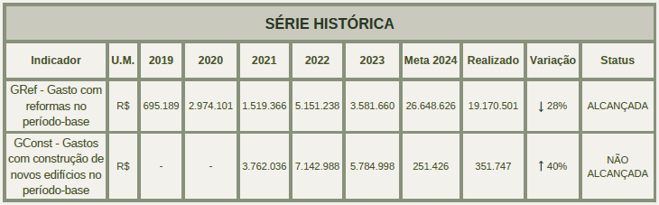
↓

GRef - Gastos com Reformas no período-base
↓
Indicador

GRef - Gasto com reformas no período-base
GConst - Gastos com construção de novos edifícios no período-base
U.M.

R$

R$
2019

695.189

-
2020

2.974.101

-
2021

1.519.366

3.762.036
2022

5.151.238

7.142.988
2023

3.581.660

5.784.998
Meta 2024

26.648.626

251.426
Realizado

19.170.501

351.747
Variação

28%

40%
Status

ALCANÇADA

NÃO ALCANÇADA

Corresponde à despesa realizada com reformas ou mudanças de layout durante o período-base. Devem ser considerados: materiais de construção utilizados, mão de obra, pintura, fiação elétrica e de rede, divisórias, mobiliário. Não são considerados os gastos com construção de novos edifícios e considera-se a data de realização das reformas.

2500000

2000000

2024

META

1500000

19.170.501

26.648.626

1000000

500000
META ALCANÇADA

0
01/2024
02/2024
03/2024
04/2024
05/2024
06/2024
07/2024
08/2024
09/2024
10/2024
11/2024
12/2024

REFORMAS E CONSTRUÇÕES

GConst - Gastos com Construção de novos edifícios no período-base
Corresponde à despesa realizada com a construção de novos edifícios no período-base.

400000

300000

2024

META

200000

351.747

251.426

100000
META NÃO ALCANÇADA
0

AÇÕES DESENVOLVIDAS
01/2024
02/2024
03/2024
04/2024
05/2024
06/2024
07/2024
08/2024
09/2024
10/2024
11/2024
12/2024

Ação
Responsável
Prazo
Status

Construção do Fórum de Tamandaré.

DEA

Janeiro

CONCLUÍDA

Serviços de reforma das fachadas, recuperação da estrutura metálica da coberta e substituição da estrutura metálica da platibanda do prédio do FRA.

DEA

Dezembro

EM ANDAMENTO

Serviço de Conservação da coberta e instalações elétricas do prédio Memorial da Justiça.

DEA

Junho

EM ANDAMENTO

REFORMAS E CONSTRUÇÕES

Ação
Responsável
Prazo
Status

Obras de reforma nos prédios do Fórum Juiz Demóstenes Batista Veras e Fórum João Elísio Florêncio (Câmara Regional), ambos situados na Comarca de Caruaru (PE).

DEA

Março

EM ANDAMENTO

Serviços de reforma da Escola Judicial do TJPE.

DEA

Agosto

EM ANDAMENTO

Reforma dos galpões de Jaboatão dos Guararapes.

DEA

Novembro

EM ANDAMENTO

Reforma do Anexo do Paula Batista.

DEA

Dezembro

EM ANDAMENTO

Serviços de substituição da rede elétrica de baixa tensão da iluminação externa do estacionamento do Fórum Desembargador Rodolfo Aureliano.

DEA

Abril

CONCLUÍDA

Contratação de empresa especializada para reforma das áreas internas do Fórum Desembargador Rodolfo Aureliano, localizadas na garagem desta edificação, além da necessidade de substituição / complementação do sistema de pele de vidro das fachadas.

DEA

Julho

EM ANDAMENTO

Fabricação, fornecimento e instalação de coberta metálica provisória para o acesso de veículos e pedestres no Palácio da Justiça

DEA

Abril

NÃO INICIADA

REFORMAS E CONSTRUÇÕES

Ação
Responsável
Prazo
Status

Fornecimento, montagem e instalação de elevador, com manutenção preventiva / corretiva e reposição integral de peças para o Centro Integrado da Criança e do Adolescente (CICA).

DEA

Abril

NÃO INICIADA

Fornecimento, montagem e instalação de elevador, com manutenção preventiva / corretiva e reposição de peças para o Fórum de Gravatá.

DEA

Abril

NÃO INICIADA

Fornecimento, montagem e instalação de Plataforma Elevatória, com manutenção preventiva/corretiva e reposição integral de peças para o Fórum da Comarca de São Lourenço da Mata.

DEA

Abril

NÃO INICIADA

Colocação de ACM na fachada do FRA.

DEA

Dezembro

NÃO INICIADA

Climatização do FRA.

DEA

Dezembro

NÃO INICIADA

Reforma no Almoxarifado de Olinda.

DEA

Dezembro

NÃO INICIADA

Climatização do Fórum de Olinda.

DEA

Dezembro/ 26

EM ANDAMENTO

Reforma do Fórum de Olinda.

DEA

Dezembro/ 26

NÃO INICIADA

Reforma no CICA.

DEA

Dezembro/ 26

NÃO INICIADA

REFORMAS E CONSTRUÇÕES

Ação
Responsável
Prazo
Status

Realizar reformas/manutenções para recuperação das instalações elétricas e hidrossanitárias, da construção civil, da mobília, portas e janelas e das estruturas metálicas (serralharia, portões e grades), bem como dos aparelhos e instalações de climatização do Fórum de Ouricuri.

DIRIEST / GEMAN

Janeiro

CONCLUÍDA

Realizar reformas/manutenções para recuperação das instalações elétricas e hidrossanitárias, da construção civil, da mobília, portas e janelas e das estruturas metálicas (serralharia, portões e grades), bem como dos aparelhos e instalações de climatização no 3o andar do Palácio da Justiça - 7 Gabinetes de Desembargadores e outros setores.

DIRIEST / GEMAN

Setembro

CONCLUÍDA

Realizar reformas/manutenções para recuperação das instalações elétricas e hidrossanitárias, da construção civil, da mobília, portas e janelas e das estruturas metálicas (serralharia, portões e grades), bem como dos aparelhos e instalações de climatização na Nova Diretoria Cível - Central de Juizados da Imbiribeira.

DIRIEST / GEMAN

Março

CONCLUÍDA

Realizar reformas/manutenções para recuperação das instalações elétricas e hidrossanitárias, da construção civil, da mobília, portas e janelas e das estruturas metálicas (serralharia, portões e grades), bem como dos aparelhos e instalações de climatização de 3 (três) Juizados Criminais
- Central de Juizados.

DIRIEST / GEMAN

Abril

CONCLUÍDA

REFORMAS E CONSTRUÇÕES

Ação
Responsável
Prazo
Status

Realizar reformas/manutenções para recuperação das instalações elétricas e hidrossanitárias, da construção civil, da mobília, portas e janelas e das estruturas metálicas (serralharia, portões e grades), bem como dos aparelhos e instalações de climatização no Fórum do Arquipélago de Fernando de Noronha.

DIRIEST / GEMAN

Dezembro

CONCLUÍDA

Realizar reformas/manutenções para recuperação das instalações elétricas e hidrossanitárias, da construção civil, da mobília, portas e janelas e das estruturas metálicas (serralharia, portões e grades), bem como dos aparelhos e instalações de climatização do Fórum de Trindade.

DIRIEST / GEMAN

Julho

CONCLUÍDA

Realizar reformas/manutenções para recuperação das instalações elétricas e hidrossanitárias, da construção civil, da mobília, portas e janelas e das estruturas metálicas (serralharia, portões e grades), bem como dos aparelhos e instalações de climatização na Vara da Mulher de Caruaru.

DIRIEST / GEMAN

Agosto

CONCLUÍDA

Realizar reformas/manutenções para recuperação das instalações elétricas e hidrossanitárias, da construção civil, da mobília, portas e janelas e das estruturas metálicas (serralharia, portões e grades), bem como dos aparelhos e instalações de climatização do Fórum de Macaparana.

DIRIEST / GEMAN

Dezembro

CONCLUÍDA

REFORMAS E CONSTRUÇÕES

Ação
Responsável
Prazo
Status

Realizar reformas/manutenções para recuperação das instalações elétricas e hidrossanitárias, da construção civil, da mobília, portas e janelas e das estruturas metálicas (serralharia, portões e grades), bem como dos aparelhos e instalações de climatização do Fórum de Itaquitinga.

DIRIEST / GEMAN

Outubro

NÃO INICIADA

Realizar reformas/manutenções para recuperação das instalações elétricas e hidrossanitárias, da construção civil, da mobília, portas e janelas e das estruturas metálicas (serralharia, portões e grades), bem como dos aparelhos e instalações de climatização do Fórum de Bodocó.

DIRIEST / GEMAN

Dezembro

CONCLUÍDA

Realizar reformas/manutenções para recuperação das instalações elétricas e hidrossanitárias, da construção civil, da mobília, portas e janelas e das estruturas metálicas (serralharia, portões e grades), bem como dos aparelhos e instalações de climatização do Fórum de Alagionha.

DIRIEST / GEMAN

Dezembro

CONCLUÍDA

Realizar reformas/manutenções para recuperação das instalações elétricas e hidrossanitárias, da construção civil, da mobília, portas e janelas e das estruturas metálicas (serralharia, portões e grades), bem como dos aparelhos e instalações de climatização do Fórum de Jupi.

DIRIEST / GEMAN

Dezembro

NÃO INICIADA

REFORMAS E CONSTRUÇÕES

AÇÕES EXTRAS

Ação
Responsável
Prazo
Status

Realizar reformas/manutenções para recuperação das instalações elétricas e hidrossanitárias, da construção civil, da mobília, portas e janelas e das estruturas metálicas (serralharia, portões e grades), bem como dos aparelhos e instalações de climatização da Câmara de Desembargadores de Caruaru.

DIMAN / GEMAN

Junho

CONCLUÍDA

Realizar reformas/manutenções para recuperação das instalações elétricas e hidrossanitárias, da construção civil, da mobília, portas e janelas e das estruturas metálicas (serralharia, portões e grades), bem como dos aparelhos e instalações de climatização do Fórum de Bom Jardim.

DIMAN / GEMAN

Setembro

CONCLUÍDA

Realizar reformas/manutenções para recuperação das instalações elétricas e hidrossanitárias, da construção civil, da mobília, portas e janelas e das estruturas metálicas (serralharia, portões e grades), bem como dos aparelhos e instalações de climatização do Fórum de Paudalho.

DIMAN / GEMAN

Setembro

CONCLUÍDA

Realizar reformas/manutenções para recuperação das instalações elétricas e hidrossanitárias, da construção civil, da mobília, portas e janelas e das estruturas metálicas (serralharia, portões e grades), bem como dos aparelhos e instalações de climatização do Fórum de São Vicente Ferrer.

DIMAN / GEMAN

Outubro

CONCLUÍDA

REFORMAS E CONSTRUÇÕES

Ação
Responsável
Prazo
Status

Realizar reformas/manutenções para recuperação das instalações elétricas e hidrossanitárias, da construção civil, da mobília, portas e janelas e das estruturas metálicas (serralharia, portões e grades), bem como dos aparelhos e instalações de climatização do Fórum de São José da Coroa Grande.

DIMAN / GEMAN

Maio

CONCLUÍDA

Realizar reformas/manutenções para recuperação das instalações elétricas e hidrossanitárias, da construção civil, da mobília, portas e janelas e das estruturas metálicas (serralharia, portões e grades), bem como dos aparelhos e instalações de climatização do Fórum de Escada.

DIMAN / GEMAN

Setembro

CONCLUÍDA

Realizar reformas/manutenções para recuperação das instalações elétricas e hidrossanitárias, da construção civil, da mobília, portas e janelas e das estruturas metálicas (serralharia, portões e grades), bem como dos aparelhos e instalações de climatização do Fórum de Altinho.

DIMAN / GEMAN

Junho

CONCLUÍDA

Realizar reformas/manutenções para recuperação das instalações elétricas e hidrossanitárias, da construção civil, da mobília, portas e janelas e das estruturas metálicas (serralharia, portões e grades), bem como dos aparelhos e instalações de climatização do Fórum de Araripina.

DIMAN / GEMAN

Dezembro

CONCLUÍDA

REFORMAS E CONSTRUÇÕES

ANÁLISE SOBRE O DESEMPENHO

O indicador Gasto com Reformas (GRef) contempla o gerenciamento dos setores DEA e GEMAN, relativo às grandes e pequenas reformas, respectivamente.
O custo estimado das reformas em ambos os setores para 2024 foi de vinte e seis milhões, seiscentos e quarenta e oito mil, seiscentos e vinte e seis reais (R$ 26.648.626,00), sendo gasto dezenove milhões, cento e setenta mil, quinhentos e um reais (R$ 19.170.501,00), e constituindo setenta e dois por cento (72%) do previsto. O executado com as pequenas reformas, pela GEMAN, por sua vez, foi idêntico ao previsto (R$ 1.800.000,00). Quanto à execução das reformas de responsabilidade da DEA foram gastos setenta por cento (70%) do planejamento (R$ 17.370.501,00).
Acerca do indicador GConst, de responsabilidade da Diretoria de Engenharia (DEA), uma única ação foi planejada para 2024, relativa aos custos de finalização da construção do Fórum de Tamandaré/PE, orçado em duzentos e cinquenta e um mil, quatrocentos e vente e seis reais (R$ 251.426,00). O resultado final ficou quarenta por cento (40%) acima do previsto (R$ 351.747,00).
Das trinta (30) ações de reformas, onze (11) forma concluídas, oito (8) continuam em andamento, e onze (11) não se iniciaram. Destaque-se que das onze (11) não iniciadas, duas (2) foram de responsabilidade operacional da GEMAN. No entanto, oito (8) novas ações foram executadas pelo setor.

LIMPEZA
01/2024
02/2024
03/2024
04/2024
05/2024
06/2024
07/2024
08/2024
09/2024
10/2024
11/2024
12/2024

O tema objetiva o monitoramento dos gastos relacionados aos serviços de limpeza para que seja verificada a possibilidade de eventuais ajustes de gestão, conforme instruções normativas sobre o tema.
SÉRIE HISTÓRICA
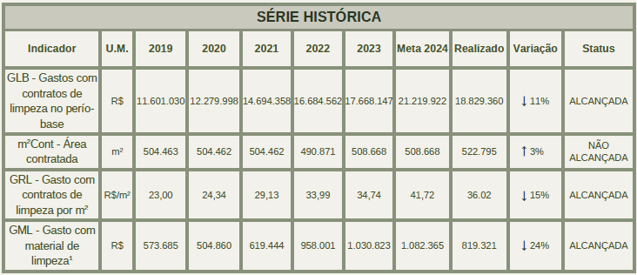
↓
↓
↓
U.M. – unidade de medida
Indicador

GLB - Gastos com contratos de limpeza no perío- base
m²Cont - Área contratada
GRL - Gasto com contratos de limpeza por m²
GML - Gasto com material de limpeza¹
U.M.

R$

m²

R$/m²

R$
2019

11.601.030

504.463

23,00

573.685
2020

12.279.998

504.462

24,34

504.860
2021

14.694.358

504.462

29,13

619.444
2022

16.684.562

490.871

33,99

958.001
2023

17.668.147

508.668

34,74

1.030.823
Meta 2024

21.219.922

508.668

41,72

1.082.365
Realizado

18.829.360

522.795

36.02

819.321
Variação

11%

3%

15%

24%
Status

ALCANÇADA

NÃO ALCANÇADA

ALCANÇADA

ALCANÇADA
↓
¹ valor não considera o adquirido com cartão de suprimento.

GLB - Gastos com Contratos de Limpeza no período- base
Totalização da despesa realizada com os contratos e/ou termos aditivos dos serviços de limpeza durante o período-base. Incluem-se as despesas decorrentes dos contratos de jardinagem, limpeza de vidros, entre outros.

2000000

1500000

2024

META

1000000

18.829.360

21.219.922

500000
META ALCANÇADA
0

LIMPEZA
01/2024
02/2024
03/2024
04/2024
05/2024
06/2024
07/2024
08/2024
09/2024
10/2024
11/2024
12/2024

m*Cont - Área contratada

Área especificada nos instrumentos de contrato de manutenção e limpeza, conforme instruções normativas sobre o tema.

600000

500000

2024

META

400000

300000

522.795

508.668

200000

100000
MEMTEATNAÃAOLACLACNAÇNAÇDAADA

0
01/2024
02/2024
03/2024
04/2024
05/2024
06/2024
07/2024
08/2024
09/2024
10/2024
11/2024
12/2024

GRL - Gasto com contratos de limpeza por m*

Despesa total realizada com o contrato de limpeza dos órgãos em relação à área contratada. Corresponde ao custo médio por m2 dos serviços de manutenção da limpeza do órgão durante o período-base.

40


30

2024

META

20

36,02

41,72

10
META ALCANÇADA
0

LIMPEZA

GML - Gasto com material de limpeza

Despesa total realizada com a aquisição de materiais de limpeza durante o período-base. Consideram-se como material de limpeza todos os insumos adquiridos com finalidade de limpeza e conservação do órgão. Não considerar a despesa referente aos materiais de limpeza fornecidos por empresa contratada para serviços de limpeza e considerar evento gerador a data da compra pelo órgão, conforme regime de competência.

200000

150000

2024

META

100000

819.321

1.082.365

50000
META ALCANÇADA
0

AÇÕES DESENVOLVIDAS
01/2024
02/2024
03/2024
04/2024
05/2024
06/2024
07/2024
08/2024
09/2024
10/2024
11/2024
12/2024

Ação
Responsável
Prazo
Status

Uso de produtos de limpeza concentrados e biodegradáveis nos seguintes prédios: Fórum Paula Batista, Fórum Thomaz de Aquino e Palácio da Justiça (projeto piloto).

Assessoria de Gestão dos Serviços de Terceirização e GESUP

Dezembro

NÃO INICIADA

LIMPEZA

Implantar
o
programa
"Transformação" de que trata a Resolução n° 497/2023, do Conselho Nacional de Justiça, que estabelece critérios para a inclusão, pelos Tribunais e Conselhos, de reserva de vagas nos contratos de prestação de serviços continuados e terceirizados para as pessoas em condição de vulnerabilidade de, no mínimo, 5% (cinco por cento) a ser destinadas para as mulheres vítimas de violência física, moral, patrimonial, psicológica ou sexual, em razão do gênero, no contexto doméstico e familiar; mulheres trans e travestis; mulheres migrantes e refugiadas; mulheres em situação
de rua; mulheres egressas do
sistema
indígenas,
prisional;
emulheres
campesinas
e
quilombolas.
Ação
Responsável
Prazo
Status

Assessoria de Gestão dos Serviços de Terceirização e GESUP

Dezembro

EM ANDAMENTO

Implantar a Política de Atenção a Pessoas Egressas do Sistema Prisional de que trata a Resolução 307/2019-CNJ, no âmbito do Poder Judiciário de Pernambuco devendo ser reservado os seguintes percentuais para pessoas egressas do sistema prisional: 4% das vagas em contratos de até 50 colaboradores; 5% das vagas em contratos de 50 a 80 colaboradores; 6% das vagas em contratos que superam 80 colaboradores.

Assessoria de Gestão dos Serviços de Terceirização e GMF

Dezembro

PARCIALMENTE CONCLUÍDA

LIMPEZA

ANÁLISE SOBRE O DESEMPENHO

O tema Limpeza conta com os setores da Gestão da Terceirização (GGT) e da Gerência de Suprimentos (Gesup).
Dos quatro (4) indicadores mensuráveis, apenas um (1) não alcançou a estimativa anual, o indicador m²Cont. A área contratada em m² passou de quinhentos e oito mil, seiscentos e sessenta e oito metros quadrados (508.668 m²) para quinhentos e vinte e dois mil, setecentos e noventa e cinco metros quadrados (522.795 m²).
Em relação às ações propostas, uma (1) não se iniciou. Tratou-se do “Uso de produtos concentrados e biodegradáveis em três (3) prédios, como projeto piloto”, em que a licitação foi fracassada e será reapresentada em 2025 .
Por fim, o status final das duas (2) outras ações foi respectivamente “Em andamento” e “Parcialmente concluída”.

VIGILÂNCIA

O tema objetiva o monitoramento dos gastos relacionados aos serviços de vigilância, segundo critérios de real necessidade, por área e tipos de postos (modelos horários, armada e desarmada).
SÉRIE HISTÓRICA

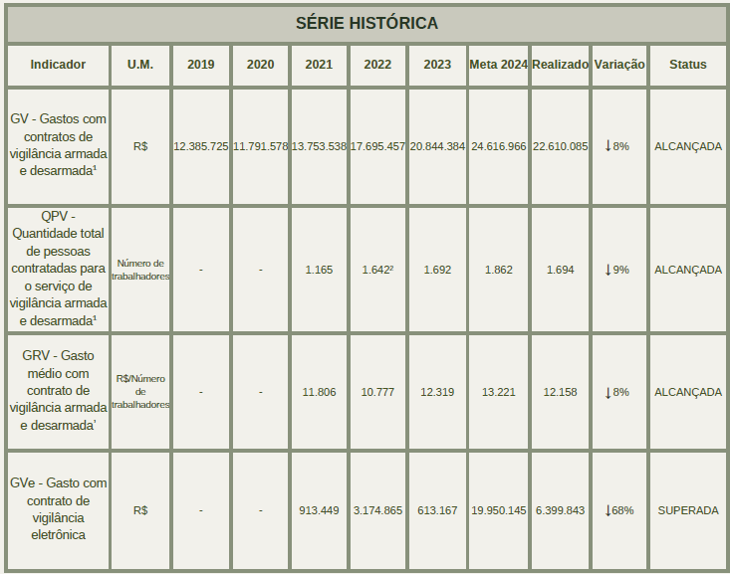
↓
↓
↓
↓
U.M. – unidade de medida
Indicador

GV - Gastos com contratos de vigilância armada e desarmada¹

QPV -
Quantidade total de pessoas contratadas para o serviço de vigilância armada e desarmada¹

GRV - Gasto médio com contrato de vigilância armada e desarmada’

GVe - Gasto com contrato de vigilância eletrônica
U.M.

R$

Número de trabalhadores

R$/Número de trabalhadores

R$
2019

12.385.725

-

-

-
2020

11.791.578

-

-

-
2021

13.753.538

1.165

11.806

913.449
2022

17.695.457

1.642²

10.777

3.174.865
2023

20.844.384

1.692

12.319

613.167
Meta 2024

24.616.966

1.862

13.221

19.950.145
Realizado

22.610.085

1.694

12.158

6.399.843
Variação

8%

9%

8%

68%
Status

ALCANÇADA

ALCANÇADA

ALCANÇADA

SUPERADA
¹ Não há vigilância desarmada
² Correção quanto à apuração do indicador, substituindo o quantitativo de cotas por funcionários. O TJPE utiliza duas categorias de profissionais para a vigilância armada. A Guarda Patrimonial e utilizando-se para comparativo a variação entre 2022 e 2021.

VIGILÂNCIA
01/2024
02/2024
03/2024
04/2024
05/2024
06/2024
07/2024
08/2024
09/2024
10/2024
11/2024
12/2024

GV - Gastos com contratos de vigilância armada e desarmada no período-base
Totalização da despesa realizada com os contratos e/ou termos aditivos dos serviços de vigilância durante o período-base, englobando todos os gastos, tais como despesas com vigilância armada, vigilância desarmada, supervisor e encarregado, pagamento de auxílios e repactuação, inclusive custos indiretos. Considerar o custo com armas e coletes balísticos.

2500000

2000000

2024

META

1500000

1000000

22.610.085

24.616.966

500000
META ALCANÇADA
0

QPV - Quantidade total de pessoas contratadas para o serviço de vigilância armada e desarmada
01/2024
02/2024
03/2024
04/2024
05/2024
06/2024
07/2024
08/2024
09/2024
10/2024
11/2024
12/2024
Quantidade de pessoas contratadas para o serviço de vigilância ao final do período-base.
2000

1500

2024

META

1000

1.694

1.862

500
META ALCANÇADA
0

VIGILÂNCIA

GRV - Gasto médio com contrato de vigilância armada e desarmada
Despesa total realizada com contrato de vigilância em relação à quantidade de pessoas contratadas para o serviço de vigilância.

14000

12000

2024

META

10000

8000

12.158

13.221

6000

4000

2000
META ALCANÇADA

0
01/2024
02/2024
03/2024
04/2024
05/2024
06/2024
07/2024
08/2024
09/2024
10/2024
11/2024
12/2024

GVe - Gasto com contrato de vigilância eletrônica

Despesa total com contratos firmados com empresas especializadas para prestação de serviços de vigilância eletrônica, compreendendo a mão de obra, a instalação e a locação de equipamentos de circuito fechado de TV; a instalação de alarmes; a aquisição e instalação de pórticos detectores de metais e outros itens de vigilância eletrônica.
6000000

5000000

4000000

2024

META

3000000

2000000

6.399.843

19.950.145

1000000

0
META SUPERADA
01/2024
02/2024
03/2024
04/2024
05/2024
06/2024
07/2024
08/2024
09/2024
10/2024
11/2024
12/2024

VIGILÂNCIA

AÇÕES DESENVOLVIDAS

Ação
Responsável
Prazo
Status

GV - Executar os pagamentos, mediante transferência bancária à SDS, dos valores referentes aos serviços de policiamento conveniados.

APMC

Dezembro

CONCLUÍDA

QPV - Empregar policiamento ostensivo fardado, nas suas diversas modalidades, em todas as Comarcas do TJPE conforme deliberado pela Comissão de Segurança Institucional.

APMC

Dezembro

CONCLUÍDA

GRV - Manter os custos com a segurança dentro do limite do planejamento anual, com exceção dos casos fortuitos ou de força maior.

APMC

Dezembro

CONCLUÍDA

Executar contratos referentes a serviços de segurança eletrônica em mais de 150 Unidades Judiciárias espalhadas pelo Estado de PE, são exemplos dos sistemas instalados: CFTV, catracas de acesso, Portas detectoras de metais, etc. Todos vigentes em 2023 e tendo continuidade em 2024.

APMC (Gve)

Abril

CONTÍNUA

Implementar Segurança Eletrônica em 30 (trinta) Unidades Judiciárias, visando atender a resolução CNJ nº 435 de 28 de outubro de 2021. Inclusive, com a substituição do atual sistema de CFTV instalado nas mesmas via Consórcio PE Conectado.

APMC (Gve)

Dezembro

EM ANDAMENTO

VIGILÂNCIA

ANÁLISE SOBRE O DESEMPENHO

Inicialmente, destaca-se que o TJPE não possui contratação de vigilância desarmada. O seu efetivo armado vem da contratação de duas modalidades: Efetivo da Guarda Militar, proveniente de policiais militares inativos do Governo do Estado, e do PJES – Programada Jornada Extra de Segurança, oriundo de policiais ativos.
Dos quatro indicadores mensuráveis, todos tiveram um resultado positivo em relação à racionalidade. O Gasto com Contratos de Vigilância (GV) foi de vinte e dois milhões, seiscentos e dez mil, e oitenta e cinco reais (R$ 22.610.085,00), portanto, oito por cento (8%) abaixo da projeção para 2024.
O Quantitativo de pessoas Contratadas (QPV), por sua vez, fechou o mês de dezembro com um mil, seiscentos e noventa e quatro (1.694) pessoas, sendo sua meta inicial de um mil, oitocentos e sessenta e duas (1.862).
Por fim, em relação ao GVe (Gasto contrato de Vigilância Eletrônica), apenas trinta e dois por cento (32%) do valor planejado foi executado, totalizando R$ 6.399.843,00 ante R$ 19.950.145,00, em razão de que a contratação de novas soluções de segurança previstas para implantação em 30 (trinta) unidades judiciárias somente foi formalizada em setembro/24, o que impossibilitou a completa execução no período planejado, com nova previsão de sua conclusão para abril/25.
Das cinco (5) ações definidas para concretização em 2024, três (3) foram concluídas; uma (1) tem status “contínuo/rotineiro”, que é a execução dos contratos de serviços de segurança eletrônica em 150 unidades judiciárias, tais como: sistema CFTV, catracas de acesso, e portas detectoras de metais; e a quinta (5ª) ação encontra-se “Em andamento”, a qual refere-se à “Implementação de segurança eletrônica em trinta (30) unidades, visando atender à Resolução CNJ nº 435 de 28 de outubro de 2021, inclusive, com substituição do sistema CFTV.

TELEFONIA

O tema objetiva o monitoramento dos consumos e gastos com serviços de telefonia, tendo em vista outros mecanismos de comunicação com as mesmas funcionalidades e menores custos (VoIP, e-mails, aplicativos gratuitos de comunicação). Devem ser considerados todos os edifícios e unidades que compõem o órgão.
↓
↓
SÉRIE HISTÓRICA
Indicador

GTf - Gasto com telefonia fixa
LTf - Linhas telefônicas fixas
GRTf - Gasto relativo com telefonia fixa
GTm - Gasto com telefonia móvel
LTm - Linhas telefônicas móveis
GRTm - Gasto com relativo com telefonia móvel
U.M.

R$

Número de linhas fixas

R$/Número de linhas fixas

R$

Número de linhas móveis
R$/Número de linhas móveis
2019

1.471.851

4.263

345,26

163.893

264

620,81
2020

1.099.506

4.040

272,15

164.996

264

624,99
2021

1.002.962

4.040

248,30

158.438

264

600,14
2022

934.674

4.040

231,25

107.018

264

405,37
2023

1.113.946

4.040

275,73

58.958

264

223,32
Meta 2024

1.150.000

4.040

284,64

60.000

270

222,22
Realizado

1.155.794

3.060

377,71

53.054

270

196,90
Variação

0.5%

24%

33%

12%

0%

11%
Status

NÃO ALCANÇADA

ALCANÇADA

NÃO ALCANÇADA

ALCANÇADA

ALCANÇADA

ALCANÇADA
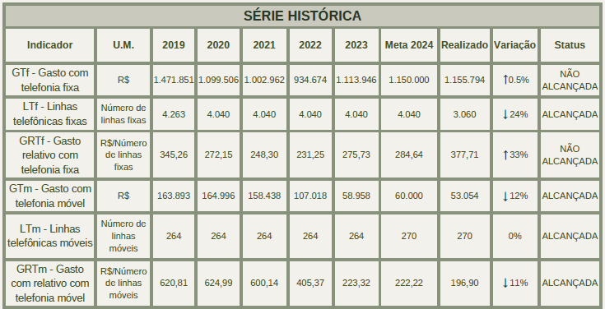
↓
↓
↓
U.M. – unidade de medida
M.V - Mantido valor

GTF - Gasto com telefonia fixa
Despesa realizada com serviços de telefonia fixa, inclusive tecnologia VoIP. Considera-se evento gerador o mês de competência (ao qual a fatura
corresponde).
120000

100000

80000

2024

META

60000

1.155.794

1.150.000

40000

20000
META NÃO ALCANÇADA

0
01/2024
02/2024
03/2024
04/2024
05/2024
06/2024
07/2024
08/2024
09/2024
10/2024
11/2024
12/2024

TELEFONIA
01/2024
02/2024
03/2024
04/2024
05/2024
06/2024
07/2024
08/2024
09/2024
10/2024
11/2024
12/2024

LTF - Linhas Telefônicas Fixas
Quantidade total de linhas telefônicas fixas, incluindo linhas fixas, ramais e terminais VoIP. No caso de uso de PABX, não deverá ser usado nem o número de linhas fixas, nem o número de troncos, e sim, o número total de ramais disponíveis.
5000

4000

2024

META

3000

3.060

4.040

2000

1000
META ALCANÇADA

0
01/2024
02/2024
03/2024
04/2024
05/2024
06/2024
07/2024
08/2024
09/2024
10/2024
11/2024
12/2024

GRTf - Gasto relativo com telefonia fixa
Despesa realizada com serviços de telefonia fixa, inclusive tecnologia VoIP, em relação ao total de linhas. Considera-se evento gerador o mês de competência (ao qual a fatura corresponde).

400


300

2024

META

200

377,71

284,65

100
META NÃO ALCANÇADA
0

TELEFONIA

GTM - Gasto com telefonia móvel
Despesa realizada com o pagamento das faturas de telefonia móvel e reembolsos/ressarcimentos. São contabilizados gastos com voz, dados e assinatura. Considera-se evento gerador o mês de competência (ao qual a fatura corresponde).

5000

4000

2024

META

3000

53.054

60.000

2000

1000
META ALCANÇADA
0
01/2024
02/2024
03/2024
04/2024
05/2024
06/2024
07/2024
08/2024
09/2024
10/2024
11/2024
12/2024

LTM - Linhas Telefônicas Móveis
Quantidade total de linhas telefônicas móveis, (celulares, dados e assinaturas) e a quantidade de linhas que recebem reembolso.

300

250

META

2024

200

150

270

270

100

50
META ALCANÇADA

0
01/2024
02/2024
03/2024
04/2024
05/2024
06/2024
07/2024
08/2024
09/2024
10/2024
11/2024
12/2024

TELEFONIA

GRTM - Gasto relativo com telefonia móvel

Despesa realizada com o pagamento das faturas de telefonia móvel em relação à quantidade de linhas móveis. São contabilizados gastos com voz, dados e assinatura. Considera-se evento gerador o mês de competência (ao qual a fatura corresponde).


200

150

2024

META

100

196,90

270,00

50
META ALCANÇADA
0

AÇÕES DESENVOLVIDAS
01/2024
02/2024
03/2024
04/2024
05/2024
06/2024
07/2024
08/2024
09/2024
10/2024
11/2024
12/2024

Ação
Responsável
Prazo
Status

Modernizar a infraestrutura de telefonia fixa do TJPE, aprimorando sua eficiência operacional e diminuindo despesas.

DIST-SETIC

Dezembro

EM ANDAMENTO

TELEFONIA

AÇÕES EXTRAS

Ação
Responsável
Prazo
Status

Cancelamento de 997 ramais fixos da planta do TJPE, resultando em economia nos gastos com telefonia fixa.

DIST - SETIC

Dezembro

CONCLUÍDA

ANÁLISE SOBRE O DESEMPENHO

Em relação ao Gasto com Telefonia Fixa – GTF, a estimativa anual era de aumento em três pontos percentuais (3%) em relação a 2023 (de R$ 1.113.946,00 para 1.150.000,00), mantendo-se as quatro mil e quarenta (4.040) linhas. No entanto, apesar da retirada de novecentos e oitenta (980) linhas a partir de setembro, reduzindo-se para três mil e sessenta (3.060) unidades, o dispêndio acumulado foi da ordem de um milhão, cento e cinquenta e cinco mil, setecentos e noventa e quatro reais (1.155.794,00), o que resultou no aumento da relação Gasto/linhas fixas (GRTF) em trinta e três por cento (33%), passando de R$ 284,64/linha para R$ 377,71/linha.
O Gasto com telefonia móvel, por sua vez, foi positivo, reduzindo-se em doze pontos percentuais (12%), o que totalizou R$ 53.054,00 ante R$ 60.000,00 estimados. Com esse resultado, mesmo com o quantitativo de linhas passando de duzentos e sessenta e quatro (264) para duzentos e setenta (270), o Gasto Relativo (GRTM) foi positivo em onze por cento (11%) de redução.
Quanto à ação planejada, essa fechou o ano de 2024 com status ‘Em andamento”. A Setic informou que, atualmente, os estudos de uma solução para substituir a telefonia se mostrou mais complexa que o esperado, sendo necessário um novo prazo a ser perseguido, estimado para julho de 2025.

VEÍCULOS

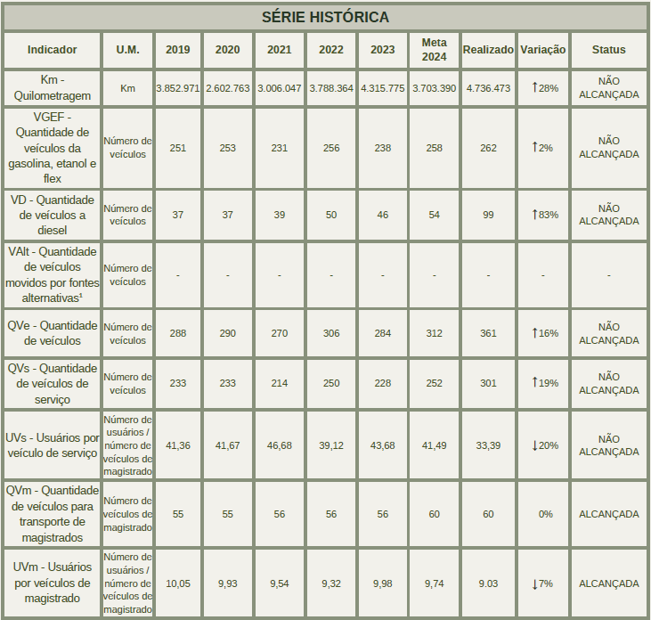
O tema objetiva a gestão da mobilidade do órgão e dos gastos com a frota oficial para a maior eficiência na gestão e nas aquisições dos veículos. O monitoramento visa à racionalidade do serviço no sentido de: avaliar o custo- benefício de ter uma frota própria ou terceirizar o serviço; avaliar a diminuição da quantidade total de veículos; aumentar a quantidade de usuários por veículo por meio do compartilhamento de uso; e diminuir o gasto relativo com manutenções.
SÉRIE HISTÓRICA
Indicador

Km - Quilometragem
VGEF -
Quantidade de veículos da gasolina, etanol e flex
VD - Quantidade de veículos a diesel
VAlt - Quantidade de veículos movidos por fontes alternativas¹
QVe - Quantidade de veículos
QVs - Quantidade de veículos de serviço

UVs - Usuários por veículo de serviço

QVm - Quantidade de veículos para transporte de magistrados
UVm - Usuários por veículos de magistrado
U.M.

Km

Número de veículos

Número de veículos

Número de veículos

Número de veículos

Número de veículos

Número de usuários / número de veículos de magistrado

Número de veículos de magistrado

Número de usuários / número de veículos de magistrado
2019

3.852.971

251

37

-

288

233

41,36

55

10,05
2020

2.602.763

253

37

-

290

233

41,67

55

9,93
2021

3.006.047

231

39

-

270

214

46,68

56

9,54
2022

3.788.364

256

50

-

306

250

39,12

56

9,32
2023

4.315.775

238

46

-

284

228

43,68

56

9,98
Meta 2024

3.703.390

258

54

-

312

252

41,49

60

9,74
Realizado

4.736.473

262

99

-

361

301

33,39

60

9.03
Variação

28%

2%

83%

-

16%

19%

20%

0%

7%
Status

NÃO ALCANÇADA

NÃO ALCANÇADA

NÃO ALCANÇADA

-

NÃO ALCANÇADA

NÃO ALCANÇADA

NÃO ALCANÇADA

ALCANÇADA

ALCANÇADA
↓
↓
↓
↓
↓
U.M. – unidade de medida
↓
↓
M.V - Mantido valor
¹ Não se utiliza no momento

VEÍCULOS
↓
SÉRIE HISTÓRICA
2019

1.970.132

6.840,74

3.304.137

11.472,70
2020

1.372.554

4.732,95

2.801.792

9.661,35
2021

1.478.711

5.477

3.101.916

11.489
2022

1.424.636

4.656

3.889.371

12.710
2023

2.759.412

9.716

4.953.823

17.443
Meta 2024

1.887.586

6.050

9.689.028

27.842
Realizado

2.944.121

8.555

8.115.781

23.569
Variação

56%

41%

16%

15%
Status

NÃO ALCANÇADA

NÃO ALCANÇADA

ALCANÇADA

ALCANÇADA
↓

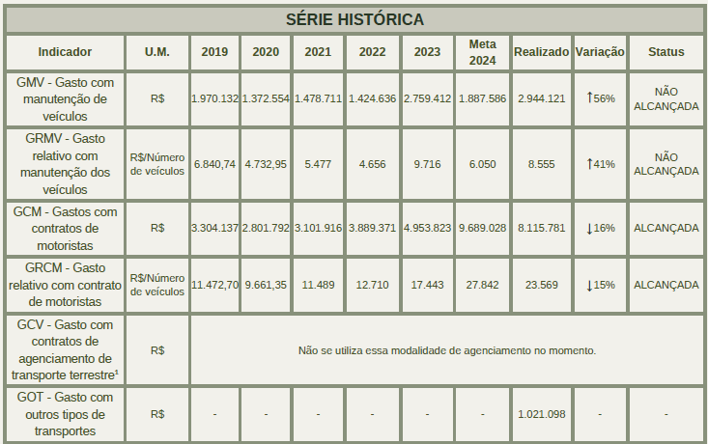
↓
↓
U.M. – unidade de medida
Indicador

GMV - Gasto com manutenção de veículos
GRMV - Gasto relativo com manutenção dos veículos
GCM - Gastos com contratos de motoristas
GRCM - Gasto relativo com contrato de motoristas
GCV - Gasto com contratos de agenciamento de transporte terrestre¹
GOT - Gasto com outros tipos de transportes
U.M.

R$

R$/Número de veículos

R$

R$/Número de veículos

R$

R$
Não se utiliza essa modalidade de agenciamento no momento.
-
-
-
-
-
-
1.021.098
-
-
M.V - Mantido valor
¹ Não se utiliza no momento

Km - Quilometragem
Quilometragem total percorrida pelos veículos, próprios ou locados.

500000

400000

2024

META

300000

4.736.473

3.703.390

200000

100000
META NÃO ALCANÇADA

0
01/2024
02/2024
03/2024
04/2024
05/2024
06/2024
07/2024
08/2024
09/2024
10/2024
11/2024
12/2024

VEÍCULOS

VGEF - Quantidade de veículos a gasolina, etanol e flex
Quantidade total de veículos movidos exclusivamente à gasolina, etanol e flex existentes no órgão ao final do período-base, incluindo veículos de serviço, de transporte de magistrados(as) e veículos pesados, sejam próprios ou locados.

300

250

2024

META

200

150

262

258

100

50
META NÃO ALCANÇADA

0
01/2024
02/2024
03/2024
04/2024
05/2024
06/2024
07/2024
08/2024
09/2024
10/2024
11/2024
12/2024

VD - Quantidade de veículos da diesel
Quantidade total de veículos movidos, exclusivamente, a diesel existentes no órgão ao final do período-base, incluindo veículos de serviço, de transporte de magistrados(as) e veículos pesados, sejam próprios ou locados.

100

80

2024

META

60

40

99

54

20
META NÃO ALCANÇADA

0
01/2024
02/2024
03/2024
04/2024
05/2024
06/2024
07/2024
08/2024
09/2024
10/2024
11/2024
12/2024

VEÍCULOS

QVe - Quantidade de Veículos
Quantidade total de veículos existentes no órgão ao final do período-base, incluindo veículos de serviço e veículos destinados a magistrados(as), sejam próprios ou locados. A quantidade total de veículos (QVe) deve coincidir com a soma da quantidade de veículos de serviço (QVS) e a quantidade de veículos de magistrados(as) (QVM).
400

300

2024

META

200

361

312

100
META NÃO ALCANÇADA
0

QVS - Quantidade de Veículos de Serviço
01/2024
02/2024
03/2024
04/2024
05/2024
06/2024
07/2024
08/2024
09/2024
10/2024
11/2024
12/2024
Total de veículos do órgão, próprios ou locados, exceto os utilizados para locomoção dos(as) magistrados(as).

350

300

2024

META

250

200

301

252

150

100

50
META NÃO ALCANÇADA

0
01/2024
02/2024
03/2024
04/2024
05/2024
06/2024
07/2024
08/2024
09/2024
10/2024
11/2024
12/2024

VEÍCULOS

UVS - Usuários por Veículo de Serviço

Quantidade relativa de usuários por veículos de serviço, próprios ou locados.

40

30

2024

META

20

33,39

41,49

10
MEMTEATNAÃAOLACLACNAÇNAÇDAADA
0

QVM - Quantidade de Veículos destinados à locomoção de Magistrados(as)
01/2024
02/2024
03/2024
04/2024
05/2024
06/2024
07/2024
08/2024
09/2024
10/2024
11/2024
12/2024
Total de veículos do órgão, próprios ou locados, utilizados exclusivamente para a locomoção de magistrados(as). Excluem-se os veículos já computados no item 13.6.

60

50

40

2024

META

30

60

60

20

10
META ALCANÇADA

0
01/2024
02/2024
03/2024
04/2024
05/2024
06/2024
07/2024
08/2024
09/2024
10/2024
11/2024
12/2024

VEÍCULOS

UVM - Usuários por Veículo destinado à locomoção de Magistrados(as)
Quantidade relativa de usuários por veículos de serviço, próprios ou locados.

10

8

2024

META

6

4

9,03

9,74

2
META ALCANÇADA

0
01/2024
02/2024
03/2024
04/2024
05/2024
06/2024
07/2024
08/2024
09/2024
10/2024
11/2024
12/2024

GMV - Gasto com Manutenção de Veículos
Corresponde à despesa realizada com pagamento de serviços de manutenção dos veículos do órgão. Computam-se as despesas com contratos ou com demais serviços relacionados (ex.: peças de reposição, pneus, lubrificantes, custos com oficina, lavagem, seguro contratado, licenciamento, DPVAT, IPVA, entre outros). Não devem ser considerados os gastos com combustível nem com terceirização de motoristas.
350000

300000

250000

META

2024

200000

1.887.586

2.944.121

150000

100000

50000
META NÃO ALCANÇADA

0
01/2024
02/2024
03/2024
04/2024
05/2024
06/2024
07/2024
08/2024
09/2024
10/2024
11/2024
12/2024

VEÍCULOS
01/2024
02/2024
03/2024
04/2024
05/2024
06/2024
07/2024
08/2024
09/2024
10/2024
11/2024
12/2024

GRMV - Gasto relativo com manutenção por veículo

Despesa total realizada com manutenção de veículos em relação à quantidade total de veículos.

1000

800

2024

META

600

400

8.555

6.050

200

0
META NÃO ALCANÇADA
01/2024
02/2024
03/2024
04/2024
05/2024
06/2024
07/2024
08/2024
09/2024
10/2024
11/2024
12/2024

GCM - Gastos com contratos de motoristas

Despesa total realizada com contratos de motoristas e/ou termos aditivos durante o período-base.

800000

600000

2024

META

400000

8.115.781

9.689.028

200000
META ALCANÇADA
0

VEÍCULOS

GRCM - Gasto com contratos de motoristas por veículo

Despesa total realizada com contratos de motoristas em relação à quantidade de veículos.

2500

2000

2024

META

1500

1000

23.569

27.842

500

0
MEMTEATNAÃAOLACLACNAÇNAÇDAADA
01/2024
02/2024
03/2024
04/2024
05/2024
06/2024
07/2024
08/2024
09/2024
10/2024
11/2024
12/2024

GOT - Gasto com outros tipos de transportes

Gastos com passagens aéreas, transporte fluvial, rodoviário, ferroviário entre outros

META

2024

-

1.021.098

VEÍCULOS

AÇÕES DESENVOLVIDAS

Ação
Responsável
Prazo
Status

Racionalizar a utilização da frota / Aprimoramento e gerenciamento da frota.

GETRANS / DIPAT

Dezembro

CONTÍNUA

ANÁLISE SOBRE O DESEMPENHO

Com a publicação da Resolução nº 550/2024, o tema passou a ter quinze (15) indicadores, inserindo-se o Gasto com Outros tipos de Transportes (GOT) que se refere aos gastos com passagens aéreas, transporte fluvial, rodoviário, ferroviário, entre outros. Para o planejamento de 2024 não houve meta estimada para GOT, sendo apenas evidenciado o valor de um milhão, vinte e um mil e noventa e oito reais (R$ 1.021.098,00) como despesas de passagens aéreas. Para o PLS 2025, no entanto, serão estabelecidas metas e ações.
Os indicadores de Quantidade de Veículos movidos por fontes Alternativas (VAlt) e Gasto com Contratos de agenciamento de Transportes terrestres (GCV) não foram passíveis de metas e ações até o momento. Para a proposta de 2025, será estudada a viabilidade de iniciarmos aquisição ou locação de veículos movidos por fontes alternativas.
Dos doze (12) indicadores mensuráveis, quatro (4) alcançaram suas projeções. O indicador de quilometragem ultrapassou sua estimativa em vinte e oito por cento (28%), atingindo quatro milhões, setecentos e trinta e seis mil, quatrocentos e setenta e três (4.736.473) Kms, devido ao aumento da frota, atrelado ao crescimento das demandas não previstas no início planejado.

VEÍCULOS

No que tange à Quantidade de Veículos (QVe), o indicador superou em dezesseis por cento (16%) a meta, passando de trezentos e doze (312) para trezentos e sessenta e um (361) veículos ao final do ano. A maioria proveniente de veículos à combustão Diesel, o que totaliza quarenta e cinco (45) novos veículos, além de quatro (4) com combustão flex.
Todos os quarenta e nove (49) veículos, acrescidos no total da frota, foram para as atividades de serviços – QVs.
Em relação ao Gasto com Manutenção de Veículos (GMv), os resultados foram cinquenta e seis por cento (56%) acima do esperado, em razão do aumento da frota, idade dos veículos já pertencentes, e quilometragem percorrida acima do esperado, o que demandou maior manutenção.
A ação proposta é de caráter contínuo, evidenciando-se, com isso, a necessidade de aprimoramento no planejamento de novas ações.

COMBUSTÍVEL
↓
↓
↓

O tema objetiva o monitoramento do consumo dos diversos tipos de combustíveis utilizados na frota de veículos oficiais. O monitoramento dos dados pode indicar: a necessidade de otimizar o consumo, os gastos e avaliar a possibilidade do uso de combustível alternativo e transporte coletivo; a necessidade de diminuir o consumo geral de combustíveis; o aumento da quantidade de litros de combustível por veículo como consequência da diminuição da quantidade de veículos.
Não deve ser computado o combustível utilizado em outros equipamentos como bombas e geradores.
SÉRIE HISTÓRICA
Indicador

CG - Consumo de gasolina

CE - Consumo de etanol

CD - Consumo de diesel

CRag - Consumo de gasolina e etanol por veículo

CRd - Consumo de diesel por veículo

GC - Gasto com combustível
U.M.

Litro

Litro

Litro

Litro/número de veículos

Litro/número de veículos

R$
2019

436.052

95.827

129.789

2.119

3.508

-
2020

291.605

17.827

85.554

1.223

2.312

-
2021

369.490

45.916

96.572

1.798

2.476

2.828.140
2022

495.500

22.521

127.838

2.024

2.557

3.897.987
2023

441.475

18.358

157.144

1.932

3.416

3.547.911
Meta 2024

435.488

28.932

127.185

1.471

2.355

2.500.626
Realizado

478.165

23.065

166.316

1.913

1.680

3.862.329
Variação

10%

20%

31%

30%

30%

54%
Status

NÃO ALCANÇADA

NÃO ALCANÇADA

NÃO ALCANÇADA

NÃO ALCANÇADA

ALCANÇADA

NÃO ALCANÇADA
↓
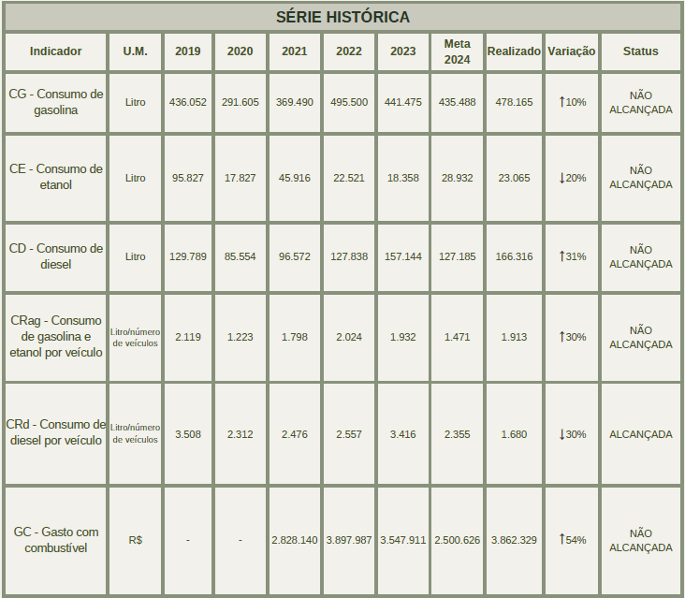
↓
↓

COMBUSTÍVEL

CG - Consumo de gasolina

Quantidade total de litros de gasolina (comum e aditivada) consumida por veículos. Não deve ser computado o consumo desse combustível, quando utilizado para funcionamento de outros tipos de máquinas, tais como geradores.

50000

40000

2024

META

30000

20000

478.165

435.488

10000

0
META NÃO ALCANÇADA
01/2024
02/2024
03/2024
04/2024
05/2024
06/2024
07/2024
08/2024
09/2024
10/2024
11/2024
12/2024

CE - Consumo de etanol

Quantidade total de litros de etanol consumido por veículos.

2500


2000

2024

META

1500

23.065

28.932

1000

500
META NÃO ALCANÇADA

0
01/2024
02/2024
03/2024
04/2024
05/2024
06/2024
07/2024
08/2024
09/2024
10/2024
11/2024
12/2024

COMBUSTÍVEL
01/2024
02/2024
03/2024
04/2024
05/2024
06/2024
07/2024
08/2024
09/2024
10/2024
11/2024
12/2024

CD - Consumo de diesel

Quantidade total de litros de óleo diesel (comum, S50, Slü e outros) consumido por veículos. Não deve ser computado o consumo desse combustível, quando utilizado para funcionamento de outros tipos de máquinas, tais como geradores.

25000

20000

2024

META

15000

166.316

127.185

10000

5000
META NÃO ALCANÇADA

0
01/2024
02/2024
03/2024
04/2024
05/2024
06/2024
07/2024
08/2024
09/2024
10/2024
11/2024
12/2024

CRAG - Consumo relativo de gasolina e etanol por veículo
Quantidade relativa de litros de gasolina e etanol consumidos por cada veículo.

2000

1500

2024

META

1000

1.913

1.471

500
META NÃO ALCANÇADA
0

COMBUSTÍVEL

CRD - Consumo relativo de diesel por veículo
Quantidade relativa de litros de diesel consumido por cada veículo.

2500


2000

2024

META

1500

1000

1.680

2.355

500
META ALCANÇADA

0
01/2024
02/2024
03/2024
04/2024
05/2024
06/2024
07/2024
08/2024
09/2024
10/2024
11/2024
12/2024

GC - Gasto com combustível

Gasto com combustível para abastecimento de veículos movidos à gasolina, etanol, gasolina e etanol, diesel, Gás Natural Veicular (GNV), hidrogênio e outros.

400000

300000

2024

META

200000

3.862.329

2.500.626

100000
META NÃO ALCANÇADA

0
01/2024
02/2024
03/2024
04/2024
05/2024
06/2024
07/2024
08/2024
09/2024
10/2024
11/2024
12/2024

COMBUSTÍVEL

AÇÕES DESENVOLVIDAS

Ação
Responsável
Prazo
Status

Otimizar a logística na utilização de veículos em atendimento às demandas objetivando reduzir custo com combustível.

GETRANS

Dezembro

CONTÍNUA

ANÁLISE SOBRE O DESEMPENHO

Dos seis (6) indicadores mensuráveis, apenas o Consumo Relativo de Diesel por veículo (CRd) reduziu em trinta por cento (30%) em relação à meta estimada. Contudo, esse patamar foi resultado da aquisição considerável de veículos a Diesel (aumento de 83%), em 2024, em relação ao acréscimo de trinta por cento (30%) de seu consumo.
O Consumo de gasolina, por sua vez, ultrapassou a projeção anual em dez por cento (10%), enquanto o de Etanol reduziu em vinte por cento (20%), face ao setor gerencial optar pela vantajosidade econômica.
Com as diretrizes para a descarbonização das atividades judiciárias - Programa Justiça Carbono Zero – essa perspectiva será repensada, a fim de optar pelo aumento da utilização de biocombustíveis, reduzindo significativamente o de origem fóssil.
Quanto à ação planejada em 2024, de aspecto rotineiro, será revista em alinhamento às melhores práticas sustentáveis.

APOIO AO SERVIÇO ADMINISTRATIVO

O tema objetiva o monitoramento das despesas com contratos de serviços gráficos.
SÉRIE HISTÓRICA

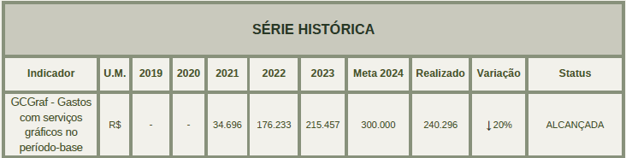
↓

GCGraf - Gasto com serviços gráficos no período- base
Indicador

GCGraf - Gastos com serviços gráficos no período-base
U.M.

R$
2019

-
2020

-
2021

34.696
2022

176.233
2023

215.457
Meta 2024

300.000
Realizado

240.296
Variação

20%
Status

ALCANÇADA

Despesas realizadas com serviços gráficos (exemplos: impressão de adesivos, banners, cartões de visita, crachás, credenciais, convites, calendários, envelopes, fotografias, folders, jornais informativos, panfletos, papéis timbrados, pastas e outros). Deve ser contabilizada também a despesa com mão de obra. Não considerar os gastos advindos dos contratos de outsourcing de reprografia.

70000


60000

2024

META

50000

40000

240.296

300.000

30000

20000

10000
META ALCANÇADA

0
01/2024
02/2024
03/2024
04/2024
05/2024
06/2024
07/2024
08/2024
09/2024
10/2024
11/2024
12/2024

APOIO AO SERVIÇO ADMINISTRATIVO

AÇÕES DESENVOLVIDAS

Ação
Responsável
Prazo
Status

Atender às demandas gráficas de todos os setores do TJPE.

ASCOM

Dezembro

CONCLUÍDA

ANÁLISE SOBRE O DESEMPENHO

O indicador de Gastos com Serviços Gráficos apresenta uma redução de vinte por cento (20%) em relação à estimativa anual de 2024, totalizando o dispêndio em R$ 240.296,00, em razão de uma revisão das solicitações e priorização do que era essencial, propondo-se soluções alternativas.
Em relação à ação proposta, o setor informou que todas as demandas dos setores foram atendidas, com as devidas readequações supramencionadas.

AQUISIÇÕES E CONTRATAÇÕES

O tema objetiva o monitoramento do quantitativo de contratos com critérios de sustentabilidade, visando a ampliação.
SÉRIE HISTÓRICA
U.M.

NMC

NMCCS

%
2019

-

-

-
2020

-

-

-
2021

307

4

1,30%
2022

159

78

49,06%
2023

130

130

100%
Meta 2024

130

130

100%
Realizado

126

126

100%
Variação

3%

3%

0%
Status

ALCANÇADA

ALCANÇADA

ALCANÇADA
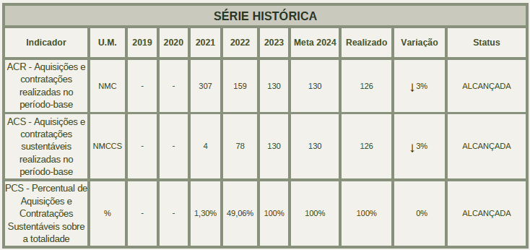
↓
↓

ACR - Aquisições e contratações realizadas no período-base
Indicador

ACR - Aquisições e contratações realizadas no período-base
ACS - Aquisições e contratações sustentáveis realizadas no período-base
PCS - Percentual de Aquisições e Contratações Sustentáveis sobre a totalidade

Quantidade total de aquisições e contratos no período-base.

20

15

2024

META

10

126

130

5

0
META ALCANÇADA
01/2024
02/2024
03/2024
04/2024
05/2024
06/2024
07/2024
08/2024
09/2024
10/2024
11/2024
12/2024

AQUISIÇÕES E CONTRATAÇÕES
01/2024
02/2024
03/2024
04/2024
05/2024
06/2024
07/2024
08/2024
09/2024
10/2024
11/2024
12/2024

ACS - Aquisições e contratações sustentáveis realizadas no período-base
Quantidade total de aquisições e contratos celebrados no período-base com base no guia de contratações sustentáveis utilizado pela unidade, podendo ser próprio ou de outro órgão público.
20

15

2024

META

10

126

130

5
META ALCANÇADA
0

PCS - Percentual de Aquisições e Contratações Sustentáveis sobre a totalidade
01/2024
02/2024
03/2024
04/2024
05/2024
06/2024
07/2024
08/2024
09/2024
10/2024
11/2024
12/2024
Percentual de aquisições e contratações realizadas no exercício com a inclusão de critério de sustentabilidade.

100

80

2024

META

60

40

100%

100%

20
META ALCANÇADA
0

AQUISIÇÕES E CONTRATAÇÕES

AÇÕES DESENVOLVIDAS

Ação
Responsável
Prazo
Status

Confecção e Publicação de Guia de Contratações Sustentáveis no site do TJPE, na aba da Secretaria de Administração.

SAD / GAGCC

Dezembro

CONCLUÍDA

ANÁLISE SOBRE O DESEMPENHO

Em relação aos indicadores do tema, a quantidade contratações realizadas com critérios de sustentabilidade no TJPE, no ano de 2024, foi idêntica ao total, perfazendo uma relação de um para um.
Destaca-se a conclusão da ação quando, em 18 de dezembro de 2024 o TJPE publicou sua Cartilha de Contratações Sustentáveis, projeto gestado pela Secretaria da Administração – SAD.

Cartilha de Contratações Sustentáveis do TJPE:
https://portal.tjpe.jus.br/documents/d/secretaria-de-administracao/cartilha_contratacoes-sustentaveis-1-

QUALIDADE DE VIDA
01/2024
02/2024
03/2024
04/2024
05/2024
06/2024
07/2024
08/2024
09/2024
10/2024
11/2024
12/2024
↓
↓

O tema objetiva o monitoramento da participação da força de trabalho total em ações de qualidade de vida e solidárias de forma a estimulá-las para fomentar a política de valorização do corpo funcional.
SÉRIE HISTÓRICA
↓
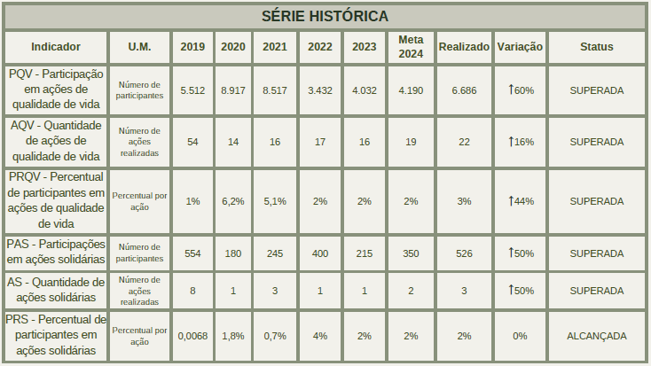

PQV - Participações em ações de Qualidade de Vida
↓
↓
Indicador

PQV - Participação em ações de qualidade de vida
AQV - Quantidade de ações de qualidade de vida
PRQV - Percentual de participantes em ações de qualidade de vida
PAS - Participações em ações solidárias
AS - Quantidade de ações solidárias
PRS - Percentual de participantes em ações solidárias
U.M.

Número de participantes

Número de ações realizadas

Percentual por ação

Número de participantes

Número de ações realizadas

Percentual por ação
2019

5.512

54

1%

554

8

0,0068
2020

8.917

14

6,2%

180

1

1,8%
2021

8.517

16

5,1%

245

3

0,7%
2022

3.432

17

2%

400

1

4%
2023

4.032

16

2%

215

1

2%
Meta 2024

4.190

19

2%

350

2

2%
Realizado

6.686

22

3%

526

3

2%
Variação

60%

16%

44%

50%

50%

0%
Status

SUPERADA

SUPERADA

SUPERADA

SUPERADA

SUPERADA

ALCANÇADA
Quantidade de participações da força de trabalho total em ações de qualidade de vida no trabalho.
2500




2000

2024

META

1500

6.686

4.190

1000

500
META SUPERADA
0

QUALIDADE DE VIDA

AQV - Quantidade de ações de qualidade de vida
Quantidade de ações de qualidade de vida no trabalho organizadas e realizadas pelo próprio órgão ou em parcerias. Aqui, devem ser consideradas somente as ações e não as participações.

7

6

2024

META

5

4

22

19

3

2

1
META SUPERADA

0
01/2024
02/2024
03/2024
04/2024
05/2024
06/2024
07/2024
08/2024
09/2024
10/2024
11/2024
12/2024

PRQV - Percentual de participantes em ações de qualidade de vida
Percentual da força de trabalho total participante nas ações de qualidade de vida no trabalho.

50

40

2024

META

30

20

3%

2%

10

0
META SUPERADA
01/2024
02/2024
03/2024
04/2024
05/2024
06/2024
07/2024
08/2024
09/2024
10/2024
11/2024
12/2024

QUALIDADE DE VIDA

PAS - Participações em ações solidárias
Quantidade de participações do corpo funcional em ações solidárias.

250

200

150

2024

META

100

526

350

50

0
META SUPERADA
01/2024
02/2024
03/2024
04/2024
05/2024
06/2024
07/2024
08/2024
09/2024
10/2024
11/2024
12/2024

AS - Quantidade de ações solidárias

Quantidade de ações solidárias que foram organizadas e realizadas pelo próprio órgão ou em parcerias.

1.0

0.8

2024

META

0.6

3

2

0.4

0.2
META SUPERADA

0.0
01/2024
02/2024
03/2024
04/2024
05/2024
06/2024
07/2024
08/2024
09/2024
10/2024
11/2024
12/2024

QUALIDADE DE VIDA

PRAS - Percentual de participantes em ações solidárias
Percentual da força de trabalho total que participa como voluntária nas ações solidárias em relação ao total do corpo funcional do órgão.

2.5

2.0

2024

META

1.5

2%

2%

1.0

0.5
META ALCANÇADA

0.0
01/2024
02/2024
03/2024
04/2024
05/2024
06/2024
07/2024
08/2024
09/2024
10/2024
11/2024
12/2024

AÇÕES DESENVOLVIDAS

Ação
Responsável
Prazo
Status

Páscoa Solidária (ação solidária)

DDH/SGP

Março

CONCLUÍDA

Natal Solidário (ação solidária)

DDH/SGP

Dezembro

CONCLUÍDA

Cerimônia Dia Internacional da Mulher

DDH/SGP

Março

CONCLUÍDA

Concurso de fotografia - JUSTIÇA E IGUALDADE

DDH/SGP

Maio

CANCELADA

QUALIDADE DE VIDA

Ação
Responsável
Prazo
Status

Concurso de Decoração Junina

DDH/SGP

Junho

CONCLUÍDA

Corrida TJPE

DDH/SGP

Agosto

CANCELADA

Programa de Preparação da Aposentadoria (PPA)

DDH/SGP

Setembro

CONCLUÍDA

Programa PRATA DA CASA MARIA VALÉRIA PRAGANA 2024

DDH/SGP

Outubro

CONCLUÍDA

Cantata Natalina

DDH/SGP

Novembro

CONCLUÍDA

Programa Justiça Humanizada (PJH) – ACOLHIMENTO, AFASTAMENTOS E APOSENTADORIA

DDH/SGP

Dezembro

CONTÍNUA

Programa de Acompanhamento Funcional - PAF

DDH/SGP

Dezembro

CONTÍNUA

Ginástica Laboral On-line

DS/GMS

Dezembro

CONTÍNUA

Ginástica Laboral Presencial

DS/GMS

Dezembro

CONTÍNUA

Mentoria Corrida

DS/GMS

Dezembro

CONTÍNUA

Autocuidado Alimentação Saudável On-line

DS/GMS

Dezembro

CONTÍNUA

QUALIDADE DE VIDA

Ação
Responsável
Prazo
Status

Orientação Alimentar para Egressos da Avaliação Física

DS/GMS

Dezembro

CONTÍNUA

Sala de Espera

DS/GMS

Dezembro

CONTÍNUA

Momento Legal On-line

DS/GMS

Dezembro

CONTÍNUA

Minuto Odontolegal

DS/GO

Dezembro

CONTÍNUA

EPS

DS/GMS

Dezembro

CONTÍNUA

AÇÕES EXTRAS

Ação
Responsável
Prazo
Status

Gincana Dia das Crianças (ação solidária)

DDH/SGP

Outubro

CONCLUÍDA

Integra SGP

DDH/SGP

Março

CONCLUÍDA

Álbum Dia das Mães

DDH/SGP

Maio

CONCLUÍDA

Álbum Dia dos Pais

DDH/SGP

Agosto

CONCLUÍDA

QUALIDADE DE VIDA

Ação
Responsável
Prazo
Status

Álbum Dia dos Animais

DDH/SGP

Outubro

CONCLUÍDA

Cerimônia Programa de Aposentadoria Incentivada - 1ª SEM

DDH/SGP

Abril

CONCLUÍDA

Cerimônia Programa de Aposentadoria Incentivada - 2ª SEM

DDH/SGP

Novembro

CONCLUÍDA

ANÁLISE SOBRE O DESEMPENHO

Verifica-se que todos os seis (6) indicadores ultrapassaram suas metas estimadas para 2024. O quantitativo projetado de participações do corpo funcional nas ações de Qualidade de Vida para 2024 foi de quatro mil, cento e noventa (4.190) participações, enquanto os resultados foram sessenta por cento (60%) superiores, alcançando seis mil, seiscentos e oitenta e seis (6.686) participações.
Em relação ao indicador AQV, cinco (5) novas ações foram executadas pela equipe da Diretoria de Desenvolvimento Humano (DDH/SGP) e apenas duas (2) ações planejadas foram canceladas.
A participação em ações solidárias, por sua vez, também foi positiva, com um incremento de cinquenta por cento (50%) de participações em relação à meta estabelecida. A realização da ação extra “GINCANA DIA DAS CRIANÇAS” resultou em cento e sessenta e seis (166) participações acima da meta, totalizando, assim, quinhentos e vinte e seis (526) participações.

SENSIBILIZAÇÃO E CAPACITAÇÃO
↓
↓
↓

O tema objetiva o monitoramento da participação do corpo funcional em ações de capacitação e sensibilização relacionadas ao tema de sustentabilidade, de forma a subsidiar a tomada de decisões quanto ao estímulo dessas temáticas. Serão contabilizadas: ações de sensibilização e capacitação (cursos EaD ou presenciais, grupos de estudo, seminários, semana do meio ambiente, oficinas, campanhas etc.); ações educacionais relacionadas ao tema; e outras ações institucionais, relacionadas às metas do PLS.
Em ações de capacitação de caráter continuado tais como cursos, encontros, grupos de estudos, entre outros, será contabilizada somente uma participação por pessoa, por evento.
SÉRIE HISTÓRICA
Indicador

ACap - Ações de capacitação em sustentabilidade

ASen - Ações de sensibilização em sustentabilidade

PCap - Participação em ações de capacitação em sustentabilidade

PRCap - Percentual de participantes em ações de capacitação em sustentabilidade
U.M.

Número de participantes

Número de ações realizadas

Número de participantes

Percentual por ação
2019

14

-

610

0,4%
2020

9

-

104.010

113%
2021

6

15

508

0,8%
2022

12

15

1.478

1,3%
2023

24

69

2.604

1%
Meta 2024

5

36

2.000

4%
Realizado

25

63

3.411

1,3%
Variação

400%

75%

71%

65%
Status

SUPERADA

SUPERADA

SUPERADA

NÃO ALCANÇADA

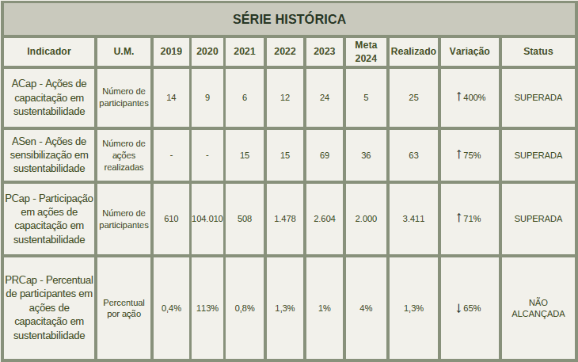
↓

SENSIBILIZAÇÃO E CAPACITAÇÃO

ACap - Ações de capacitação em sustentabilidade

Quantidade de ações de capacitação relacionadas à sustentabilidade organizadas e realizadas pelo próprio órgão ou em parcerias.
As ações de capacitação devem ser realizadas para um público definido e/ou possuir certificação e/ou serem válidas para Adicional de Qualificação (AQ) e/ou possuírem mediador de conteúdo.
São considerados eventos de capacitação: Curso, Oficina, Palestra, Seminário, Fórum, Congresso, Semana, Jornada, Convenção, Colóquio, entre outros.

6

5

2024

META

4

3

25

5

2

1
META SUPERADA

0
01/2024
02/2024
03/2024
04/2024
05/2024
06/2024
07/2024
08/2024
09/2024
10/2024
11/2024
12/2024

SENSIBILIZAÇÃO E CAPACITAÇÃO

ASen - Ações de sensibilização em sustentabilidade
Quantidade de ações de sensibilização relacionadas à sustentabilidade organizadas e realizadas pelo próprio órgão ou em parcerias. As ações de sensibilização englobam as ações realizadas pelo órgão que não forem classificadas como ações de capacitação.


10

8

2024

META

6

4

63

36

2
META SUPERADA
0
01/2024
02/2024
03/2024
04/2024
05/2024
06/2024
07/2024
08/2024
09/2024
10/2024
11/2024
12/2024

PCap - Participação em ações de capacitação em sustentabilidade
Total de participações em ações de capacitação durante o período-base.

700

600

2024

META

500

400

3.411

2.000

300

200

100
META SUPERADA

0
01/2024
02/2024
03/2024
04/2024
05/2024
06/2024
07/2024
08/2024
09/2024
10/2024
11/2024
12/2024

SENSIBILIZAÇÃO E CAPACITAÇÃO

PRCap - Percentual de participantes em ações de capacitação em sustentabilidade
Percentual de participantes nas ações de capacitação relacionadas à temática de sustentabilidade em relação à força de trabalho total do órgão.

7


6

2024

META

5

4

1,3%

4%

3

2

1
METMAETNAÃOALACLACNAÇNAÇDAADA

0
01/2024
02/2024
03/2024
04/2024
05/2024
06/2024
07/2024
08/2024
09/2024
10/2024
11/2024
12/2024

AÇÕES DESENVOLVIDAS

Ação
Responsável
Prazo
Status

Saúde Mental e Trabalho no Poder Judiciário

Escola Judicial - EJUD

Novembro

CONCLUÍDA

As competências socioemocionais no âmbito profissional

Escola Judicial - EJUD

Setembro

CONCLUÍDA

Atendimento às pessoas com deficiência nos espaços públicos

Escola Judicial - EJUD

Dezembro

CONCLUÍDA

SENSIBILIZAÇÃO E CAPACITAÇÃO

Ação
Responsável
Prazo
Status

Objetivos do Desenvolvimento Sustentável

Escola Judicial - EJUD

Setembro

CONCLUÍDA

Prevenção e Enfrentamento ao Assédio Moral, Sexual e Outras Formas de Discriminação

Escola Judicial - EJUD

Novembro

CONCLUÍDA

Dia Nacional de Combate à Intolerância Religiosa

ASCOM

Janeiro

CONCLUÍDA

Dia Nacional de Luta dos Povos Indígenas

ASCOM

Fevereiro

CONCLUÍDA

Fevereiro Roxo e Laranja

ASCOM

Fevereiro

CONCLUÍDA

Dia da Luta Contra Discriminação Racial

ASCOM

Março

CONCLUÍDA

Dia da Síndrome de Down

ASCOM

Março

CONCLUÍDA

Dia Mundial da Água

ASCOM

Março

CONCLUÍDA

Março Lilás

ASCOM

Março

CONCLUÍDA

Dia de Conscientização do Autismo

ASCOM

Abril

CONCLUÍDA

Dia do Indígena

ASCOM

Abril

CONCLUÍDA

Dia da Terra

ASCOM

Abril

CONCLUÍDA

SENSIBILIZAÇÃO E CAPACITAÇÃO

Ação
Responsável
Prazo
Status

Abril Azul

ASCOM

Abril

CONCLUÍDA

Dia de Combate à Homofobia

ASCOM

Maio

CONCLUÍDA

Dia Internacional da Reciclagem

ASCOM

Maio

CONCLUÍDA

Dia Mundial da Energia Elétrica

ASCOM

Maio

CONCLUÍDA

Maio Vermelho/Lilás

ASCOM

Maio

CONCLUÍDA

Semana do Meio Ambiente

ASCOM

Junho

CONCLUÍDA

Dia Mundial do Meio Ambiente

ASCOM

Junho

CONCLUÍDA

Junho Vermelho

ASCOM

Junho

CONCLUÍDA

Julho sem Plástico

ASCOM

Julho

CONCLUÍDA

Julho Amarelo

ASCOM

Julho

CONCLUÍDA

Dia de Proteção às Florestas

ASCOM

Julho

CANCELADA

Dia de Conservação dos Manguezais

ASCOM

Julho

CANCELADA

Dia de Combate à Poluição

ASCOM

Agosto

CONCLUÍDA

SENSIBILIZAÇÃO E CAPACITAÇÃO

Ação
Responsável
Prazo
Status

Dia Nacional de Luta da População em Situação de Rua

ASCOM

Agosto

CANCELADA

Agosto Dourado

ASCOM

Agosto

CONCLUÍDA

Dia Mundial sem Carro

ASCOM

Setembro

CONCLUÍDA

Setembro Amarelo

ASCOM

Setembro

CONCLUÍDA

Dia dos Animais

ASCOM

Outubro

CONCLUÍDA

Dia do Consumo Consciente

ASCOM

Outubro

CONCLUÍDA

Dia Mundial sem Papel

ASCOM

Outubro

CONCLUÍDA

Outubro Rosa

ASCOM

Outubro

CONCLUÍDA

Dia da Consciência Negra

ASCOM

Novembro

CONCLUÍDA

Novembro Azul

ASCOM

Novembro

CONCLUÍDA

Dezembro Laranja/Vermelho

ASCOM

Dezembro

CONCLUÍDA

Dia Internacional da Pessoa com Deficiência

ASCOM

Dezembro

CONCLUÍDA

SENSIBILIZAÇÃO E CAPACITAÇÃO

AÇÕES EXTRAS
Ação
Responsável
Prazo
Status

Curso: Direitos Humanos: Parte Geral

Escola Judicial - EJUD

Novembro

CONCLUÍDA

Comunicação Social, Judiciário e Diversidade Étnico-Racial

Escola Judicial - EJUD

Novembro

CONCLUÍDA

Legislação Ambiental Brasileira com ênfase no Poder Judiciário

Escola Judicial - EJUD

Março

CONCLUÍDA

Pessoa Idosa, Direitos e Cidadania

Escola Judicial - EJUD

Abril

CONCLUÍDA

Equidade Racial e Combate ao Racismo

Escola Judicial - EJUD

Abril

CONCLUÍDA

Gestão de Conflitos, Enfrentamento ao Assédio e as Medidas Preventivas do Gestor

Escola Judicial - EJUD

Maio

CONCLUÍDA

Direitos Humanos dos Vulneráveis

Escola Judicial - EJUD

Setembro

CONCLUÍDA

Acessibilidade Arquitetônica: Construindo com empatia

Escola Judicial - EJUD

Outubro

CONCLUÍDA

Oficina de Estudos: Prevenção e Enfrentamento ao Assédio Moral, Sexual e Discriminação (Presencial)

Escola Judicial - EJUD

Novembro

CONCLUÍDA

SENSIBILIZAÇÃO E CAPACITAÇÃO

Ação
Responsável
Prazo
Status

O Julgamento com perspectiva de gênero e raça no contexto de humanização do Poder Judiciário (Hibrido)

Escola Judicial - EJUD

Julho

CONCLUÍDA

Seminário "A relação entre o abandono dos lares com a violência doméstica ao diagnóstico do TEA"

Escola Judicial - EJUD

Março

CONCLUÍDA

Seminário "O Transtorno do Espectro Autista e seus desdobramentos nas Varas de Família" (CEFAM)

Escola Judicial - EJUD

Agosto

CONCLUÍDA

Seminário "Perícia psicológica e perícia social em ações judiciais envolvendo TEA" (CEFAM)

Escola Judicial - EJUD

Agosto

CONCLUÍDA

Fórum Pernambucano de Juízas e Juízes de Varas de Combate à Violência Doméstica e Familiar contra a Mulher - FOPEVID (Coordenadoria da Mulher)

Escola Judicial - EJUD

Setembro

CONCLUÍDA

Respeito e combate à violência no Carnaval

ASCOM

Fevereiro

CONCLUÍDA

Dia da Justiça Social

ASCOM

Fevereiro

CONCLUÍDA

Matéria - Política de Redução de Gastos de Energia

ASCOM

Março

CONCLUÍDA

EMKT - Cartilha do MPT sobre respeito

ASCOM

Março

CONCLUÍDA

Campanha de Combate ao Assédio

ASCOM

Março

CONCLUÍDA

SENSIBILIZAÇÃO E CAPACITAÇÃO

Ação
Responsável
Prazo
Status

Carrossel Comunicação Não Violenta

ASCOM

Março

CONCLUÍDA

Carrossel Combate à Violência contra a Mulher

ASCOM

Março

CONCLUÍDA

Páscoa Solidária

ASCOM

Março

CONCLUÍDA

Descarte sustentável de capa de processo

ASCOM

Abril

CONCLUÍDA

Ação afirmativa de Gênero

ASCOM

Abril

CONCLUÍDA

EMKT - Economia de Energia

ASCOM

Abril

CONCLUÍDA

EMKT - Reciclagem de Banners

ASCOM

Maio

CONCLUÍDA

Cartazes Descarte de Óleo

ASCOM

Maio

CONCLUÍDA

Ação de Combate à Violência contra a Mulher - Dia dos Namorados

ASCOM

Junho

CONCLUÍDA

Dia da Mulher Negra Latino-caribenha

ASCOM

Julho

CONCLUÍDA

Dia do Combate ao Tráfico de Pessoas

ASCOM

Julho

CONCLUÍDA

Campanha Pai Presente

ASCOM

Agosto

CONCLUÍDA

Agosto Lilás - Combate à Violência contra a Mulher

ASCOM

Agosto

CONCLUÍDA

SENSIBILIZAÇÃO E CAPACITAÇÃO

Ação
Responsável
Prazo
Status

Campanha - Apadrinhamento (afetivo ou financeiro) de crianças em abrigos

ASCOM

Agosto

CONCLUÍDA

Dia da Deficiência Intelectual

ASCOM

Agosto

CONCLUÍDA

Ação de Redução de Energia - TJPE

ASCOM

Setembro

CONCLUÍDA

Campanha contra o Capacitismo

ASCOM

Setembro

CONCLUÍDA

Dia da Deficiência

ASCOM

Setembro

CONCLUÍDA

Dia Contra a Exploração Sexual de Mulheres e Crianças

ASCOM

Setembro

CONCLUÍDA

Campanha - Apadrinhamento (afetivo ou financeiro) de crianças em abrigos

ASCOM

Setembro

CONCLUÍDA

Direitos das Crianças

ASCOM

Outubro

CONCLUÍDA

Campanha - Apadrinhamento (afetivo ou financeiro) de crianças em abrigos

ASCOM

Outubro

CONCLUÍDA

Campanha de Substituição de Descartáveis

ASCOM

Novembro

CONCLUÍDA

Dia Internacional de Combate à Violência contra a Mulher (Semana Pela Paz em Casa)

ASCOM

Novembro

CONCLUÍDA

Dia Nacional dos Homens - Pelo fim da Violência contra a Mulher

ASCOM

Dezembro

CONCLUÍDA

SENSIBILIZAÇÃO E CAPACITAÇÃO

Ação
Responsável
Prazo
Status

Natal Solidário

ASCOM

Dezembro

CONCLUÍDA

16ª Semana do Meio Ambiente TJPE - Curso Ecos de Pernambuco: Justiça Climática: Conexão entre Direitos Humanos e Mudanças Climáticas

NUCS

Junho

CONCLUÍDA

16ª Semana do Meio Ambiente TJPE - Curso Ecos de Pernambuco: Cidades Resilientes

NUCS

Junho

CONCLUÍDA

16ª Semana do Meio Ambiente TJPE - Curso Ecos de Pernambuco: Educação Ambiental e Climática: abordagem das políticas públicas atuais

NUCS

Junho

CONCLUÍDA

16ª Semana do Meio Ambiente TJPE - Curso Ecos de Pernambuco: ESG e ODS: bases para o Desenvolvimento Sustentável

NUCS

Junho

CONCLUÍDA

16ª Semana do Meio Ambiente TJPE - Curso Ecos de Pernambuco: Indicadores ESG: Conceitos e Aplicações no Setor Público

NUCS

Junho

CONCLUÍDA

16ª Semana do Meio Ambiente TJPE - Curso Ecos de Pernambuco: Governança climática

NUCS

Junho

CONCLUÍDA

SENSIBILIZAÇÃO E CAPACITAÇÃO

ANÁLISE SOBRE O DESEMPENHO

Este tema possui quatro indicadores: Quantidade de ações de Capacitação em Sustentabilidade (Acap); Quantidade de ações de Sensibilização em Sustentabilidade (ASen); Participações em Ações de Capacitação (PCap); e Percentual de participantes em Capacitação em relação às suas ações (PRCap).
Em relação aos três primeiros, observam-se resultados positivos diante das suas metas estimadas para 2024.
No entanto, no que se refere ao percentual de participações em ações de capacitação em relação ao quantitativo de ações (PRCap), o resultado não foi positivo, reduzindo-se em sessenta e cinco por cento (65%) essa relação, em razão da variação do número de ações (de 5 para 25) de forma muito maior (400%) em relação ao quantitativo de participações (de 2.000 para 3.411) que foi de setenta e um por cento (71%).
Sendo assim, o percentual de participantes caiu para 1,3% ante à meta sugerida em 4%. Contudo, em relação à 2023, o percentual foi positivo.
Por fim, em relação às ações, da projeção inicial de cinco (5), a Escola da Magistratura - Esmape ofertou mais catorze (14) capacitações. Além disso, no evento da 16ª Semana do Meio Ambiente do TJPE, seis (6) cursos foram realizados de forma remota e em parceria com o Protocolo de Cooperação Interinstitucional Ecos de Pernambuco.

EQUIDADE E DIVERSIDADE

O tema objetiva o monitoramento da cultura organizacional voltada para a diversidade da força de trabalho e a equidade.

SÉRIE HISTÓRICA
Indicador | U.M. | 2019 | 2020 | 2021 | 2022 | 2023 | Meta 2024 | Realizado | Variação | Status
ACapED - Ações de capacitação em equidade e diversidade | Número de ações | - | - | - | - | - | - | 9 | -
ASenED - Ações de sensibilização em equidade e diversidade | Número de ações | - | - | - | - | - | - | 34 | -
MagPF - Total de magistradas do sexo feminino | Número de magistradas | - | - | - | - | - | - | 194 | -
PMagPF -  Percentual de magistradas do sexo feminino | % | - | - | - | - | - | - | 35,86% | -
MagPN - Total de magistrados(as) negros(as) | Magistrados (as) | - | - | - | - | - | - | 93 | -
PMagPN -  Percentual de magistrados(as) negros(as) | % | - | - | - | - | - | - | 17,19% | -
MagPI - Total de magistrados(as) indígenas | Magistrados (as) | - | - | - | - | - | - | 1 | -
PMagPI -  Percentual de magistrados(as) indígenas | % | - | - | - | - | - | - | 0,18% | -
MagPD - Total de magistrados(as) com deficiência | Magistrados (as) | - | - | - | - | - | - | 1 | -
PMagPD -  Percentual de magistrados(as) com deficiência | % | - | - | - | - | - | - | 0,18% | -
ServC - Total de servidores(as) ocupantes de cargo de chefia | Servidores (as) | - | - | - | - | - | - | 3.337 | -

EQUIDADE E DIVERSIDADE

SÉRIE HISTÓRICA
Indicador | U.M. | 2019 | 2020 | 2021 | 2022 | 2023 | Meta 2024 | Realizado | Variação | Status
ServCF - Total de servidoras ocupantes de cargo de chefia | Servidoras | - | - | - | - | - | - | 1.941 | -
PServCF - Percentual de servidoras ocupantes de cargo de chefia | % | - | - | - | - | - | - | 58,17% | -
ServCN - Total de servidores(as) negros(as) ocupantes de cargo de chefia | Servidores (as) | - | - | - | - | - | - | 1.032 | -
PServCN - Percentual de servidores(as) negros(as) ocupantes de cargo  de chefia | % | - | - | - | - | - | - | 30,93% | -
ServCI - Total de servidores(as) indígenas ocupantes de cargo de chefia | Servidores (as) | - | - | - | - | - | - | 5 | -
PServCI - Percentual de servidores(as) indígenas ocupantes de cargo  de chefia | % | - | - | - | - | - | - | 0,15% | -
ServCD - Total de servidores(as) com deficiência ocupantes de cargo de chefia | Servidores (as) | - | - | - | - | - | - | 46 | -
PServCD - Percentual de servidores(as) com deficiência ocupantes de cargo  de chefia | % | - | - | - | - | - | - | 1,38% | -
TFAuxF - Total de mulheres da força de trabalho do quadro auxiliar | Trabalhadoras auxiliares | - | - | - | - | - | - | 875 | -

EQUIDADE E DIVERSIDADE

SÉRIE HISTÓRICA
Indicador | U.M. | 2019 | 2020 | 2021 | 2022 | 2023 | Meta 2024 | Realizado | Variação | Status
PTFauxF - Percentual de mulheres no quadro auxiliar | % | - | - | - | - | - | - | 40,49% | -
TFAuxN - Total de negros(as) da força de trabalho do quadro auxiliar | Trabalhadores (as) auxiliares | - | - | - | - | - | - | 62 | -
PTFAuxN -  Percentual de profissionais do quadro auxiliar negros(as) | % | - | - | - | - | - | - | 2,87% | -
TFAuxI - Total de indígenas da força de trabalho do quadro auxiliar | Trabalhadores (as) auxiliares | - | - | - | - | - | - | 0 | -
PTFAuxI -  Percentual de profissionais do quadro auxiliar indígenas | % | - | - | - | - | - | - | 0% | -
TFAuxD - Total da força de trabalho do quadro auxiliar com deficiência | Trabalhadores (as) auxiliares | - | - | - | - | - | - | 0 | -
PTFAuxD -  Percentual de profissionais do quadro auxiliar com deficiência | % | - | - | - | - | - | - | 0% | -
TFAuxTFV - Total de trabalhadoras terceirizadas em condição de vulnerabilidade econômico-social | Trabalhadoras terceirizadas | - | - | - | - | - | - | 15 | -
PTFAuxTFV -  Percentual de mulheres terceirizadas em condição de vulnerabilidade econômico-social | % | - | - | - | - | - | - | 0,08% | -

EQUIDADE E DIVERSIDADE

SÉRIE HISTÓRICA
Indicador | U.M. | 2019 | 2020 | 2021 | 2022 | 2023 | Meta 2024 | Realizado | Variação | Status
MagPG - Total de magistrados(as) na composição de comissões, comitês, grupos de trabalho ou outros coletivos de livre indicação | Magistrados (as) | - | - | - | - | - | - | 27 | -
MagPGF - Total de magistradas na composição de comissões, comitês, grupos de trabalho ou outros coletivos de livre indicação | Magistradas | - | - | - | - | - | - | 7 | -
MagPGFN - Total de magistradas do sexo feminino e negras na composição de comissões, comitês, grupos de trabalho ou outros coletivos de livre indicação | Magistradas | - | - | - | - | - | - | 1 | -
MagPGMN - Total de magistrados do sexo masculino na composição de comissões, comitês, grupos de trabalho ou outros coletivos de livre indicação | Magistrados | - | - | - | - | - | - | 4 | -
MagPGFI - Total de magistradas do sexo feminino e indígenas na composição de comissões, comitês, grupos de trabalho ou outros coletivos de livre indicação | Magistradas | - | - | - | - | - | - | 0 | -

EQUIDADE E DIVERSIDADE

SÉRIE HISTÓRICA
Indicador | U.M. | 2019 | 2020 | 2021 | 2022 | 2023 | Meta 2024 | Realizado | Variação | Status
MagPGMI - Total de magistrados do sexo masculino e indígenas na composição de comissões, comitês, grupos de trabalho ou outros coletivos de livre indicação | Magistrados | - | - | - | - | - | - | 0 | -
ServG - Total de servidores(as) na composição de comissões, comitês, grupos de trabalho ou outros coletivos de livre indicação | Servidores (as) | - | - | - | - | - | - | 550 | -
ServGF - Total de servidoras na composição de comissões, comitês, grupos de trabalho ou outros coletivos de livre indicação | Servidoras | - | - | - | - | - | - | 337 | -
ServGFN - Total de servidoras do sexo feminino e negras na composição de comissões, comitês, grupos de trabalho ou outros coletivos de livre indicação | Servidoras | - | - | - | - | - | - | 102 | -
ServGMN - Total de servidores do sexo masculino e negros na composição de comissões, comitês, grupos de trabalho ou outros coletivos de livre indicação | Servidores | - | - | - | - | - | - | 85 | -
ServGFI - Total de servidoras do sexo feminino e indígenas na composição de comissões, comitês, grupos de trabalho ou outros coletivos de livre indicação | Servidoras | - | - | - | - | - | - | 0 | -

EQUIDADE E DIVERSIDADE
SÉRIE HISTÓRICA
U.M.

Servidores

%

%
2019

-

-

-
2020

-

-

-
2021

-

-

-
2022

-

-

-
2023

-

-

-
Meta 2024

-

-

-
Realizado

0

25,93%

0%
Variação

-

-

-
Status

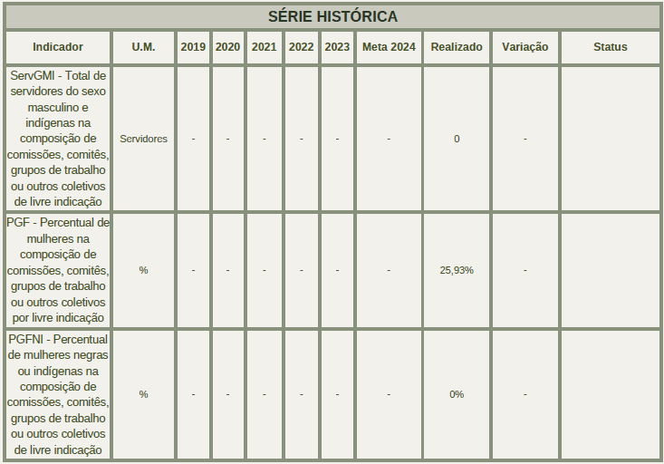

AÇÕES DESENVOLVIDAS
Indicador

ServGMI - Total de servidores do sexo masculino e indígenas na composição de comissões, comitês, grupos de trabalho ou outros coletivos de livre indicação
PGF - Percentual de mulheres na composição de comissões, comitês, grupos de trabalho ou outros coletivos por livre indicação
PGFNI - Percentual de mulheres negras ou indígenas na composição de comissões, comitês, grupos de trabalho ou outros coletivos de livre indicação

Ação
Responsável
Prazo
Status

Seminário: A relação entre o abandono dos lares com a violência doméstica ao diagnóstico do TEA

Escola Judicial - EJUD

Março

CONCLUÍDA

Curso: Pessoa Idosa, Direitos e Cidadania

Escola Judicial - EJUD

Abril

CONCLUÍDA

Curso: Equidade Racial e Combate ao Racismo

Escola Judicial - EJUD

Abril

CONCLUÍDA

EQUIDADE E DIVERSIDADE

Ação
Responsável
Prazo
Status

O Julgamento com perspectiva de gênero e raça no contexto de humanização do Poder Judiciário

Escola Judicial - EJUD

Julho

CONCLUÍDA

Seminário: O Transtorno do Espectro Autista e seus desdobramentos nas Varas de Família

Escola Judicial - EJUD

Agosto

CONCLUÍDA

Seminário: Perícia psicológica e perícia social em ações judiciais envolvendo TEA

Escola Judicial - EJUD

Agosto

CONCLUÍDA

Fórum Pernambucano de Juízas e Juízes de Varas de Combate à Violência Doméstica e Familiar contra a Mulher - FOPEVID (Coordenadoria da Mulher)

Escola Judicial - EJUD

Setembro

CONCLUÍDA

Direitos Humanos dos Vulneráveis

Escola Judicial - EJUD

Setembro

CONCLUÍDA

Curso: Comunicação Social, Judiciário e Diversidade Étnico-Racial

Escola Judicial - EJUD

Novembro

CONCLUÍDA

EQUIDADE E DIVERSIDADE

Ação
Responsável
Prazo
Status

Dia Nacional de Combate à Intolerância Religiosa

ASCOM

Janeiro

CONCLUÍDA

Dia Nacional de Luta dos Povos Indígenas

ASCOM

Fevereiro

CONCLUÍDA

Fevereiro Roxo e Laranja

ASCOM

Fevereiro

CONCLUÍDA

Ação de sensibilização para espeito e combate à violência no Carnaval

ASCOM

Fevereiro

CONCLUÍDA

Dia da Luta Contra Discriminação Racial

ASCOM

Março

CONCLUÍDA

Dia da Síndrome de Down

ASCOM

Março

CONCLUÍDA

Março Lilás

ASCOM

Março

CONCLUÍDA

EMKT - Cartilha do MPT sobre respeito

ASCOM

Março

CONCLUÍDA

Campanha de Combate ao Assédio

ASCOM

Março

CONCLUÍDA

Carrossel Comunicação Não Violenta

ASCOM

Março

CONCLUÍDA

Carrossel Combate à Violência contra a Mulher

ASCOM

Março

CONCLUÍDA

Dia de Conscientização do Autismo

ASCOM

Abril

CONCLUÍDA

Dia do Indígena

ASCOM

Abril

CONCLUÍDA

EQUIDADE E DIVERSIDADE

Ação
Responsável
Prazo
Status

Abril Azul

ASCOM

Abril

CONCLUÍDA

Ação afirmativa de Gênero

ASCOM

Abril

CONCLUÍDA

Dia de Combate à Homofobia

ASCOM

Maio

CONCLUÍDA

Maio Vermelho/Lilás

ASCOM

Maio

CONCLUÍDA

Junho Vermelho

ASCOM

Junho

CONCLUÍDA

Ação de Combate à Violência contra a Mulher - Dia dos Namorados

ASCOM

Junho

CONCLUÍDA

Dia da Mulher Negra Latino-caribenha

ASCOM

Julho

CONCLUÍDA

Julho Amarelo

ASCOM

Julho

CONCLUÍDA

Agosto Dourado

ASCOM

Agosto

CONCLUÍDA

Agosto Lilás - Combate à Violência contra a Mulher

ASCOM

Agosto

CONCLUÍDA

Dia da Deficiência Intelectual

ASCOM

Agosto

CONCLUÍDA

Campanha contra o Capacitismo e Dia da Deficiência

ASCOM

Setembro

CONCLUÍDA

EQUIDADE E DIVERSIDADE

Ação
Responsável
Prazo
Status

Setembro Amarelo

ASCOM

Setembro

CONCLUÍDA

Dia Contra a Exploração Sexual de Mulheres e Crianças

ASCOM

Setembro

CONCLUÍDA

Outubro Rosa

ASCOM

Outubro

CONCLUÍDA

Dia da Consciência Negra

ASCOM

Novembro

CONCLUÍDA

Novembro Azul

ASCOM

Novembro

CONCLUÍDA

Dia Internacional de Combate à Violência contra a Mulher (Semana Pela Paz em Casa)

ASCOM

Novembro

CONCLUÍDA

Dia Nacional dos Homens - Pelo fim da Violência contra a Mulher

ASCOM

Dezembro

CONCLUÍDA

Dezembro Laranja/Vermelho

ASCOM

Dezembro

CONCLUÍDA

Dia Internacional da Pessoa com Deficiência

ASCOM

Dezembro

CONCLUÍDA

EQUIDADE E DIVERSIDADE

ANÁLISE SOBRE O DESEMPENHO

Verifica-se que o TJPE fomenta uma cultural organizacional mais inclusiva diante das ações de capacitações (cursos, seminários, fórum), bem como, de sensibilização aos usuários internos e à sociedade.

Foram identificadas nove (9) ações de capacitação, e trinta e quatro (34) de sensibilização, sendo dezesseis (16) de Equidade e dezoito (18) de Diversidade.

Com o apoio da Comissão de Políticas Raciais de Equidade e suas Interseccionalidades, da Comissão de Diversidade Sexual e de Gênero, da Comissão de Direitos Humanos, da Comissão Permanente de Acessibilidade e Inclusão, da Diretoria de Saúde, e da Assessoria de Comunicação, projeta-se mais ações exitosas para 2025.

DESCARBONIZAÇÃO

O tema objetiva o monitoramento da institucionalização e execução do Programa Justiça Carbono Zero, instituído com o objetivo de medir, reduzir e compensar as emissões de GEE resultantes do funcionamento dos órgãos judiciários.

SÉRIE HISTÓRICA
Indicador | U.M. | 2019 | 2020 | 2021 | 2022 | 2023 | Meta 2024 | Realizado | Variação | Status
PIDescarb - Elaboração do Plano de Descarbonização | Não se aplica | - | - | - | - | - | - | Sim | -
Inv1 - Realização do Inventário de Emissões | Não se aplica | - | - | - | - | - | - | Não | -
Inv2 - Abrangência do Inventário de Emissões | % | - | - | - | - | - | - | 0% | -
Inv3 - Inclusão de emissões dos Escopos 1, 2 e 3 no Inventário de Emissões | Escopo considerado | - | - | - | - | - | - | - | -
Inv4 - Verificação de Inventário de Emissões | Não se aplica | - | - | - | - | - | - | Não | -
Inv5 - Quantidade de Emissões de GEE | tCO2e¹ | - | - | - | - | - | - | - | -
RedGEE1 - Número de ações de redução de emissões de GEE | Número absoluto de ações | - | - | - | - | - | - | 9 | -
RedGEE2 -  Percentual de energia renovável utilizada | % | - | - | - | - | - | - | 0% | -
RedGEE3 - Energia elétrica injetada na rede de energia por sistemas de fontes alternativas | KWh | - | - | - | - | - | - | 0 | -

DESCARBONIZAÇÃO

SÉRIE HISTÓRICA
Indicador | U.M. | 2019 | 2020 | 2021 | 2022 | 2023 | Meta 2024 | Realizado | Variação | Status
RedGEE4 -  Percentual da frota de veículos sustentáveis | % | - | - | - | - | - | - | 0% | -
RedGEE5 - Total de resíduos reciclados ou compostados | Kg | - | - | - | - | - | - | 68.865 | -
RedGEE6 -  Percentual de redução de emissões de GEE | % | - | - | - | - | - | - | 0% | -
CompGEE - Número de ações de compensação de emissões de GEE | Número absoluto de ações | - | - | - | - | - | - | 0 | -
CompGEE2 - Verificação das medidas de compensação | Não se aplica | - | - | - | - | - | - | Não | -
CompGEE4 - Percentual de Emissões de GEE compensadas | % | - | - | - | - | - | - | 0% | -
CultGEE1 - Percentual de servidores(as) capacitados(as) para elaborar inventários | Número absoluto de servidores capacitados | - | - | - | - | - | - | 0 | -
CultGEE2 - Número de ações de capacitação e de sensibilização de Emissões de GEE e incentivos a práticas sustentáveis | Número absoluto de ações | - | - | - | - | - | - | 88 | -

DESCARBONIZAÇÃO

ANÁLISE SOBRE O DESEMPENHO

Em razão da Resolução CNJ nº 594/2024 ter sido publicada em novembro de 2024, não houve tempo hábil para planejamento específico para o tema, estando o TJPE em fases iniciais de elaboração de Programa para esse fim. Logo, algumas iniciativas constantes no PLS 2024 alinhadas ao objetivo serão identificadas.

AÇÕES ALINHADAS AO TEMA

- - Utilização de extintores de incêndio a CO², pó químico e água pressurizada:

Tipo de Ação: Redução de emissão de GEE
Impacto Ambiental: Minimização do uso de gases que contribuem para o efeito estufa.
Status atual: O TJPE não possui extintores com gases refrigerantes, apenas a CO², pó químico e água pressurizada. Sua manutenção não é realizada pelo órgão, mas por empresa especializada, cujo Termo de Referência prevê na execução dos serviços que a Contratada deverá obedecer às disposições da Resolução nº 340, de 25/09/2003-CONAMA-Conselho Nacional de Meio Ambiente (e alterações posteriores) e da Instrução Normativa nº 5, de 14/02/2018 – IBAMA-Instituto Brasileiro de Meio Ambiente (e alterações posteriores), nos procedimentos de recolhimento, acondicionamento, armazenamento e transporte das substâncias que destroem a camada de ozônio-SDOs abrangidas pelo Protocolo de Montreal (notadamente CFCs, Halons, CTC e tricloroetano), obedecendo aos requisitos normativos de sustentabilidade.

DESCARBONIZAÇÃO

- - Substituição de Lâmpadas Fluorescentes de 40Wats por Lâmpadas LED T-8 18wats 6500K, com inclusão de logística reversa, evitando o uso de aparelhos e equipamentos que esquentam desnecessariamente:

Tipo de Ação: Redução de emissão de GEE
Impacto Ambiental: O menor consumo de energia para resfriamento contribui para a redução das emissões, através de medidas simples como substituição por lâmpadas de LED e estratégias de redução de calor.
Status atual: Em 2024, foi realizada a substituição de 3.000 Lâmpadas Fluorescentes de 40Wats por Lâmpadas Tubulares LED T-8 18wats 6.500K, com inclusão da logística reversa/recolhimento e descarte de forma sustentável por conta do Fornecedor, inserido no Termo de Referência, a fim de reduzir ou eliminar o uso de equipamentos que geram calor e exigem maior esforço de climatização, além de contribuir para redução do consumo de energia elétrica (Kwats/hora).

- - Inclusão nos Termos de Referência da obrigatoriedade de selo de eficiência energética nos equipamentos e utensílios elétricos adquiridos ou contratados pelo TJPE

Tipo de Ação: Redução de emissão de GEE
Impacto Ambiental: Equipamentos mais eficientes consomem menos energia, reduzindo a demanda por eletricidade de fontes não renováveis.
Status atual: Em 2024, o TJPE inseriu em seus termos de referências relacionados aos projetos de equipamentos e utensílios elétricos, a serem licitados e adquiridos pelo TJPE, a obrigatoriedade de selo de eficiência energética, para compras mais eficientes e que consomem menos energia.

DESCARBONIZAÇÃO

- - Utilização de energia elétrica de fonte fotovoltaica através de locação:

Tipo de Ação: Não emissão de GEE
Impacto Ambiental: Reduz drasticamente a dependência de fontes de energia não renováveis e a consequente pegada de carbono.
Status atual: Atualmente, o processo licitatório para locação de sistema de geração distribuída (SGD) para produção de energia elétrica de fonte fotovoltáica encontra-se em andamento.
- - Redução dos resíduos de descarte através da coleta seletiva:

Tipo de Ação: Redução de emissão de GEE
Impacto Ambiental: Diminui emissões de metano provenientes da decomposição de resíduos orgânicos em aterros e incentiva a reciclagem, que consome menos energia do que a produção de novos materiais.
Status atual: O TJPE adota a prática de coleta seletiva itinerante de materiais diversos, como papel, papelão, livros, eletroeletrônicos, pilhas, óleo de cozinha, plástico, vidro, metal e resíduos de saúde, através de ações contínuas com seus parceiros. A ação tem como objetivo realizar o descarte adequado do ponto de vista socioambiental.

- - Destinação de resíduos reutilizáveis e recicláveis para catadores e cooperativas/associações de catadores:

Tipo de Ação: Redução de emissão de GEE
Impacto Ambiental: Incentiva a economia circular e evita emissões associadas à produção de novos materiais.
Status atual: O TJPE promove parcerias com Cooperativas do Estado, que recebem materiais (garrafas pet, papeis, papelão e vidro) para fazer a devida reciclagem e reutilizar o material para venda. Os recursos arrecadados são direcionados para a subsistência dos próprios colaboradores e suas famílias, contribuindo através da sua responsabilidade socioambiental.

DESCARBONIZAÇÃO

- - Encaminhamento de resíduos de saúde para incineração:
Tipo de Ação: Não emissão de GEE
Impacto Ambiental: Minimiza riscos à saúde pública e reduz o volume de resíduos enviados para aterros sanitários.
Status atual: Por meio da sua Diretoria de Saúde (DG), o TJPE promove o encaminhamento para empresa contratada, dos resíduos de saúde para incineração, como materiais infectantes, por meio de incineração, reduzindo o impacto ambiental e evitando a contaminação do solo e da água.

- - Implementação de estação de tratamento de esgoto/efluentes

Tipo de Ação: Redução de emissão de GEE
Impacto Ambiental: Elimina a contaminação de corpos d’água e reduz emissões de metano e dióxido de carbono provenientes de esgoto não tratado.
Status atual: O Poder Judiciário de Pernambuco possui um sistema próprio para tratar efluentes sanitários e industriais em um dos prédios-sede de maior circulação, o Fórum Rodolfo Aureliano, garantindo o tratamento dos resíduos líquidos antes de serem descartados ao meio ambiente.

- - Adaptação do período de expediente presencial para coincidir com maior incidência de luz solar:

Tipo de Ação: Redução de emissão de GEE
Impacto Ambiental: Diminui diretamente o consumo de eletricidade para iluminação durante o expediente, ocasionando uma economia imediata em custos de energia elétrica sem investimentos financeiros adicionais.
Status atual: A publicação da Resolução nº 532/2024, que reduz o horário de expediente destinado ao atendimento ao público das Unidades e Órgãos do Primeiro Grau, possibilitou a redução do tempo de uso de energia e o aproveitando máximo da luz natural, reduzindo o uso de iluminação artificial, nos prédios do Tribunal.

DESCARBONIZAÇÃO

- - Aumento do percentual de pessoas em teletrabalho:

Tipo de Ação: Redução de emissão de GEE
Impacto Ambiental: Diminui significativamente as emissões de transporte, especialmente de veículos individuais.
Status atual: Através do Ato Conjunto nº 10/2024, que dispõe sobre a instalação da Central Judiciária de Processamento Remoto do 1º Grau e das novas Diretorias Remotas, o TJPE possibilitou a expansão do número de servidores em teletrabalho, reduzindo a necessidade de deslocamento diário para as atividades presenciais.

- - Utilização de geradores movidos a biodiesel:

Tipo de Ação: Redução de emissão de GEE
Impacto Ambiental: Redução de emissões durante a combustão e utilização de combustível renovável.
Status atual: O TJPE utiliza geradores de energia movidos a biodiesel, contribuindo para a redução na emissão de GEE proveniente da combustão.

- - Utilização de aparelhos de ar-condicionado movidos a gases refrigerantes menos poluentes ou neutros ao efeito estufa:

Tipo de Ação: Redução de GEE
Impacto Ambiental: Redução significativa das emissões fugitivas provenientes de vazamentos de gases refrigerantes tradicionais, como hidrofluorcarbonos (HFCs).
Status atual: Atualmente, o TJPE utiliza aparelhos de ar condicionado movidos a gases refrigerantes 410 e R-32, como alternativas mais sustentáveis e com menos potencial de aquecimento global.

DESCARBONIZAÇÃO

- - Manutenção preventiva para sistemas de refrigeração:

Tipo de Ação: Redução de emissão de GEE
Impacto Ambiental: Manutenções regulares evitam vazamentos e aumentam a eficiência dos equipamentos, além de representarem um custo acessível em comparação à substituição completa de equipamentos, prolongando a vida útil dos equipamentos e evitando custos maiores com reparos emergenciais ou multas ambientais.
Status atual: Atualmente, existem contratos de manutenção preventiva para sistema de refrigeração em vigor no TJPE, que atendem os prédios de maior complexidade.

- - Utilização de aparelhos de refrigeração com selo de eficiência energética:

Tipo de Ação: Redução de emissão de GEE
Impacto Ambiental: Equipamentos mais eficientes consomem menos energia, reduzindo a demanda por eletricidade de fontes não renováveis.
Status atual: Todos os equipamentos splits adquiridos pelo TJPE possuem selo Procel de eficiência energética, bem como são do tipo inverter, possibilitando a redução na emissão de GEE provenientes da utilização desses equipamentos.


PROGRAMA JUSTIÇA CARBONO ZERO

PROGRAMA JUSTIÇA CARBONO ZERO

A Resolução CNJ nº 400/2021, alterada pela Resolução CNJ nº 550/2024, que dispõe sobre a Política de Sustentabilidade no âmbito do Poder Judiciário, preconiza, em seu Art. 24, que “os órgãos do Poder Judiciário devem implementar plano de compensação ambiental até o ano 2030 (Agenda 2030 – ONU), a fim de reduzir, permanentemente, a emissão de gases de efeito estufa, resultante de seu funcionamento.”
A iniciativa busca estar em consonância com os Objetivos do Desenvolvimento Sustentável (ODS), em especial o ODS-13, relativo à Ação contra Mudança Global do Clima, e com o Pacto pela Transformação Ecológica entre os três Poderes do Estado brasileiro, de 21 de agosto de 2024, através do qual as instâncias de poder comprometem-se em atuar de maneira coordenada no enfrentamento à crise ecológica, promovendo um modelo de desenvolvimento sustentável.
Nessa perspectiva, através da Resolução CNJ nº 594/2024, institui-se o Programa Justiça Carbono Zero, cujo objetivo é promover a descarbonização do Poder Judiciário brasileiro, por meio de ações para medir, reduzir e compensar as emissões de Gases de Efeito Estufa (GEE) resultantes do funcionamento dos órgãos que o integram.
Em consonância com as supracitadas Resoluções, o Tribunal de Justiça de Pernambuco encontra-se em fase de planejamento de ações de redução e eliminação de emissões de Gases de Efeito Estufa (GEE), alinhando-se aos princípios estabelecidos pela ISO 14064, que regula a gestão de emissões de GEE.
Adotando um planejamento criterioso, o PJPE busca estar em conformidade com a metodologia internacional de declaração de emissões, GHG Protocol, amplamente reconhecida como referência para inventários de emissões de GEE, estabelecendo como foco principal garantir que as emissões sejam reduzidas ao máximo, em todas as operações organizacionais, a fim de assegurar uma abordagem estratégica, sustentável e metodologicamente alinhada com as melhores práticas internacionais.

PROGRAMA JUSTIÇA CARBONO ZERO

CONCLUÍDA

As ações estão sendo planejadas de forma inicial para orientar o progresso da organização rumo à neutralidade de carbono, em virtude da elaboração do Inventário de Emissões de GEE ainda constar-se em fases preliminares de contratação de empresa especializada e capacitação do corpo funcional para levantamento dos dados.
Dessa forma, visa-se, inicialmente, evidenciar ações com foco na redução de emissões, ainda que sem um inventário completo elaborado, permitindo iniciar ações concretas de redução com base em práticas reconhecidas, e aproveitando ao máximo os dados existentes para uma abordagem mais precisa.
Conforme avança-se no elaboração do inventário, novas ações serão pactuadas a fim de eliminar emissões, compensar de forma residual e estratégica, e atingir a excelência em sustentabilidade.
Portanto, a fim de atender ao disposto nos normativos do CNJ, bem como possibilitar o estabelecimento de ações fidedignas à realidade da instituição, o PJPE estabeleceu, por meio da sua Comissão Gestora de Sustentabilidade, um planejamento de ações que perpassam desde reuniões estratégicas, até à contratação de empresa especializada e finalização do Inventário, com sua respectiva verificação por entidade independente e acreditada.

AÇÕES EM DESENVOLVIMENTO

Etapa
Responsável
Início
Status

Implementação de ações para Redução de GEE

Comissão Gestora de Sustentabilidade

Dezembro/24

PROGRAMA JUSTIÇA CARBONO ZERO

CONCLUÍDA

Reunião e levantamento de informações
junto aos Grupos Estratégicos para
elaboração
Descarbonização
do
Plano
de
Etapa
Responsável
Início
Status

Reunião de alinhamento e tratativas acerca do Programa Justiça Carbono Zero

Comissão Gestora de Sustentabilidade

Janeiro/25

CONCLUÍDA

Comissão Gestora de Sustentabilidade
/ GEs

Janeiro/25

CONCLUÍDA

Consulta a órgãos do Poder Judiciário acerca das tratativas relacionadas à elaboração do Inventário de Emissões

Comissão Gestora de Sustentabilidade

Janeiro/25

CONCLUÍDA

Reunião com grupos executivos para deliberação de ações de redução e compensação no PJPE

Comissão Gestora de Sustentabilidade
/ GEs

Janeiro/25

CONCLUÍDA

Adesão à Plataforma GHG Protocol

Comissão Gestora de Sustentabilidade

Janeiro/25

CONCLUÍDA

Capacitação FGV Ferramenta GHG Protocol para gestores e servidores componentes dos grupos executivos

Comissão Gestora de Sustentabilidade
/ GEs

Fevereiro/25

CONCLUÍDA

Reunião com empresas especializadas em elaboração de Inventário de Emissões de GEE

Comissão Gestora de Sustentabilidade

Fevereiro/25

CONCLUÍDA

Elaboração e publicação do Plano de Descarbonização - PJPE

Comissão Gestora de Sustentabilidade

Fevereiro/25

PROGRAMA JUSTIÇA CARBONO ZERO

A INICIAR

Etapa
Responsável
Início
Status

Licitação e contratação de empresa especializada para elaboração do Inventário de Emissões de GEE - PJPE (Região Metropolitana do Recife)

Comissão Gestora de Sustentabilidade

Março/25

A INICIAR

Interlocução e acompanhamento da elaboração do Inventário por empresa especializada

Comissão Gestora de Sustentabilidade / GEs

Março/25

A INICIAR

Conclusão do Inventário para edifícios- sede ou fóruns centrais

Comissão Gestora de Sustentabilidade

Julho/25

A INICIAR

Licitação e contratação de empresa especializada para elaboração do Inventário de Emissões de GEE - PJPE (Completo)

Comissão Gestora de Sustentabilidade

Julho/25

A INICIAR

Locação de energia fotovoltaica

Comissão Gestora de Sustentabilidade / DEA

Setembro/25

A INICIAR

Implementação de, pelo menos, três ações para redução de emissões, incluindo instalação ou ampliação de sistemas de energia solar

Comissão Gestora de Sustentabilidade

Setembro/25

A INICIAR

Realização de, pelo menos, uma ação de compensação de emissões de GEE

Comissão Gestora de Sustentabilidade

Fevereiro/26

PROGRAMA JUSTIÇA CARBONO ZERO

Etapa
Responsável
Início
Status

Finalização do Inventário completo de Emissões de GEE do TJPE

Comissão Gestora de Sustentabilidade

Junho/26

A INICIAR



CONSIDERAÇÕES
FINAIS

CONSIDERAÇÕES FINAIS

O Plano de Logística Sustentável - PLS possui dois indicadores de mensuração interna (institucional) do seu desempenho: o Índice de Metas Alcançadas – IMPLS, e o Índice de Implantação das Ações Definidas – IIPLS.
Além disso, contribui para a elaboração do Índice de Desempenho de Sustentabilidade – IDS, instituído pelo CNJ como parâmetro para avaliar de forma objetiva os Tribunais de mesmo segmento na promoção da economicidade e da gestão eficientemente sustentável. Mediante a análise, por modelo matemático, de 10 indicadores, obtém-se um indicador sintético comparativo, que é publicado anualmente no Balanço de Sustentabilidade do Poder Judiciário Nacional. Logo, o presente documento proporciona, tão somente, conhecer o comportamento dos indicadores do IDS, através de sua série histórica.
Em relação ao IMPLS, o TJPE alcançou 65,79% das 76 (setenta e seis) metas estipuladas no ano de 2024, desempenho abaixo do ano de 2023, quando seu percentual de alcance foi de 69,33% das metas.
Referente ao IIPLS 2024, por sua vez, as ações propostas obtiveram alcance de 76% (113 das 147 ações), comportamento positivo comparando-se ao ano de 2023, quando foram alcançadas 73% (110 das 152 ações propostas). No entanto, das 113 ações consideradas implantadas, 24 foram de caráter contínuo, ou seja, ações que já estão incorporadas na rotina institucional. Além disso, das não implantadas (34 ações), 16 (dezesseis) foram “Não Iniciadas” e 4 (quatro) foram “Canceladas”.
Em relação ao desempenho dos indicadores que compõem o IDS, suas performances de 2024 em relação a 2023 evidenciam que 6 (seis) indicadores melhoraram, 3 (três) pioraram, e 1 (um) piorou, acentuadamente.
Por conseguinte, visando o aprimoramento contínuo das boas práticas sustentáveis, sugere-se a ampliação de práticas como pesquisa, busca por novas tecnologias, projetos, monitoramento e capacitações adequadas.


ANEXOS

ANEXOS

  - Quadro Consolidado das Ações Definidas e Implantadas
IIPLS 2024 - ÍNDICE DE IMPLANTAÇÃO DAS AÇÕES DEFINIDAS NO PLS: 76% (113 ações)*
AÇÕES (2024)

PAPEL
COPOS DESCARTÁVEIS ÁGUA ENVASADA IMPRESSÃO
ENERGIA
ÁGUA E ESGOTO GESTÃO DE RESÍDUOS
REFORMAS / CONSTRUÇÕES LIMPEZA
VIGILÂNCIA TELEFONIA VEÍCULOS COMBUSTÍVEL
APOIO SERV. ADMINISTRATIVO AQUISIÇÃO / CONTRATAÇÕES QUALIDADE DE VIDA SENSIBILIZAÇÃO/CAPACITAÇÃO
TOTAIS
CONCLUÍDAS

1
1
3
2
3
12
12

3

1
1
7
38
84
CONTÍNUAS

1
5
3
1

1

1
1

11

24
PARCIALMENTE CONCLUÍDAS

2

2

1

5
EM ANDAMENTO
1

2

8
1
1
1

14
NÃO INICIADAS

1

3
11
1

16
CANCELADAS ou NÃO MONITORADAS

2
2
4
TOTAL

1
1
1
5
11
6
18
31
3
5
1
1
1
1
1
20
40
147
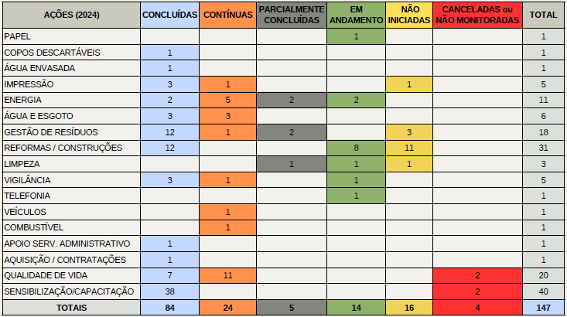
*Consideram-se ações implantadas (Concluídas, Contínuas e Parcialmente Concluídas).

  - Quadro Consolidado das Metas por Temas
IMPLS 2024 - ÍNDICE DE METAS ALCANÇADAS NO PLS 2024:
QUADRO DE METAS POR TEMAS
PAPEL
COPOS DESCARTÁVEIS ÁGUA ENVASADA IMPRESSÃO
ENERGIA ELÉTRICA ÁGUA E ESGOTO GESTÃO DE RESÍDUOS
REFORMAS / CONSTRUÇÕES LIMPEZA
VIGILÂNCIA TELEFONIA VEÍCULOS COMBUSTÍVEL
APOIO SERV. ADMINISTRATIVO AQUISIÇÃO / CONTRATAÇÕES QUALIDADE DE VIDA SENSIBILIZAÇÃO/CAPACITAÇÃO
TOTAIS
QUANTIDADE DE METAS
3
2
4
2
4
4
9
2
4
4
6
12
6
1
3
6
4
76 (100%)
SUPERADAS / ALCANÇADAS
3
2
2
1
1
4
7
1
3
4
4
4
1
1
3
6
3
50 (65,79%)
NÃO ALCANÇADAS
0
0
2
1
3
0
2
1
1
0
2
8
5
0
0
0
1
26 (34,21%)
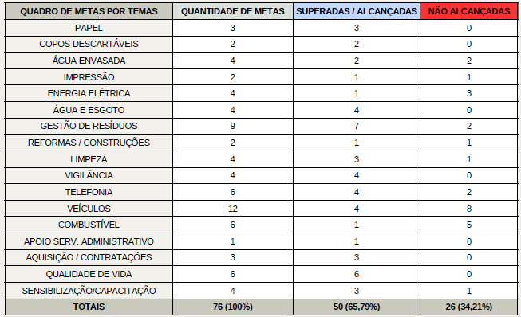

ANEXOS
(+)
Quanto maior, melhor

  - Comportamento dos indicadores que compõem o Índice de Desempenho de Sustentabilidade - IDS

IDS 1 - Consumo de energia elétrica (kWh) per capita: Consumo relativo de energia em relação ao total de trabalhadores(as) do órgão.
Consumo de energia elétrica (kWh) per capita
CE

FTT
Consumo de energia elétrica (kWh) per capita
(CE / FTT)
2019
26.906.733

10.622

2.533,11

Variação
2020
18.647.635

10.504

1.775,28

-29,92%
2021
18.808.145

10.384

1.811,26

2,03%
2022
21.077.406

10.300

2.046,35

12,98%
2023
22.330.413

10.521

2.122,46

3,72%
2024
23.266.851

10.575

2.200,46

3,66%
Consumo de energia elétrica
Força de trabalho total de magistrados, servidores e auxiliares
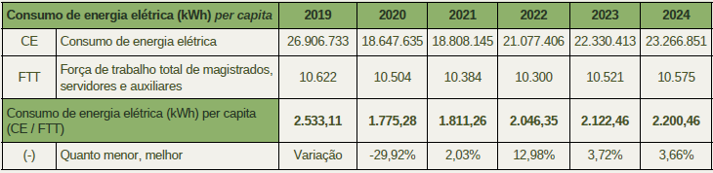

IDS 2 - Consumo de água (m³) per capita: Consumo relativo de água e esgoto em metros cúbicos, em relação ao total de trabalhadores(as) do órgão.
(-)
Quanto menor, melhor
Consumo de água (m³) per capita
CA

FTT
2019
135.411

10.622

12,7482
Variação
2020
112.158

10.504

10,6776
-16%
2021
94.750

10.384

9,1246
-14,54%
2022
109.585

10.300

10,64
16,60%
2023
115.001

10.521

10,93
2,74%
2024
114.621

10.575

10,84
-0,84%
Consumo de água
Força de trabalho total de magistrados, servidores e auxiliares
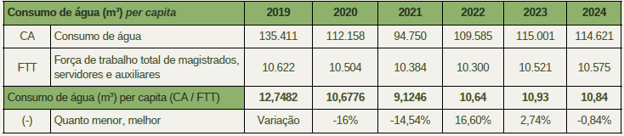

IDS 3 - Número de usuários(as) por veículo: Razão entre o total de trabalhadores(as) do órgão e o total de veículos próprios ou locados (inclusive veículos para magistrados(as), de serviço ou de carga)
Consumo de água (mS) per capita (CA / FTT)
(-)
Quanto menor, melhor
Número de usuários por veículos
FTT

QVE
Número de usuários por veículos (FTT / QVE)
2019

10.622

288

36,8819
Variação
2020

10.504

278

37,7842
2%
2021

10.384

270

38,4593
1,79%
2022

10.300

306

33,6601
-12,48%
2023

10.521

342

30,76
-8,61%
2024

10.575

361

29,29
-4,78%
Força de trabalho total de magistrados, servidores e auxiliares

Quantidade de Veículos
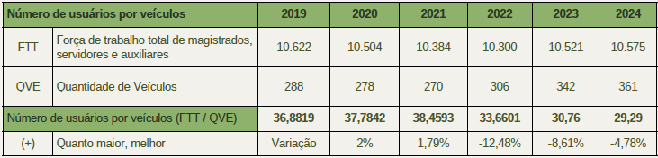

ANEXOS
(-)
Quanto menor, melhor

IDS 4 - Consumo de copos descartáveis per capita: Razão entre o número de centos de copos para água e para café e o total de trabalhadores(as) do órgão
Consumo de copos descartáveis per capita
CCt

FTT
Consumo de copos descartáveis per capita
(CCt/FTT)
2019
10.658

10.622

1,0034

Variação
2020
5.125

10.504

0,4879

-51%
2021
3.410

10.384

0,3284

-32,69%
2022
7.169

10.300

0,70

111,95%
2023
3.890

10.521

0,37

-46,88%
2024
3.104

10.575

0,29

-20,61%
Consumo de copos descartáveis total
Força de trabalho total de magistrados, servidores e auxiliares
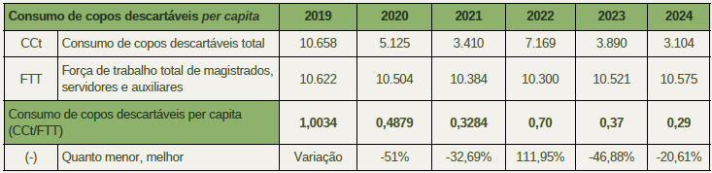

IDS 5 - Gastos de transporte per capita: Cômputo do gasto total com transporte, somando os gastos com combustível, manutenção de veículos, contratos de motoristas e contrato de agenciamento de transporte terrestre, em relação ao total de trabalhadores(as) do órgão
(-)
Quanto menor, melhor
Gasto de transporte per capita
GMV + GCM + GC + GCV

FTT
2019

-

10.622

-

Variação
2020

-

10.504

-

-
2021

7.408.767

10.384

713,4791

-
2022

7.408.767

10.300

719,30

0,82%
2023

11.365.961

10.521

1.080,51

50,19%
2024

14.922.231

10.575

1.411,09

30,62%
Gasto com manutenção de veículos, contratos de motoristas, combustível e contratos de agenciamento de transporte terrestre
Força de trabalho total de magistrados, servidores e auxiliares
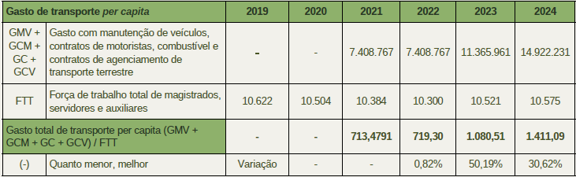

IDS 6 - Gasto de papel per capita: Cômputo do gasto total com papel, somando o gasto com papel próprio, com serviços gráficos, em relação ao total de trabalhadores(as) do órgão
Gasto total de transporte per capita (GMV +
GCM + GC + GCV) / FTT
(-)
Quanto menor, melhor
Gasto de papel per capita
GPP +
GCGraf

FTT
Gasto de papel per capita (GPP + GCGraf) / FTT
2019

-

10.622

-
Variação
2020

-

10.504

-
-
2021

415.219

10.384

39,9864
-
2022

616.179

10.300

59,82
49,61%
2023

819.868

10.521

77,93
30,26%
2024

240.296

10.575

22,72
-70,84%
Total de gasto com papel próprio e com serviços gráficos
Força de trabalho total de magistrados, servidores e auxiliares
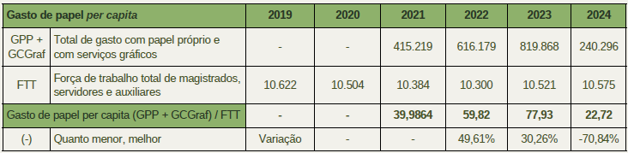

ANEXOS
(-)
Quanto menor, melhor

IDS 7 - Destinação de material para reciclagem em relação à força de trabalho total: Soma, em quilogramas, dos resíduos secos recicláveis pela quantidade total de trabalhadores do órgão, incluindo destinação de papel, plástico, vidro, metal e coleta geral
Destinação de material para reciclagem per
capita
TMR

FTT
2019

-

10.622

-

Variação
2020

-

10.504

-

-
2021

23.795

10.384

2,2915

-
2022

23.349

10.300

2,27

-1,07%
2023

23.812

10.521

2,26

-0,16%
2024

68.865

10.575

6,51

187,72%
Total de material destinado à reciclagem
Força de trabalho total de magistrados, servidores e auxiliares
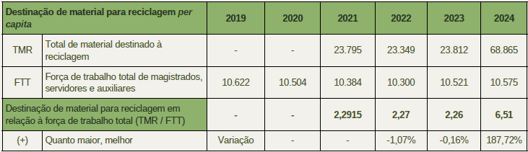

IDS 8 - Consumo de água envasada descartável per capita: Razão entre o volume de garrafas descartáveis de água mineral e o número de trabalhadores do órgão
Destinação de material para reciclagem em
relação à força de trabalho total (TMR / FTT)
(+)
Quanto maior, melhor
Consumo de água envasada descartável per
capita
Ced

FTT
2019

55.332

10.622

5,2092

Variação
2020

24.932

10.504

2,3736

-54%
2021

52.496

10.384

5,0555

112,99%
2022

78.100

10.300

7,5825

49,99%
2023

42.276

10.521

4,02

-47,01%
2024

29.555

10.575

2,79

-30,45%
Consumo de embalagens descartáveis para água mineral
Força de trabalho total de magistrados, servidores e auxiliares
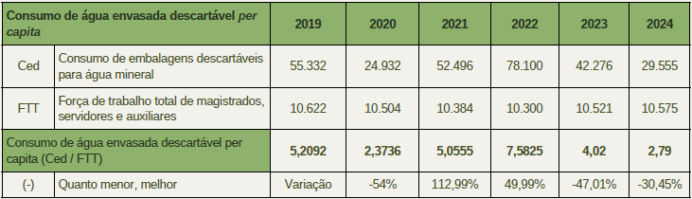

IDS 9 - Gasto de telefonia per capita: Razão entre a soma dos gastos com telefonia fixa e móvel e o número de trabalhadores do órgão
Consumo de água envasada descartável per
capita (Ced / FTT)
(-)
Quanto menor, melhor
Gasto de telefonia per capita
GTF + GTM

FTT
Gasto de telefonia fixa e móvel per capita (GTF +
GTM) / FTT
2019

1.635.744

10.622

153,9958

Variação
2020

1.264.502

10.504

120,3829

-22%
2021

1.161.400

10.384

111,8452

-7.09%
2022

1.041.692

10.300

101,14

-9,58%
2023

1.172.904

10.521

111,48

10,23%
2024

1.208.848

10.575

114,31

2,54%
Gastos com telefonias fixa e móvel

Força de trabalho total de magistrados, servidores e auxiliares
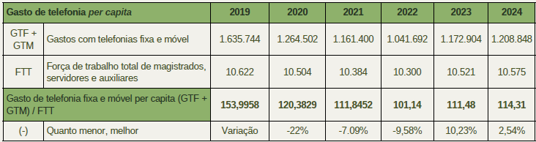

ANEXOS

IDS 10 - Quantidade de equipamentos de impressão per capita: razão entre a quantidade de equipamentos de impressão e o total de trabalhadores do órgão
Quantidade de equipamentos de impressão
per capita
QEI

FTT
2019

3.412

10.622

0,3212

Variação
2020

3.413

10.504

0,3249

1%
2021

3.329

10.384

0,3206

-1,33%
2022

3.160

10.300

0,31

-4,30%
2023

3.168

10.521

0,30

-1,85%
2024

3.125

10.575

0,30

-1,86%
Quantidade de equipamentos de impressão
Força de trabalho total de magistrados, servidores e auxiliares
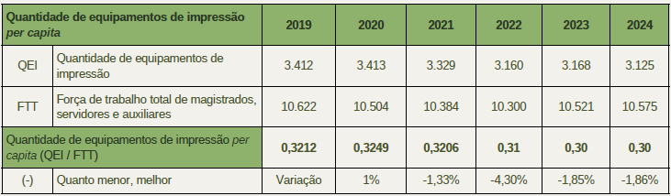

Notas explicativas:
Quantidade de equipamentos de impressão per
capita (QEI / FTT)
(-)
Quanto menor, melhor
- As informações retratam o comportamento em separado dos indicadores do TJPE que compõem o Índice de Desempenho de Sustentabilidade - IDS do CNJ.
- Série histórica 2019 - 2024 / FONTE: https://cnjjusbr.sharepoint.com/sites/CompartilhamentoTribunais/Shared%20Documents/Forms/AllItems.aspx? id=%2Fsites%2FCompartilhamentoTribunais%2FShared%20Documents%2FGeneral%2FPLS&p=true&ga=1
- Dados 2024 / FONTE: https://www.tjpe.jus.br/target/web/tjpe/2020/home (TJPEEstratégia - target)



